

**Project Group**

**เรื่อง** **เว็บไซต์ขายผลิตภัณฑ์ชา กาแฟสำเร็จรูป**

จัดทำโดย

643020479-3 นางสาวนัชชา คล่องดี

643020489-0 นางสาวรุ่งตะวัน สุทโธ

รายงานนี้เป็นส่วนหนึ่งของรายวิชา SC312302 เทคโนโลยีการออกแบบเว็บ (Web Design Technologies)

คณะวิทยาลัยการคอมพิวเตอร์ วิทยาการคอมพิวเตอร์

ภาคการศึกษาที่ 1 ปีการศึกษา 2565

**คำนำ**

รายงานเล่มนี้จัดทำขึ้นเพื่อเป็นส่วนหนึ่งของรายวิชา เทคโนโลยีการออกแบบเว็บ (Web Design Technologies) เพื่อนำเสนอการออกแบบร่างโครงเว็บ wireframe และ mock up

คณะผู้จัดทำหวังว่ารายงานฉบับนี้จะมีข้อมูลที่เป็นประโยชน์ต่อผู้ที่สนใจศึกษาการออกแบบเว็บไซต์ หากมีข้อผิดพลาดประการใด ผู้จัดทำขออภัยมา ณ ที่นี้ด้วย

คณะผู้จัดทำ

วันที่ 20 เดือน กันยายน พ.ศ.2565

สารบัญ

เรื่อง หน้า

1. Website specification 4

2. Design sketches 4

3. Wireframe 15

4. Mock up 24

5. Information architecture 38

6. Site map and navigation design 38

7. หน้าจอที่ยากที่สุด 39

8. ทดสอบหน้าเว็บ เปรียบเทียบเบราว์เซอร์ OS 43

9. ผลการตรวจสอบโค้ดจาก W3C Validator ทุกหน้า 52

10. รายชื่อสมาชิกในทีม งานที่แต่ละคนรับผิดชอบ และหน้าที่แต่ละคนทำ 59

**1. Website specification**

* กลุ่มเป้าหมาย ผู้ที่ต้องการทำเครื่องดื่มเอง หรือต้องการซื้อเครื่องดื่ม
* ความต้องการผู้ใช้ หาเมนูเครื่องดื่ม/มาซื้อ/มาส่อง(เพราะไม่รู้จะกินอะไร)

**2. Design sketches**

Layout 1 หน้า index

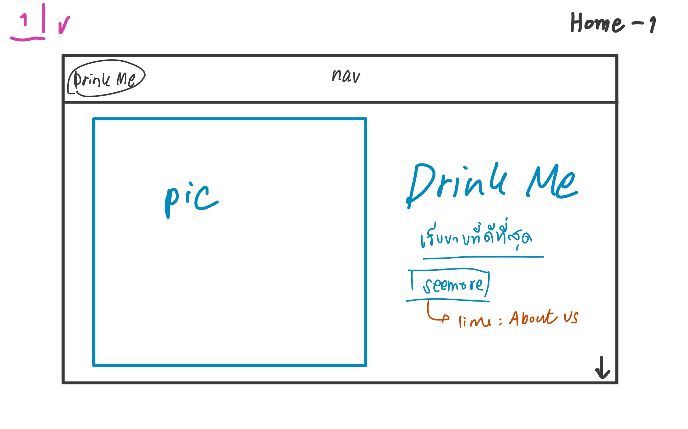

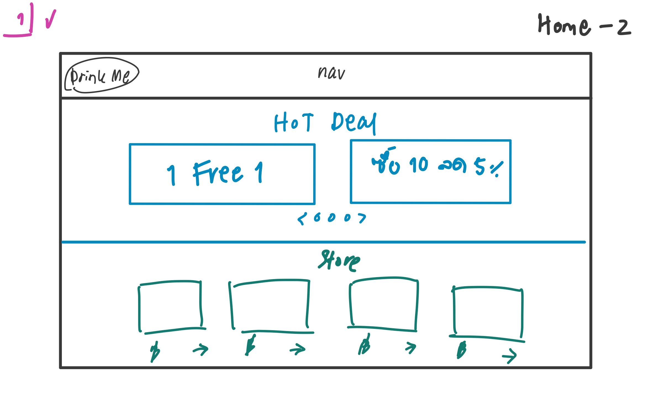

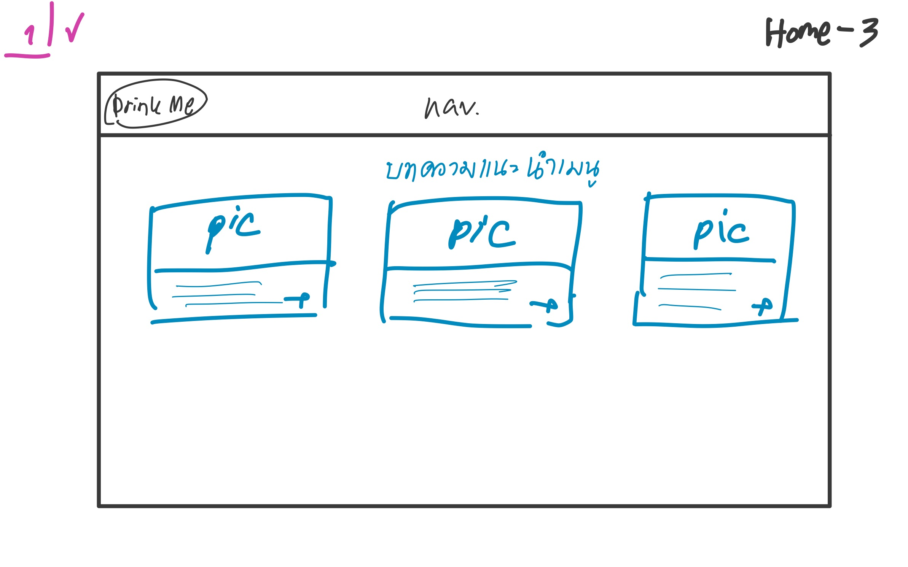

Layout 2 หน้าแสดงสินค้า ที่ซ้ำกันเช่น แสดงสินค้าทั้งหมด , แสดงสินค้าจำพวกชา, กาแฟ

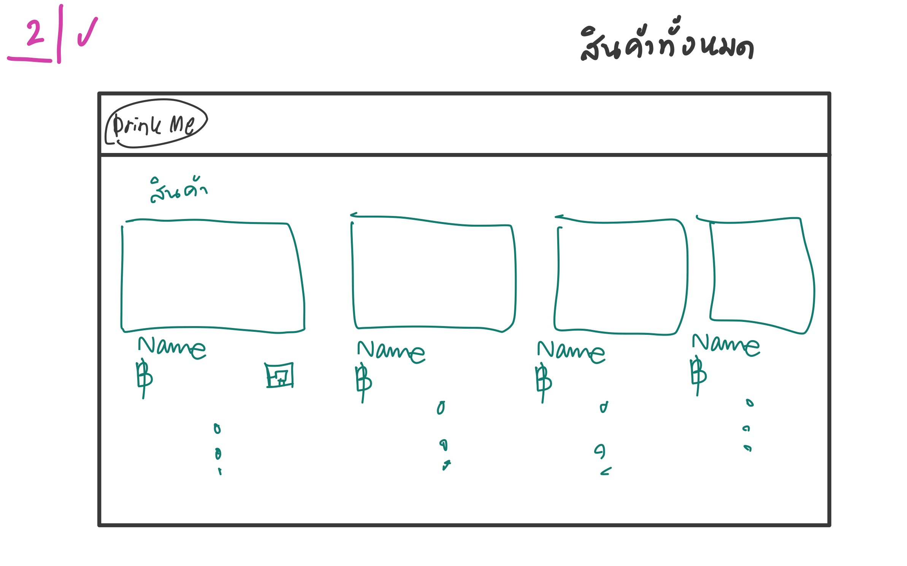

Layout 3 หน้าแสดงสินค้าซึ่งมีการจำแนกแบรนด์

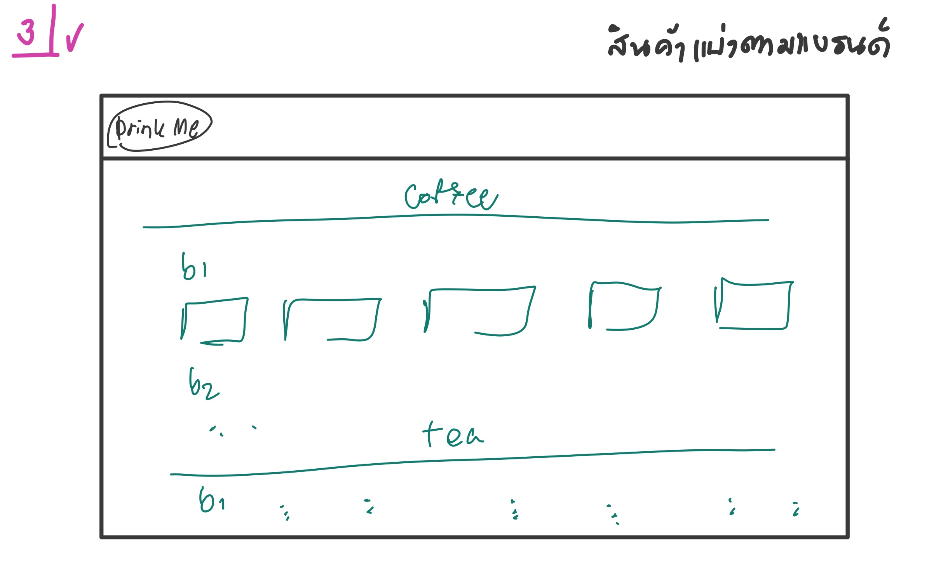

Layout 4 รายละเอียดสินค้า 1 ชิ้น และจุดสั่งซื้อ

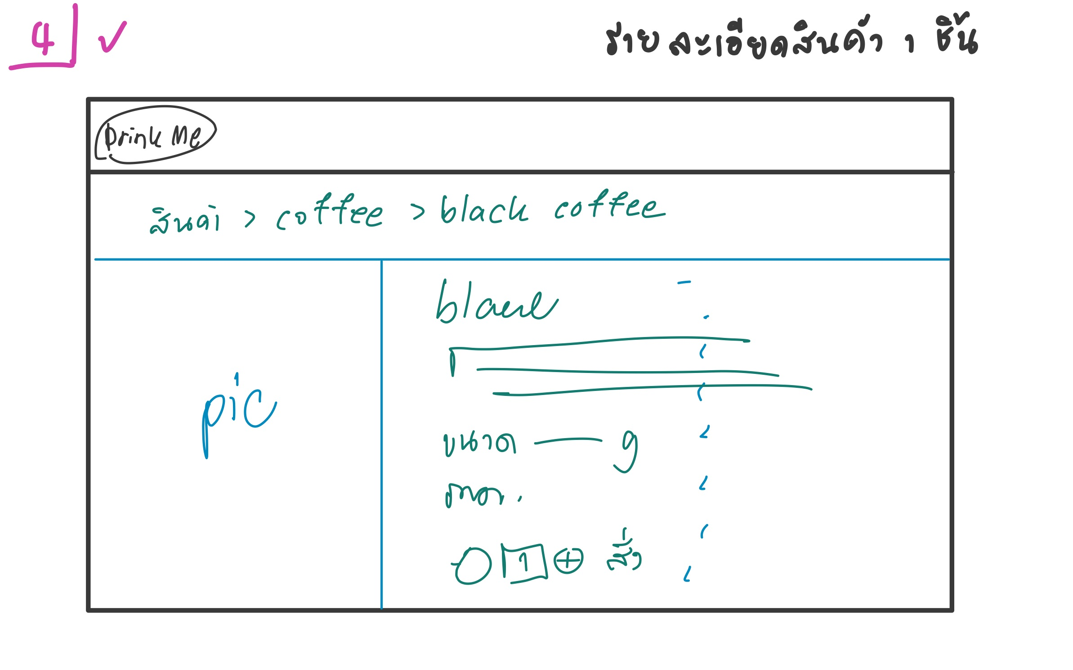

Layout 5 หน้ารวมไฮไลท์บทความทุกประเภท

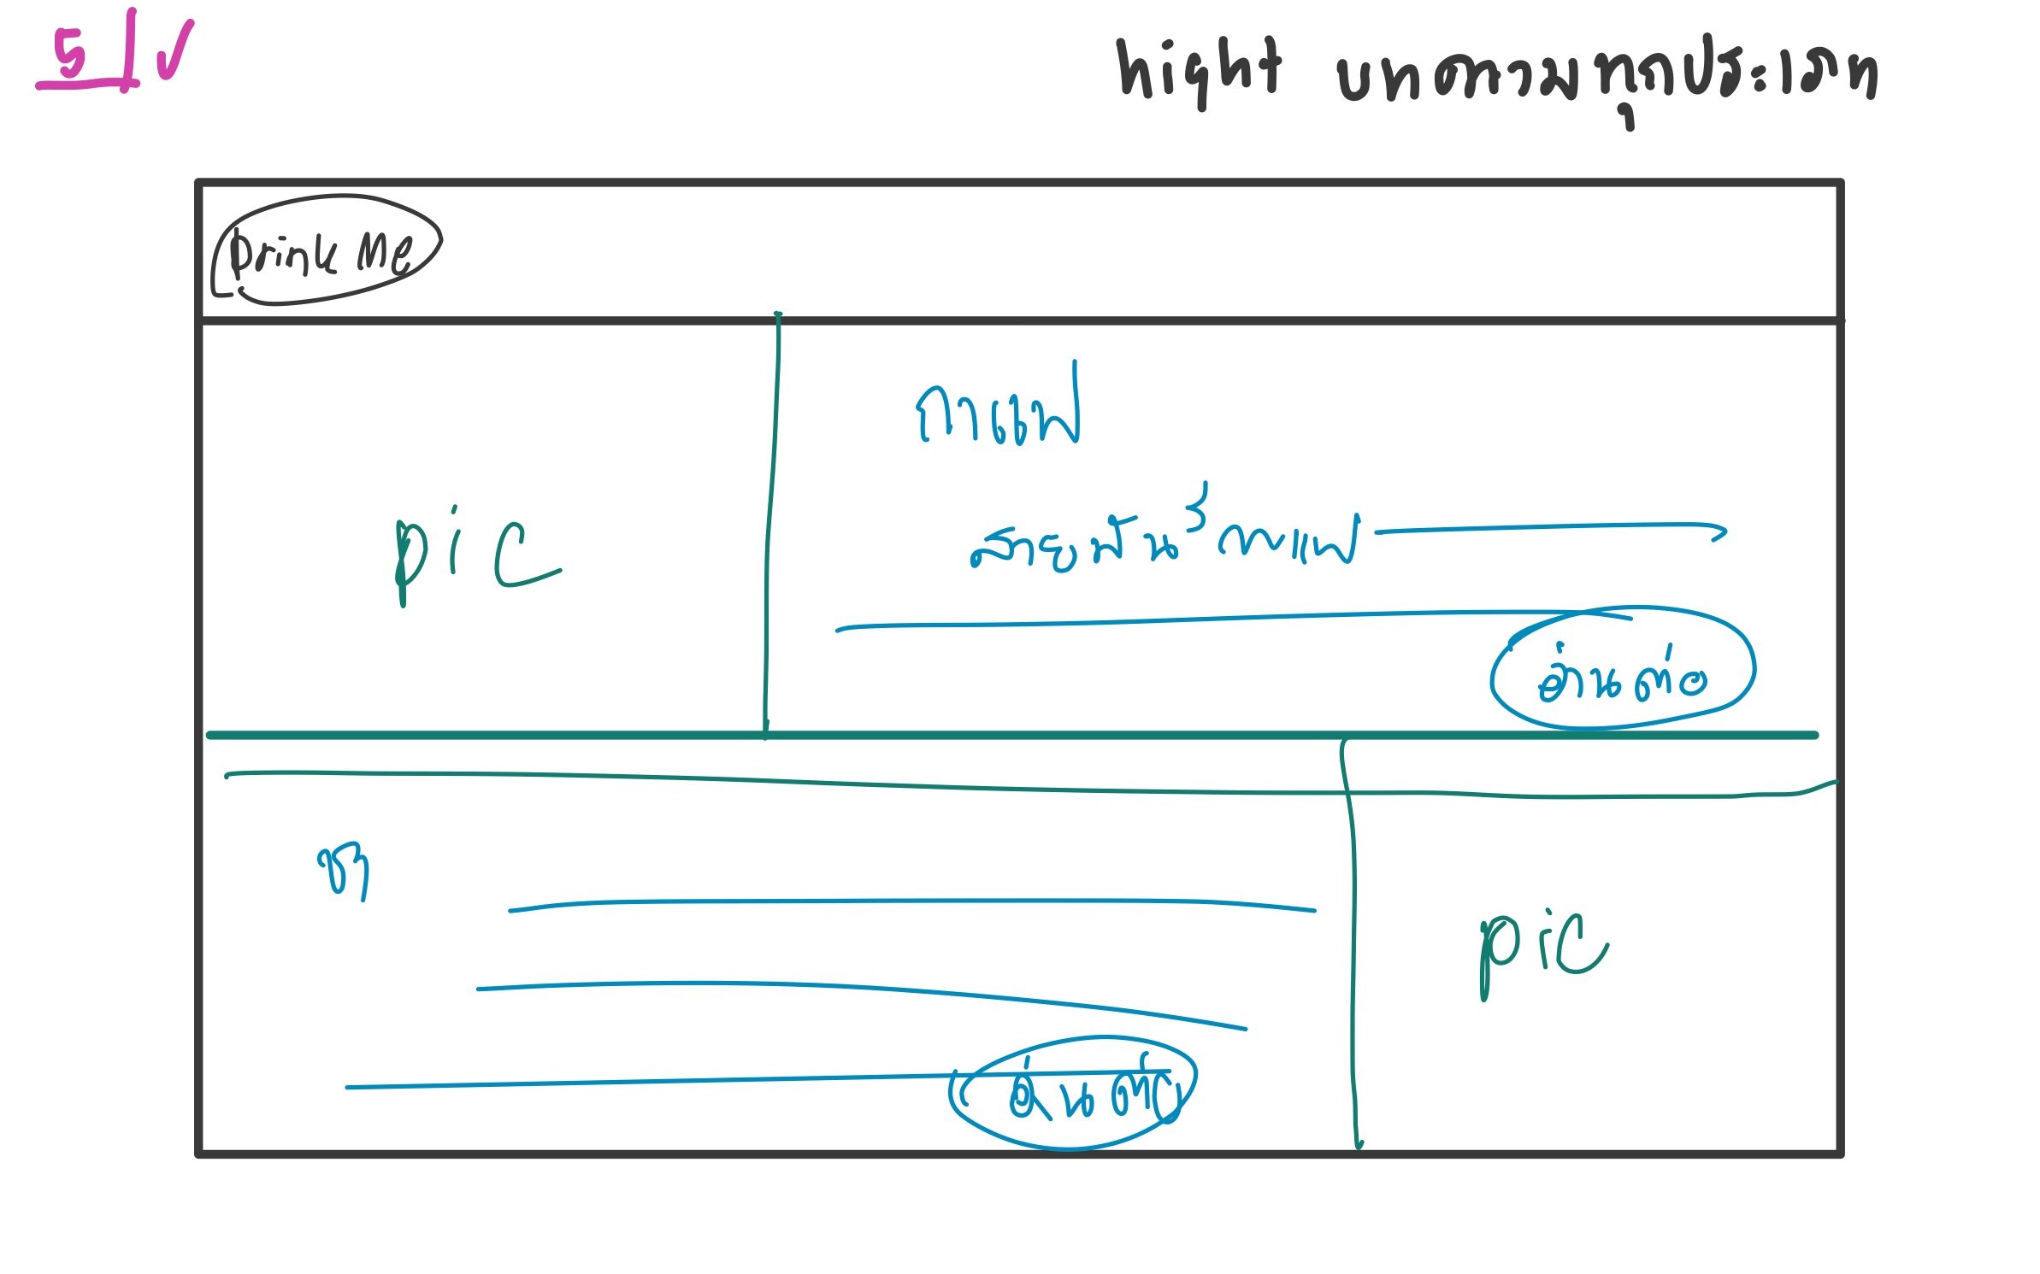

Layout 6 หน้ารวมบทความแยกประเภท

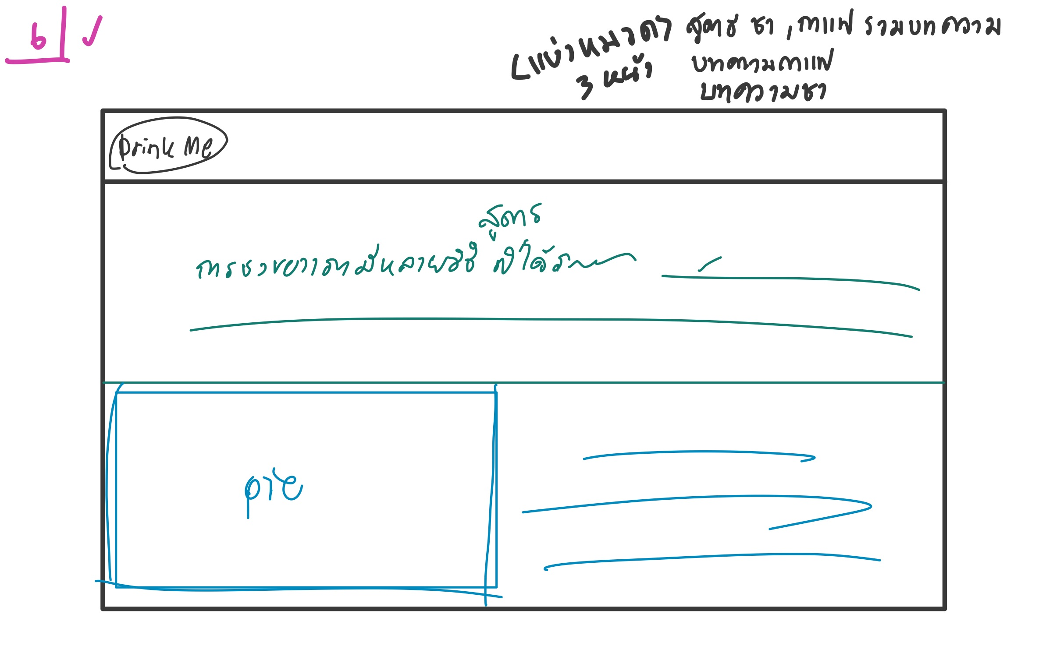

Layout 7 หน้าบทความเป็นเรื่องๆ

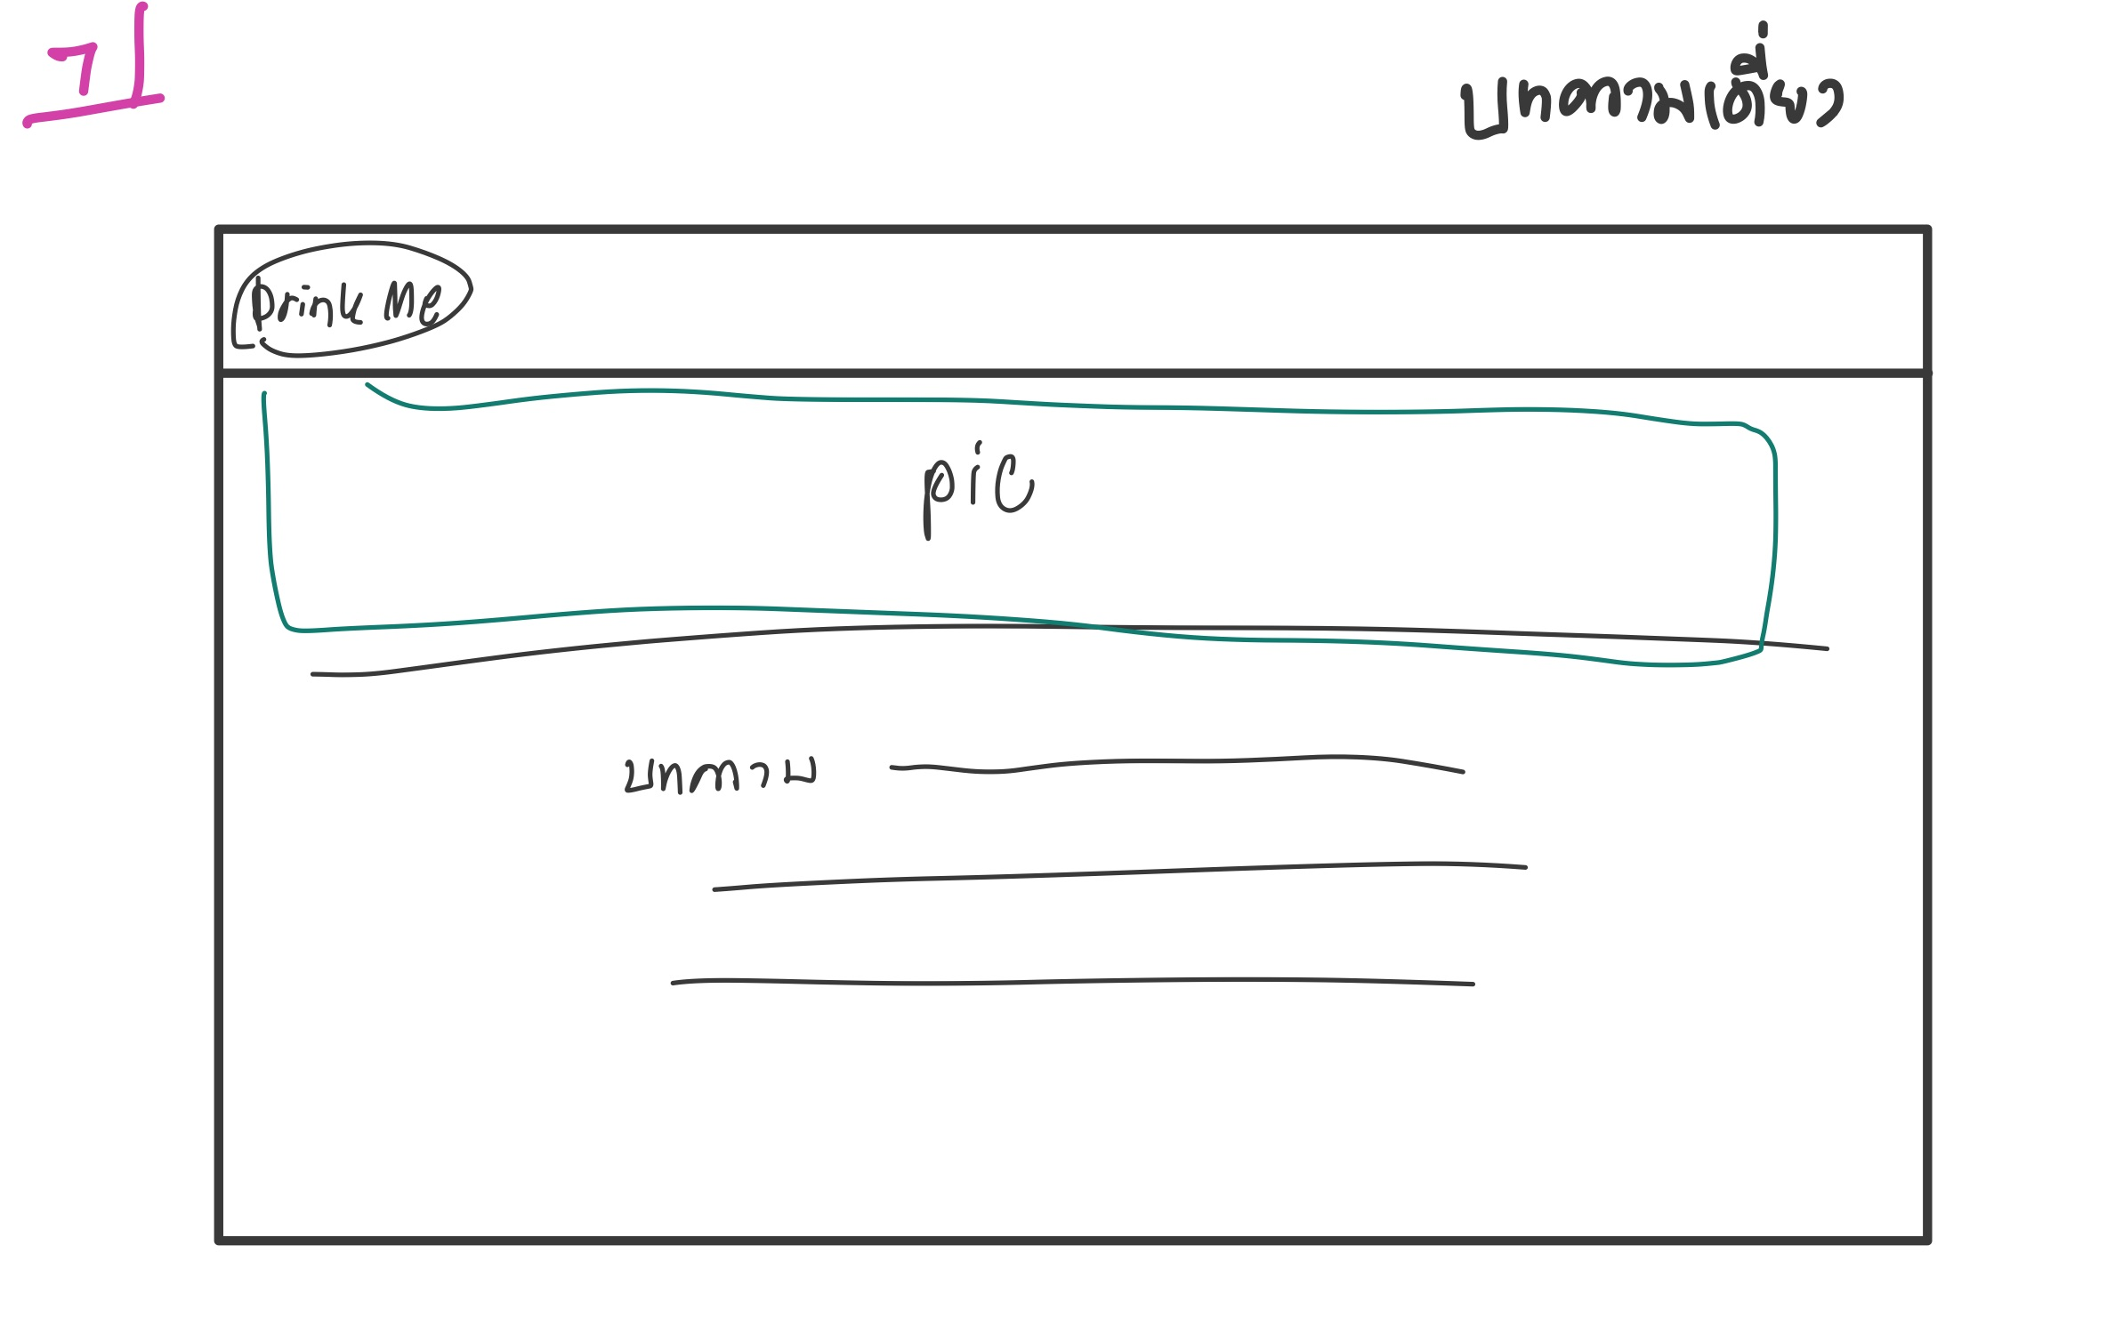

Layout 8 หน้าบทความเรื่องสูตร

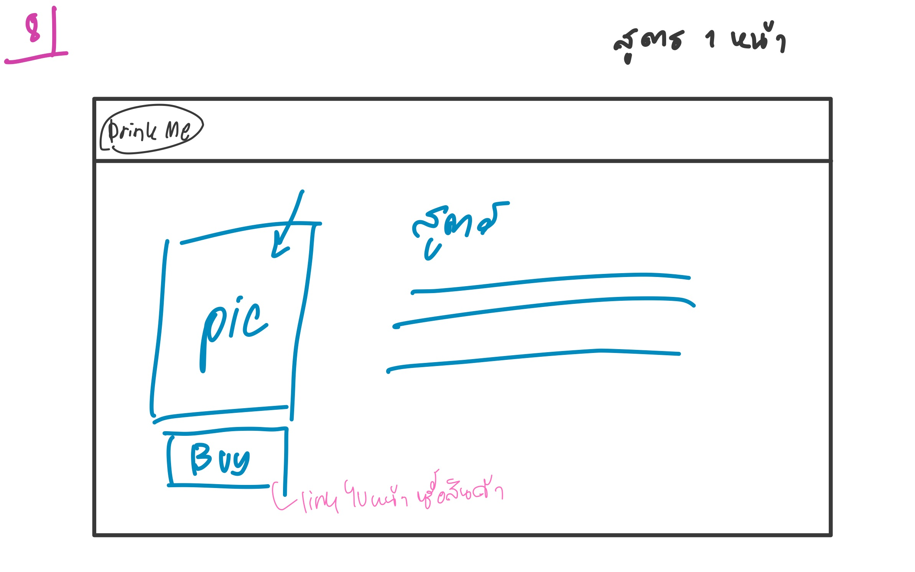

Layout 9 หน้าที่มาสินค้า

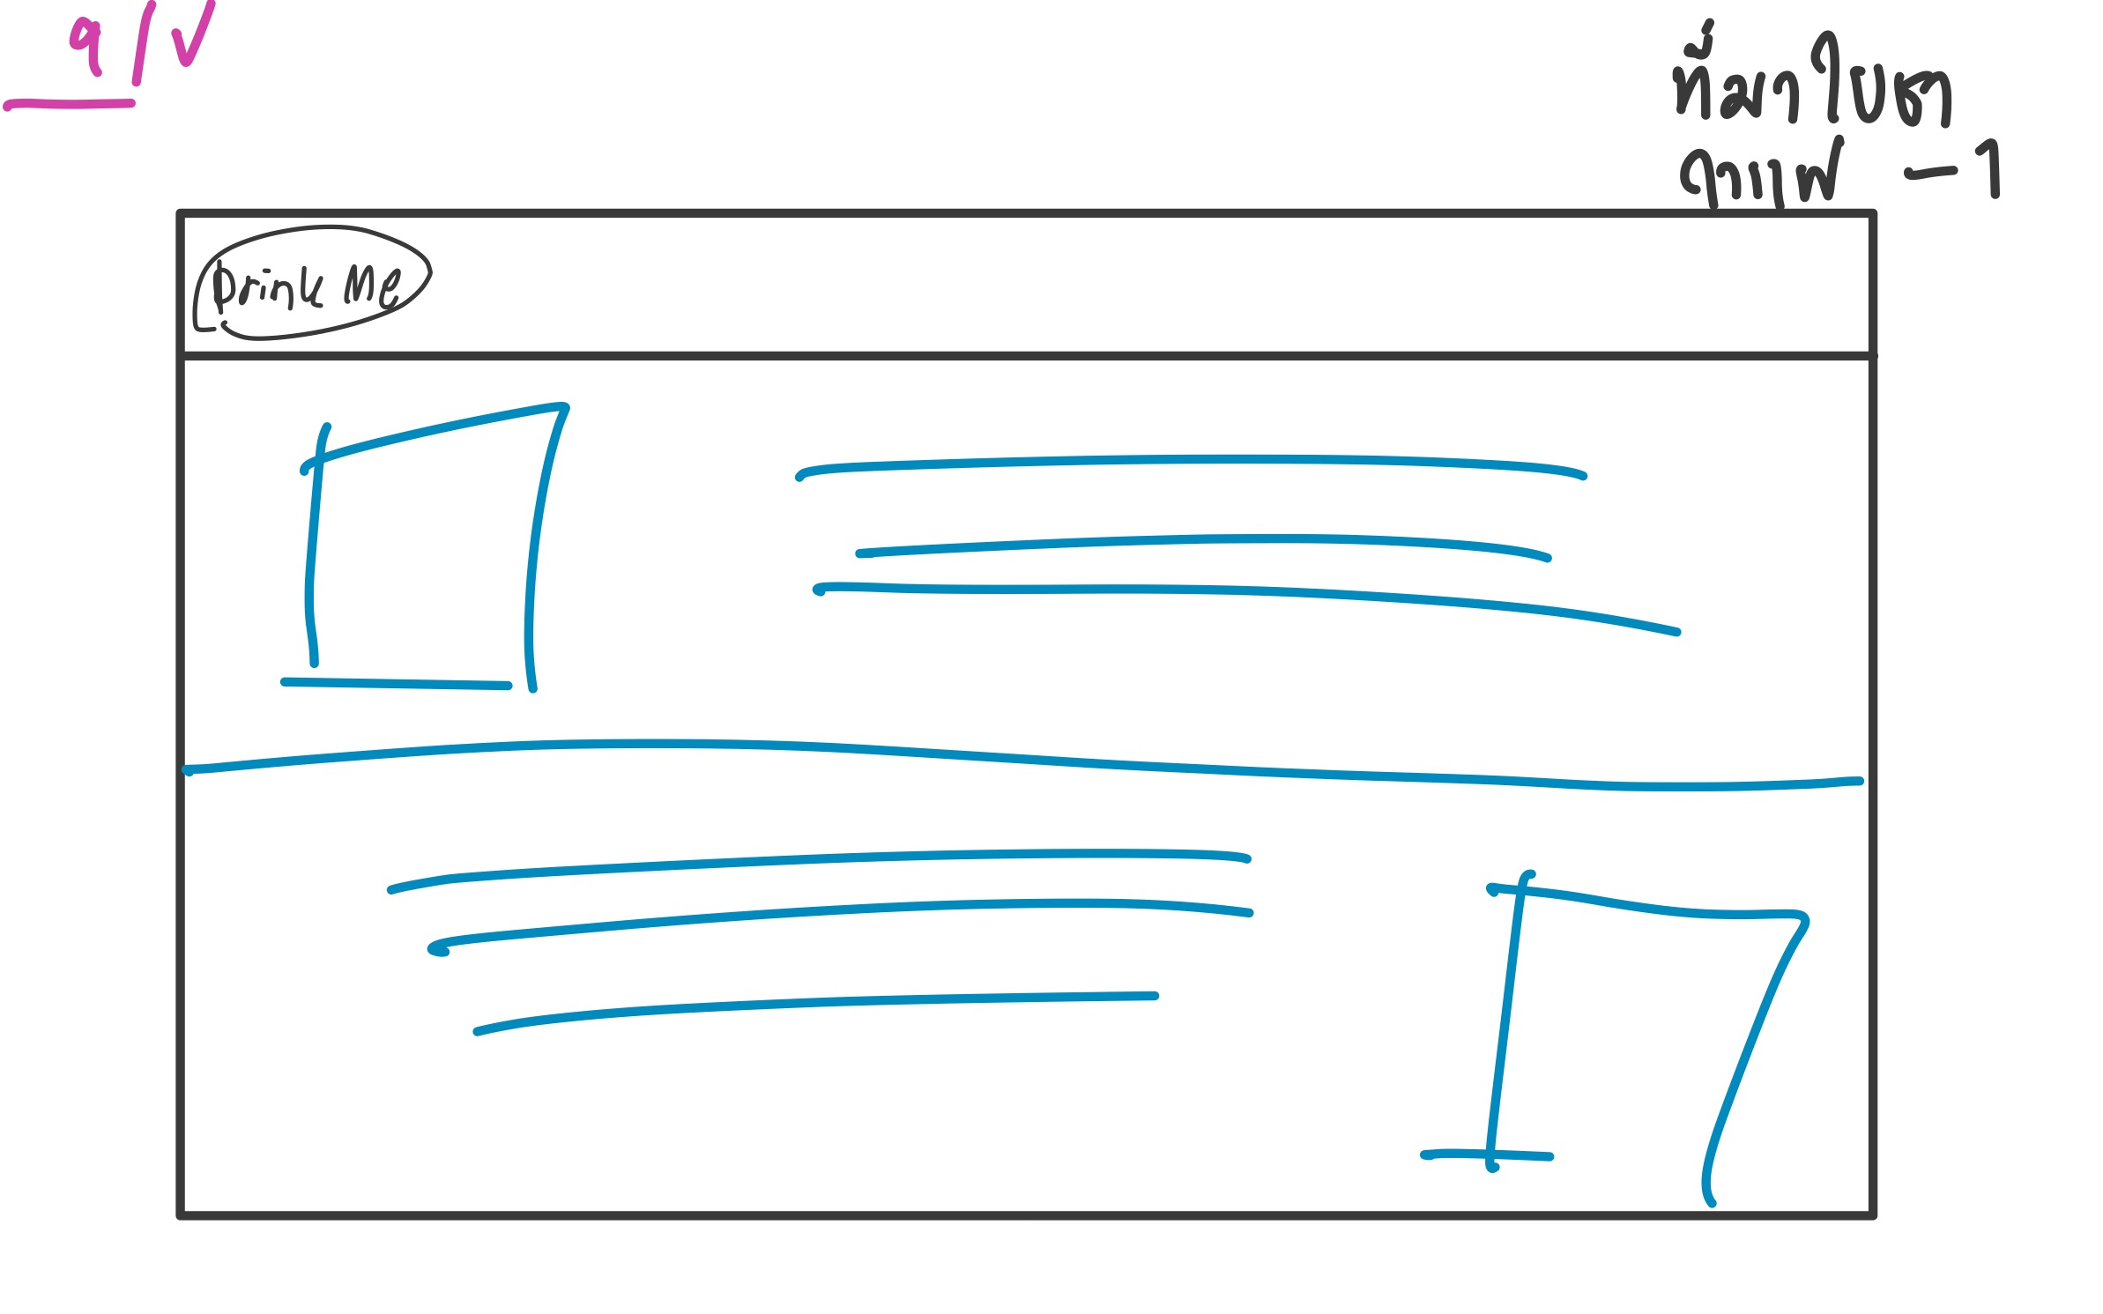

Layout 10 หน้าแบรนด์ตัวแทนจำหน่าย

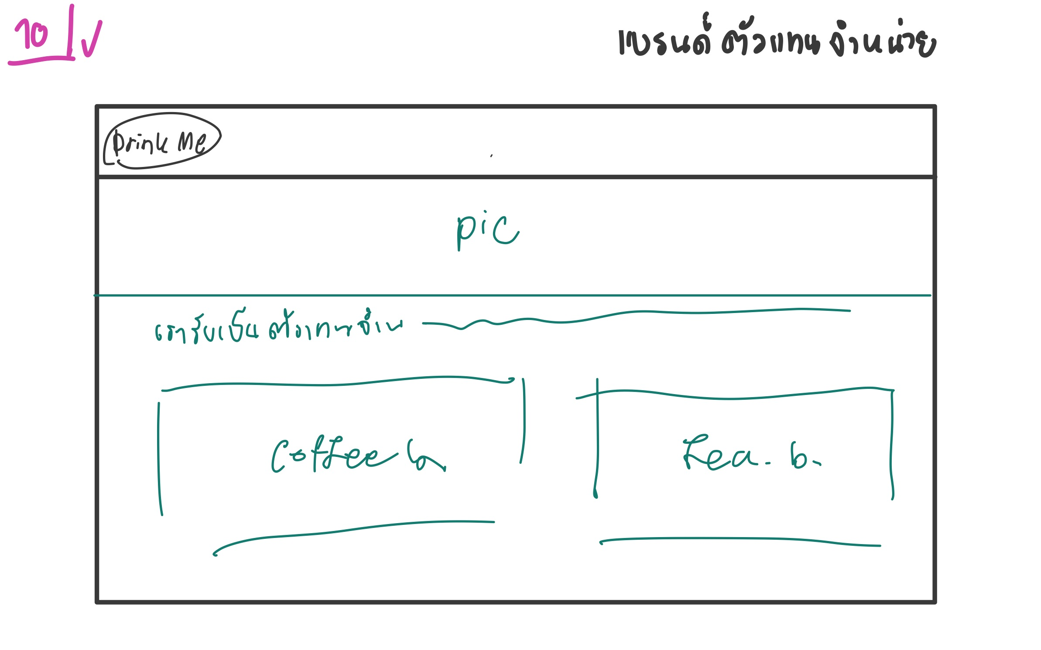

Layout 11 หน้าแบรนด์ตัวแทนจำหน่าย

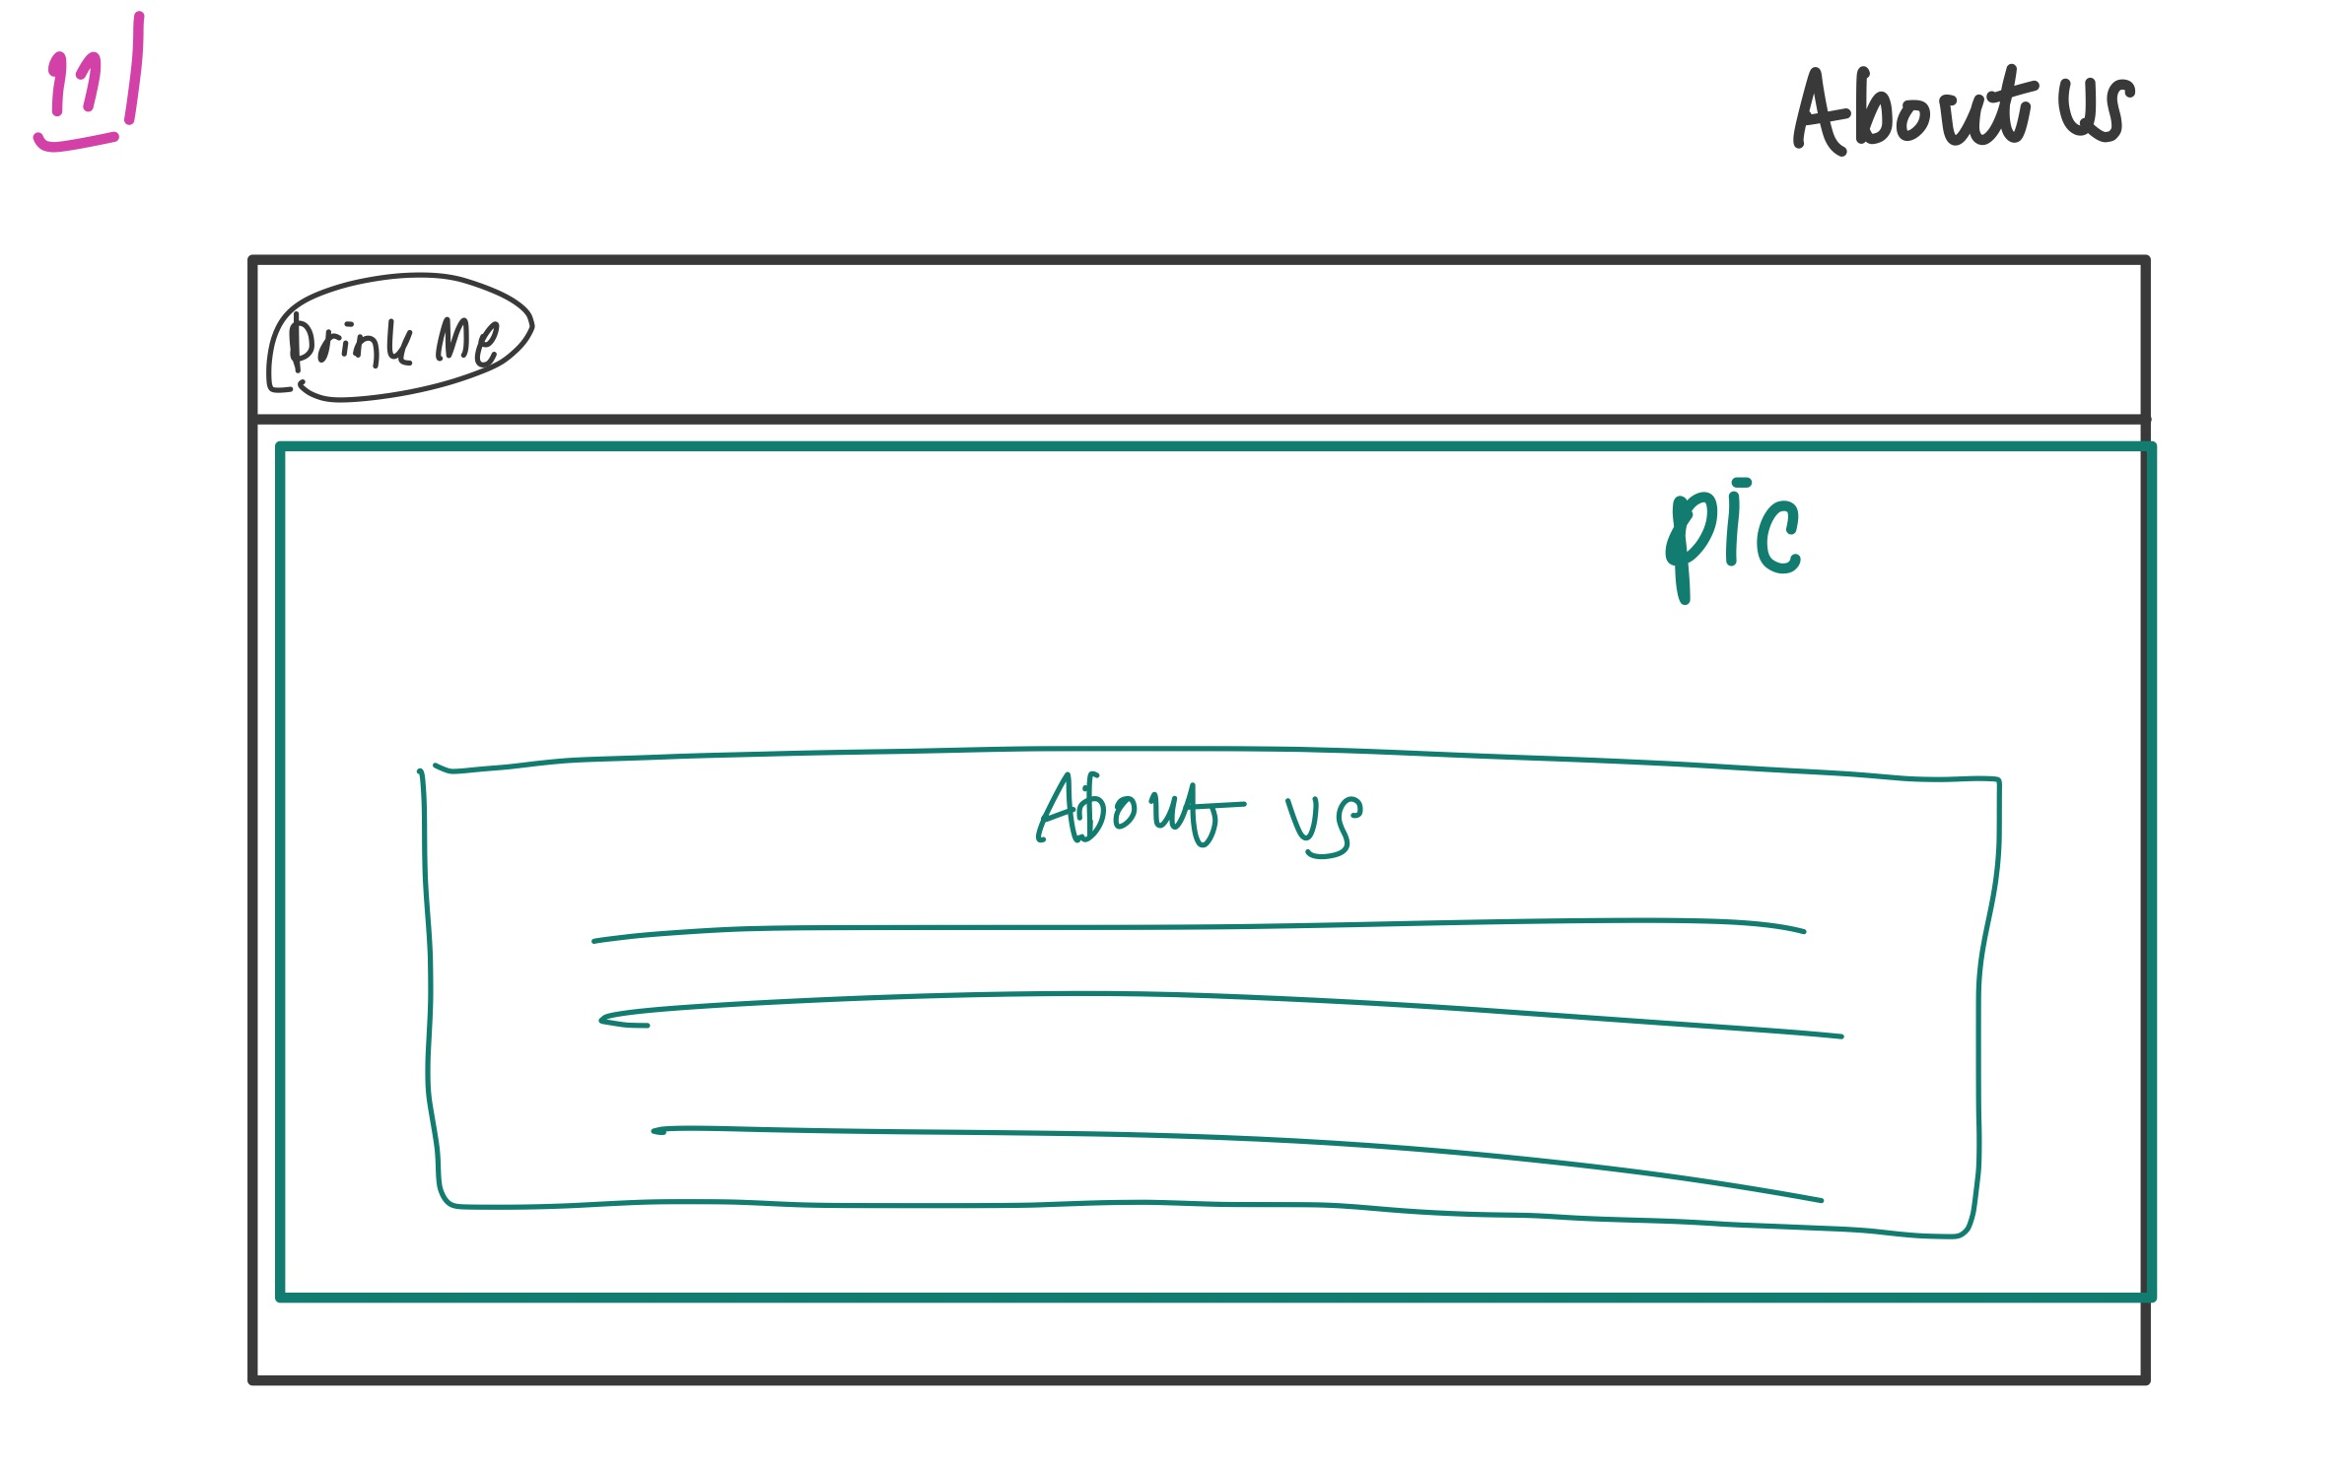

Layout 12 หน้า contact us

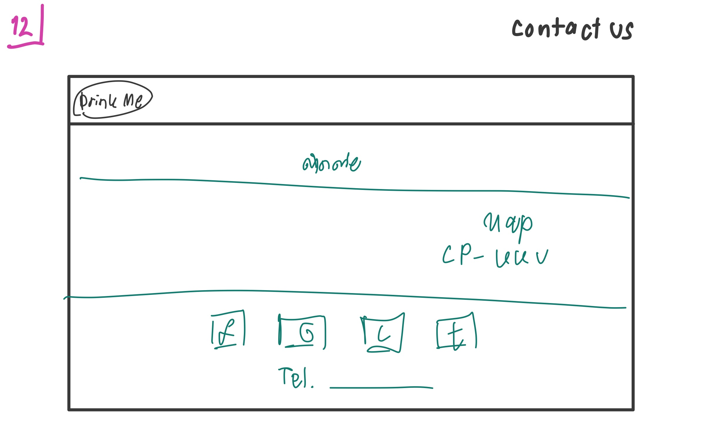

Layout 13 FAQ รวมทุกคำถาม

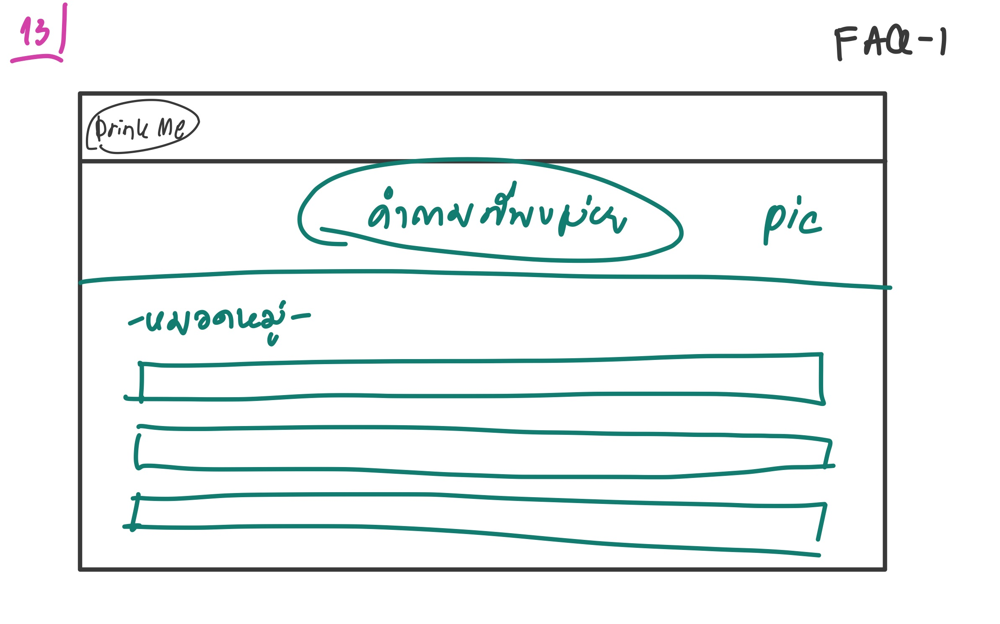

Layout 14 หน้า FAQ แยกแสดงรายละเอียด 1 คำถาม

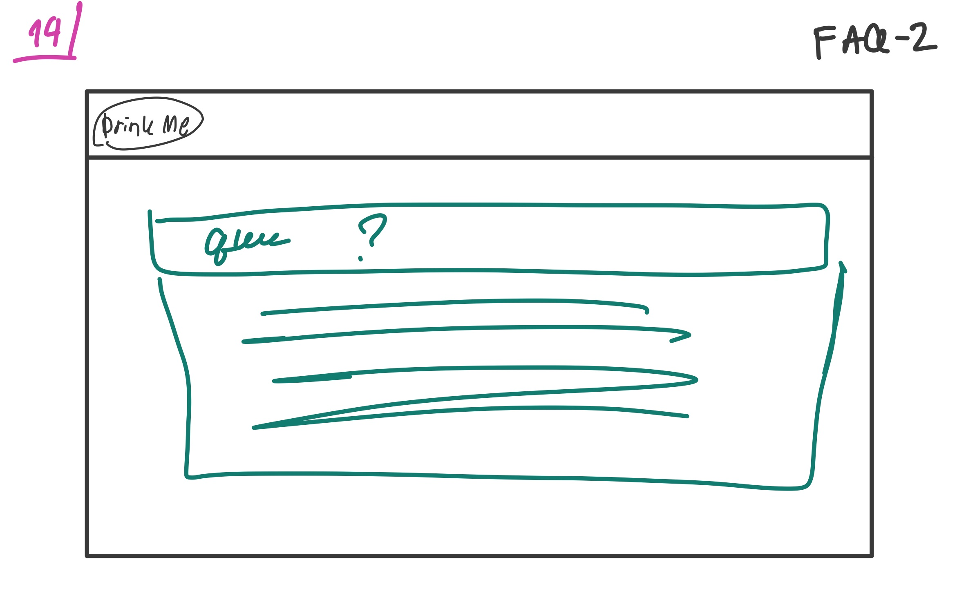

Layout 15 หน้าแสดงข้อมูลโปรไฟล์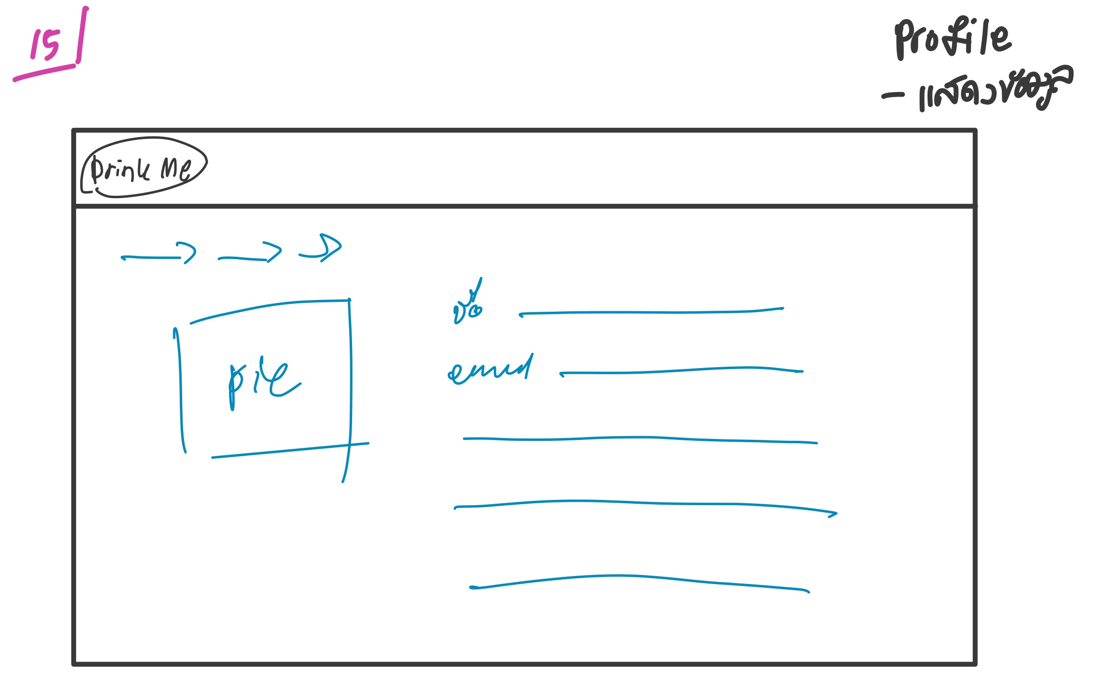

Layout 16 หน้า register

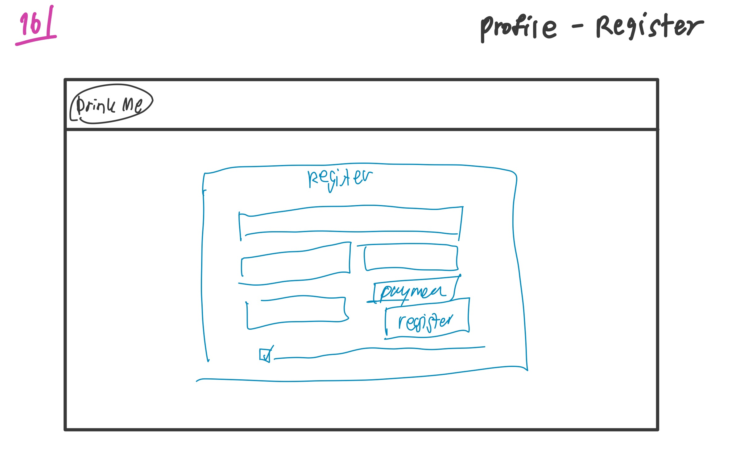

Layout 17 หน้า log in

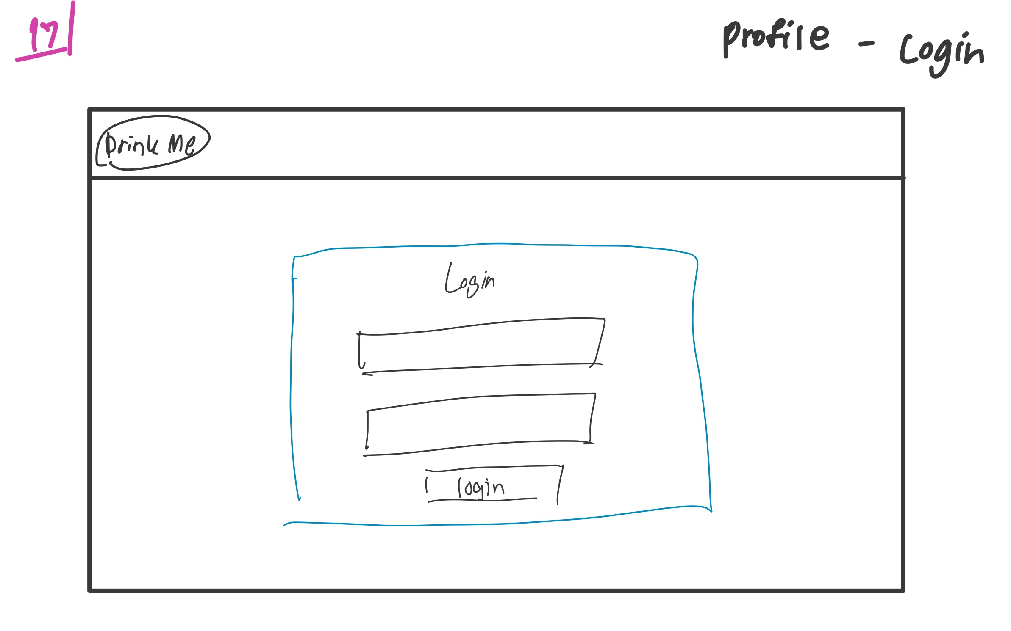

Layout 18 หน้าตะกร้า

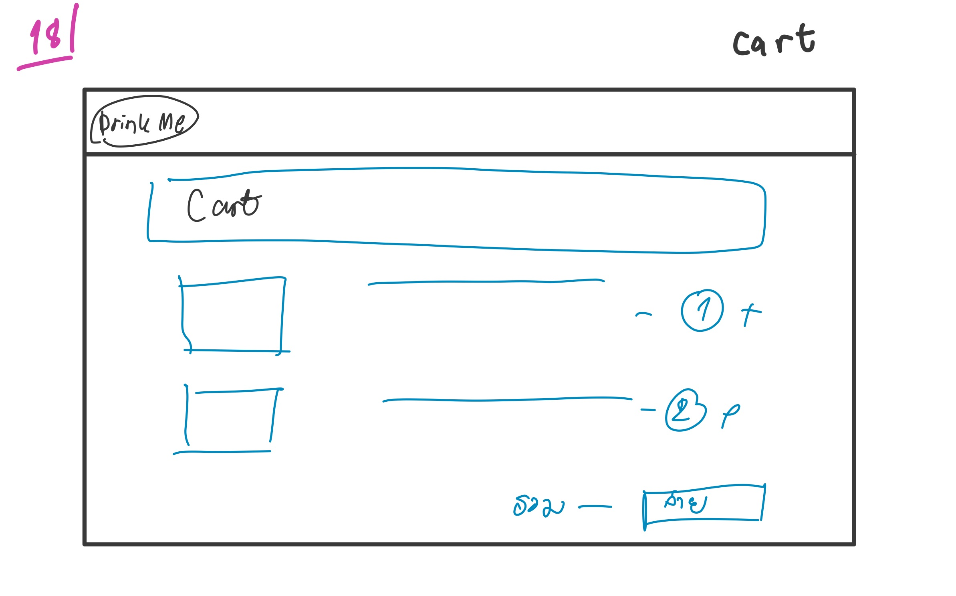

Layout 19 หน้าติดตามสินค้า

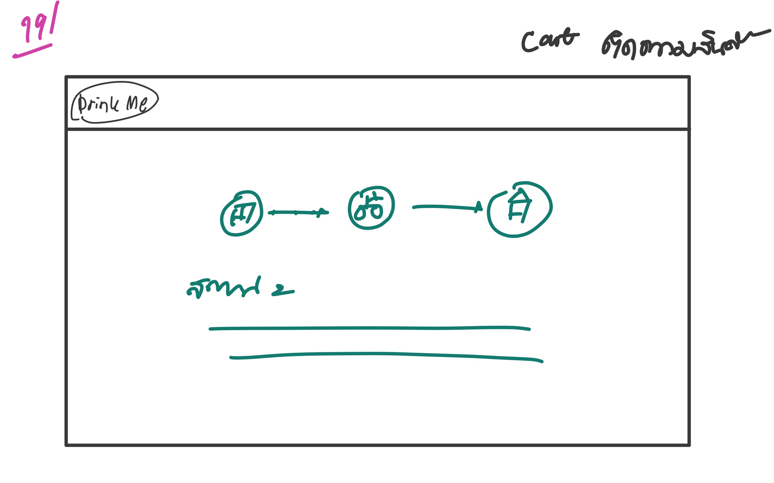

Layout 20 หน้าลืมรหัส

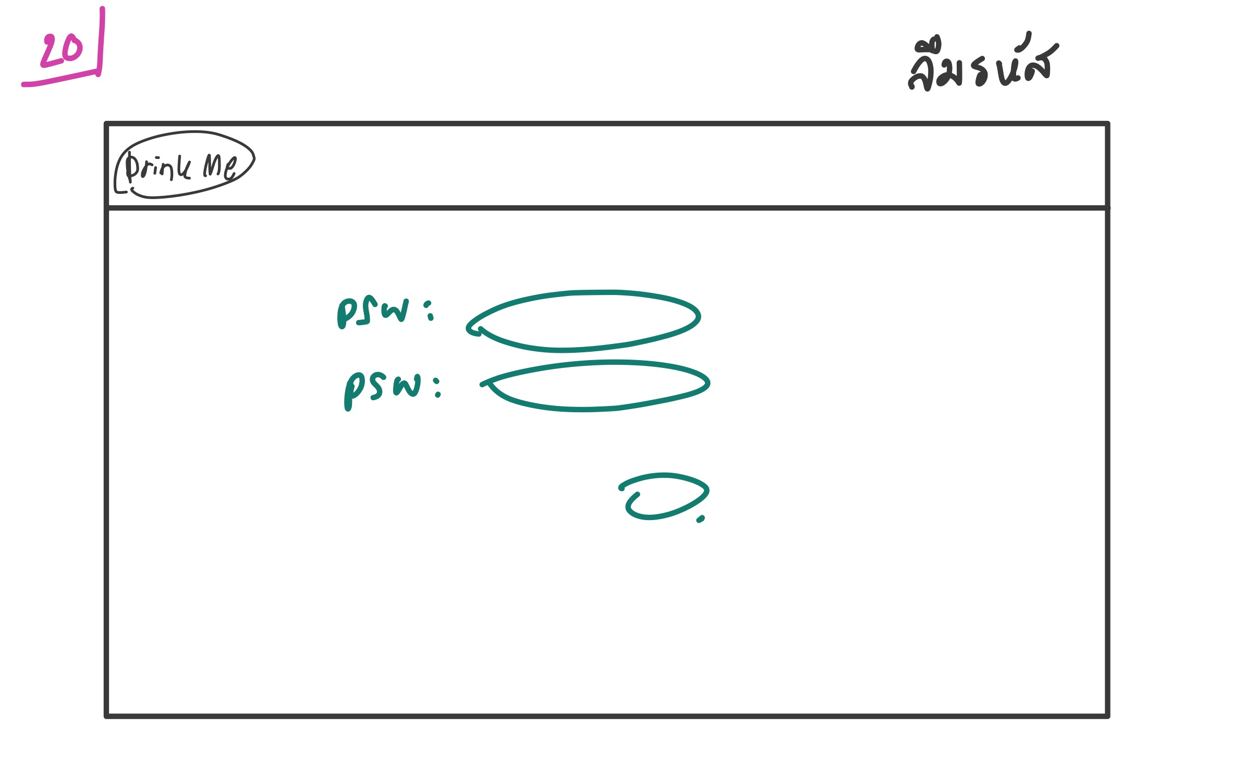

**3. Wireframe**

Layout 1 หน้า index / breakpoint : 1024px , 768px

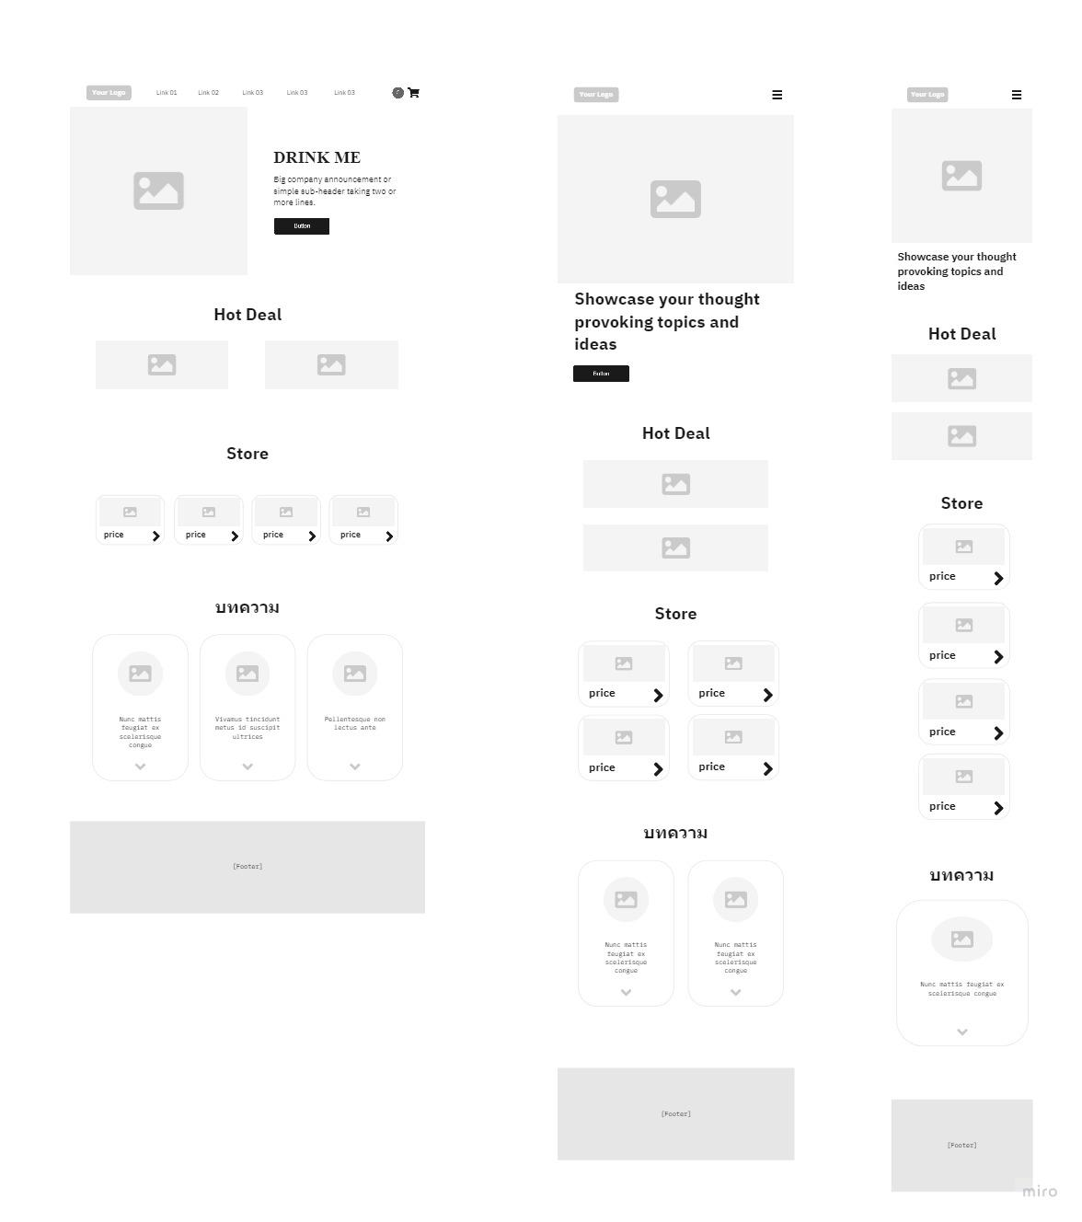

Layout 2 หน้าสินค้า breakpoint : 1024px

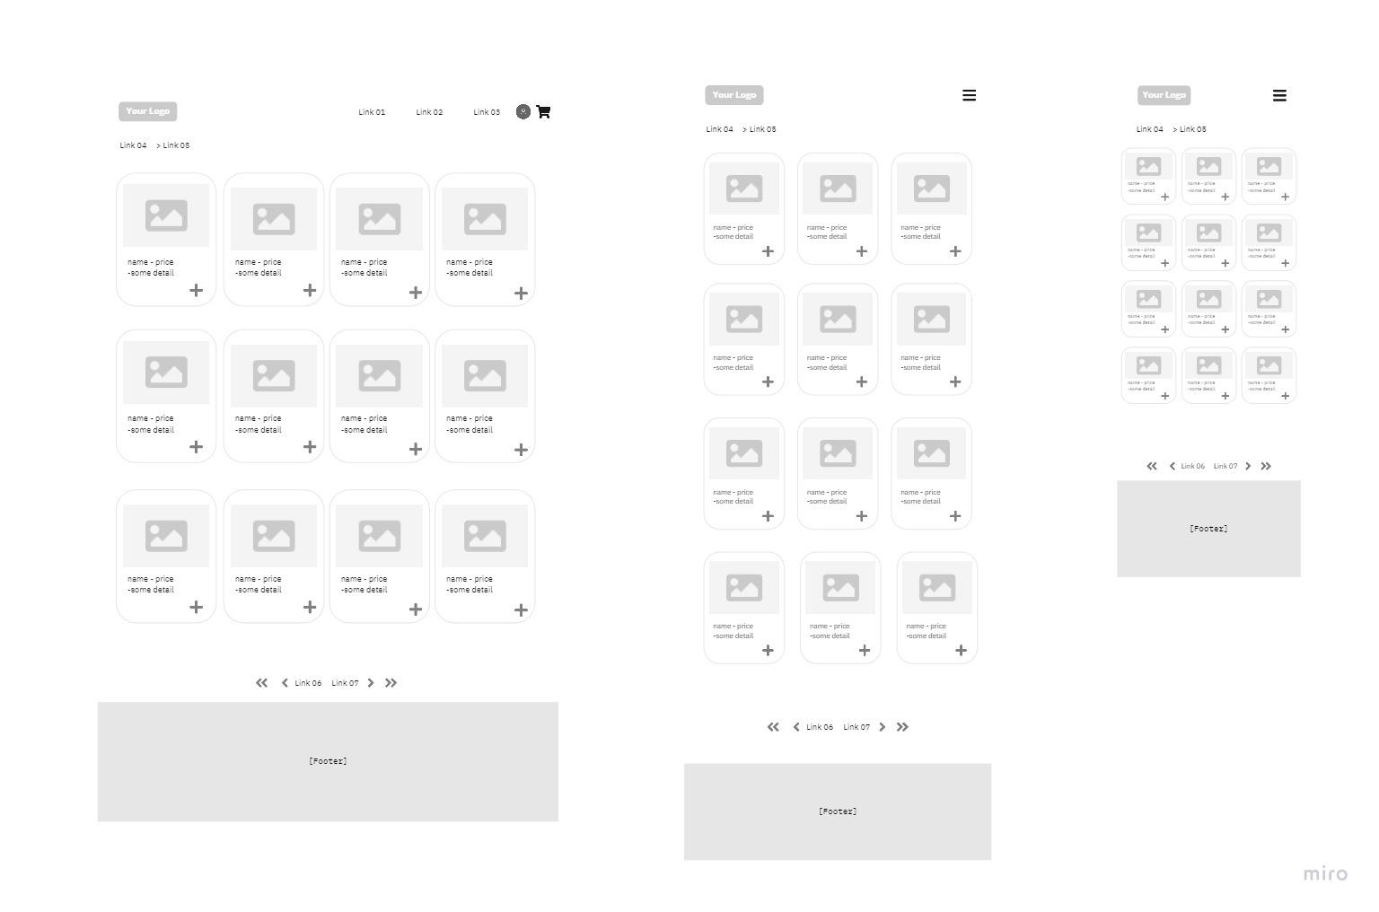

Layout 3 หน้าสินค้าชิ้นเดียว breakpoint : 768px

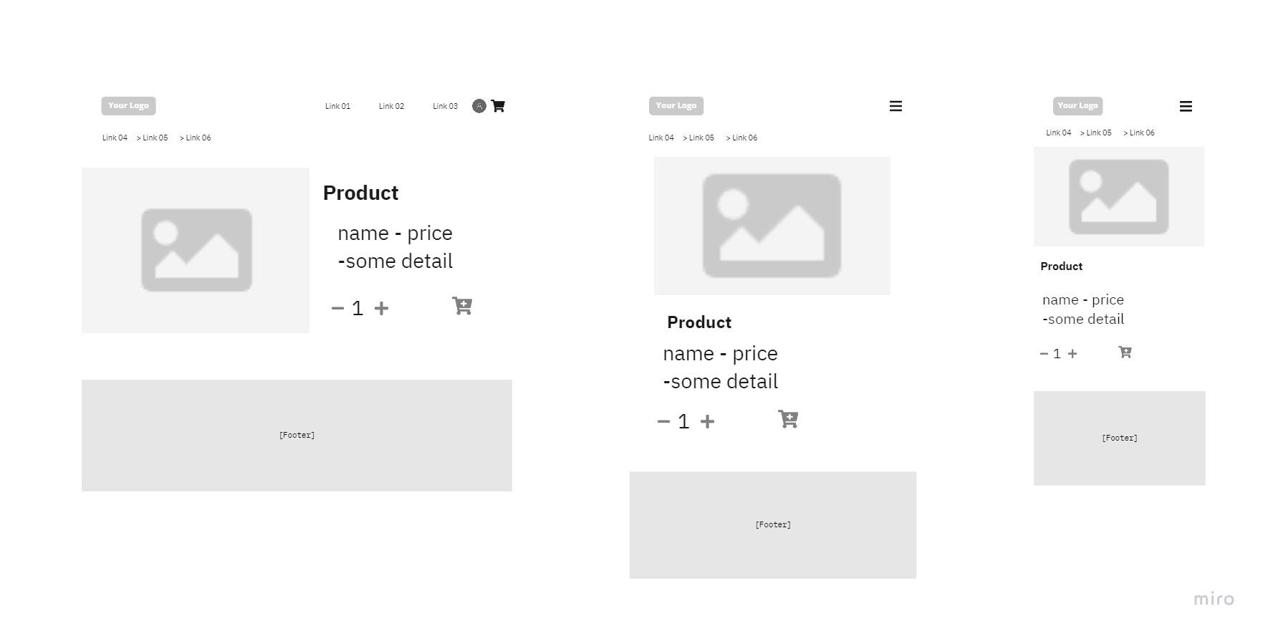

Layout 4 หน้ารวมไฮไลท์บทความ breakpoint : 576px

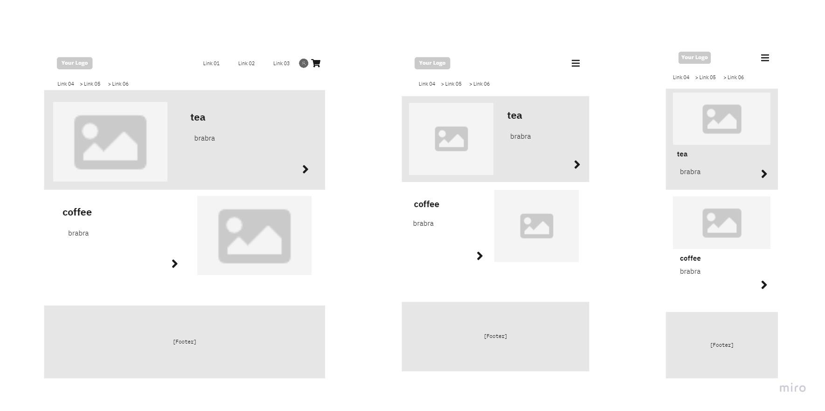

Layout 5 หน้ารวมบทความสินค้าสินค้าประเภทชา, สินค้าประเภทกาแฟ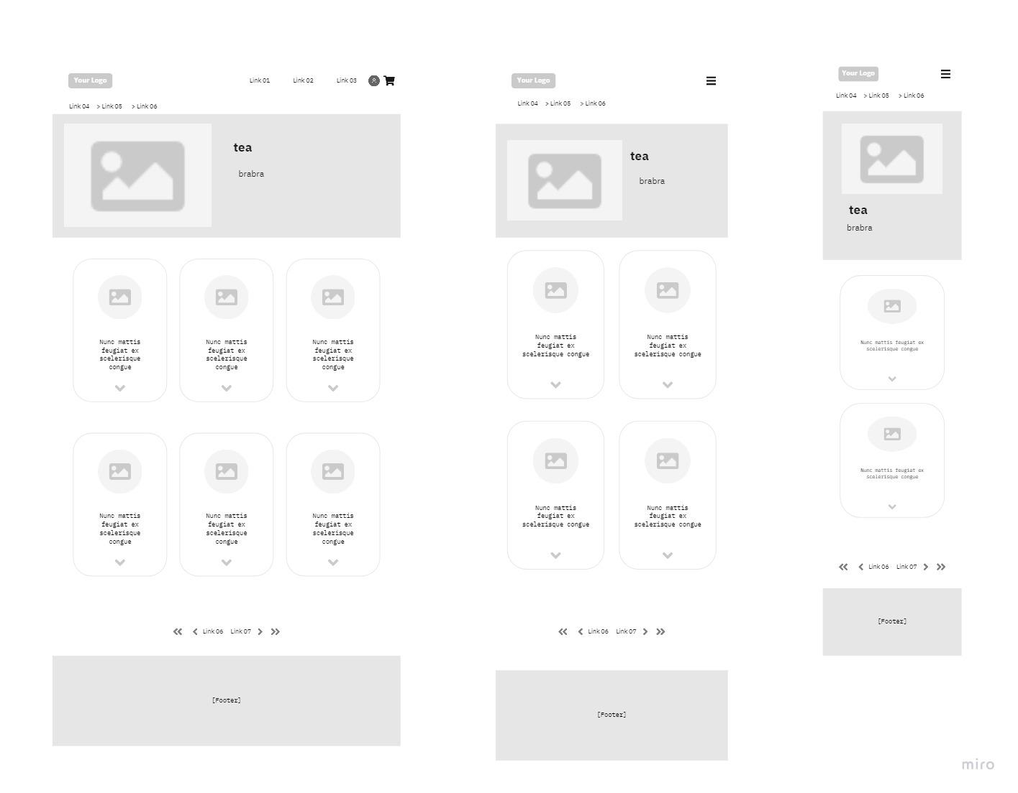

Layout 6 หน้ารวมบทความสูตรการชงชาและกาแฟ

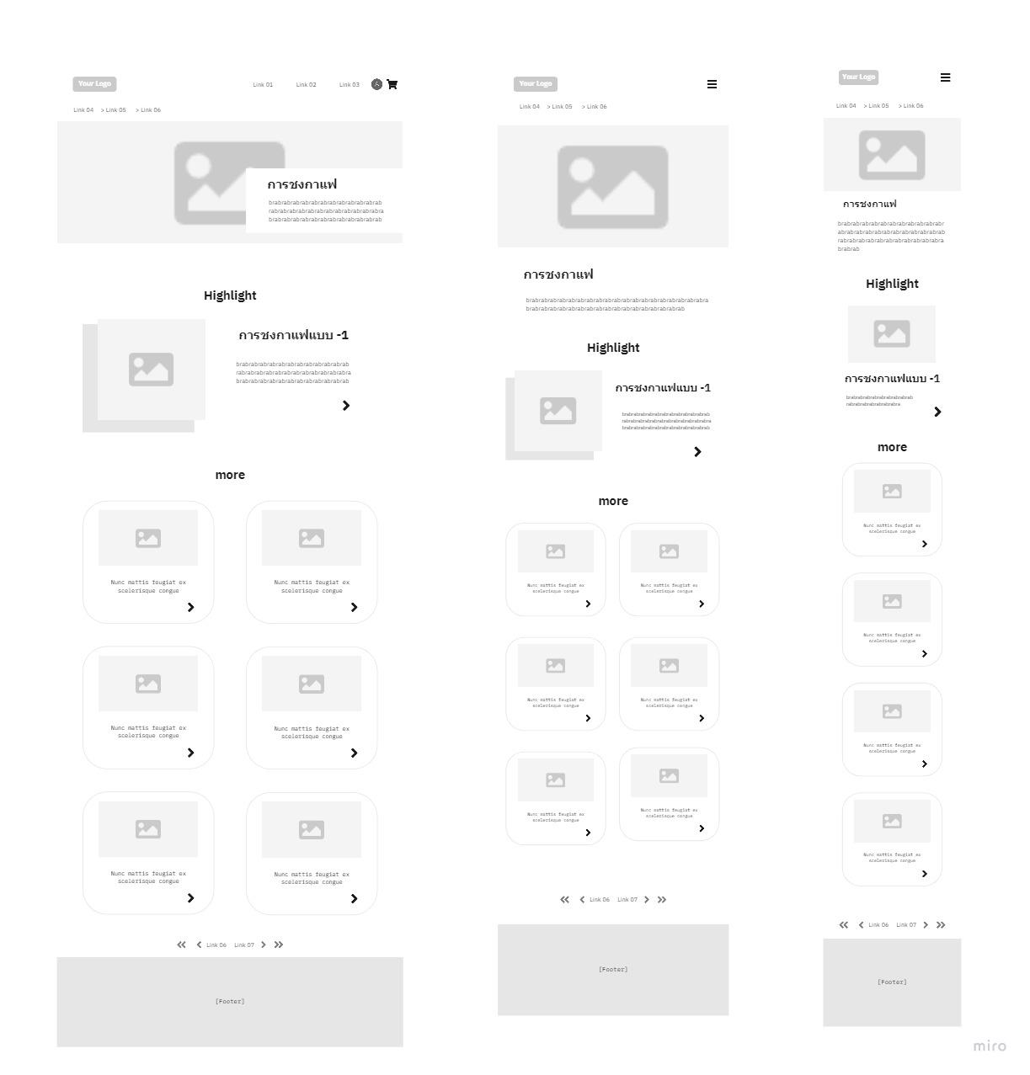

Layout 7 หน้าบทความ 1 ความ สูตรการชงชา หรือกาแฟ

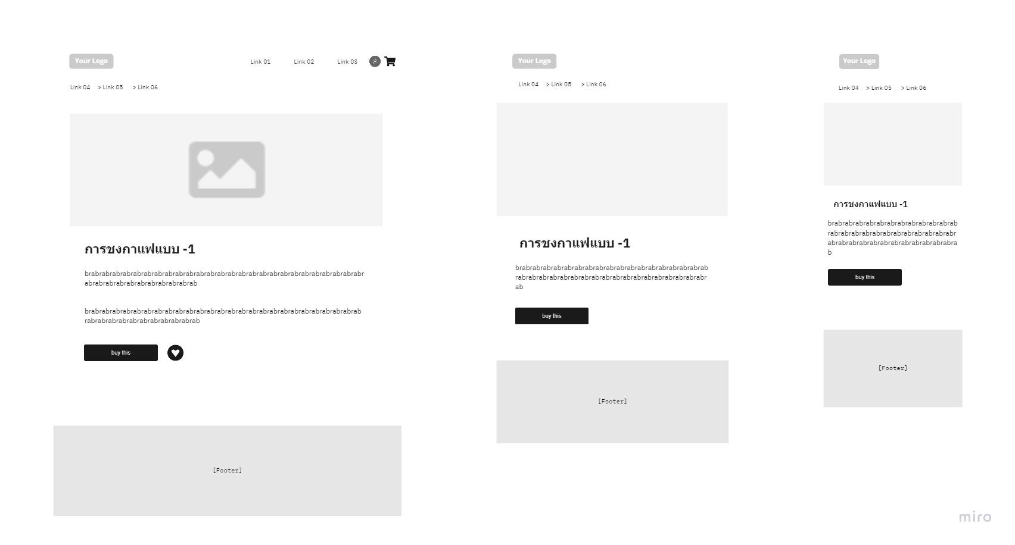

Layout 8 หน้าเกี่ยวกับสินค้าของเรา

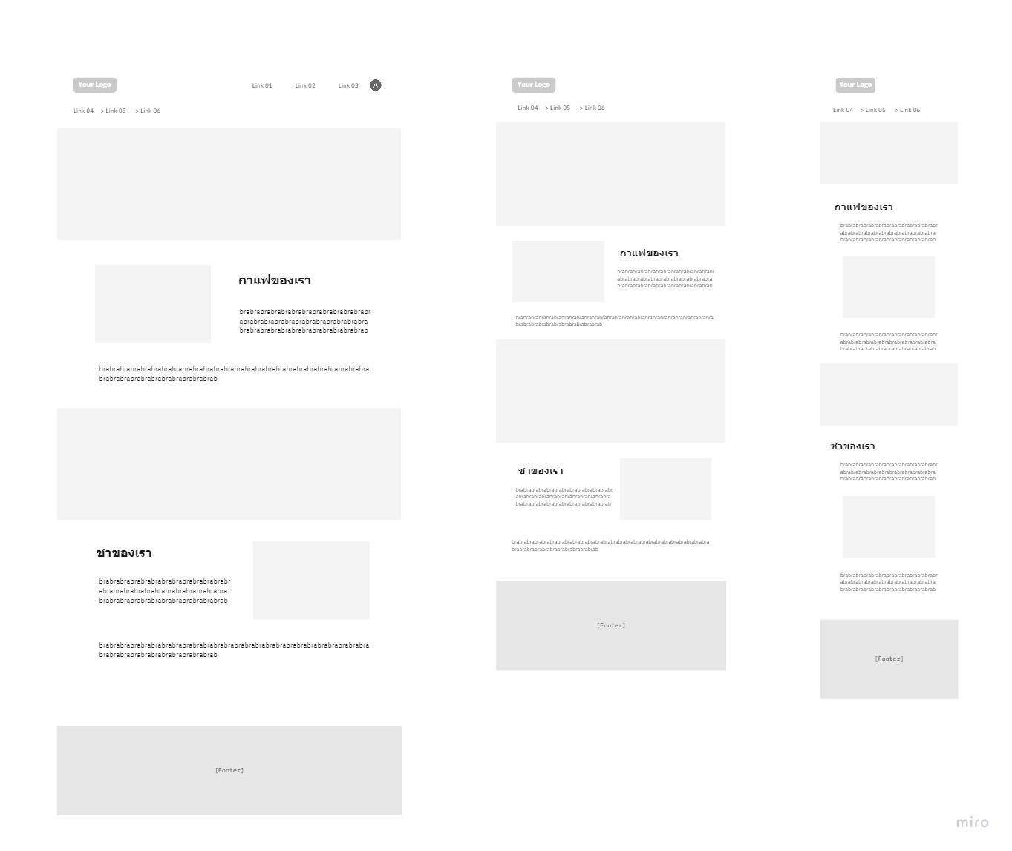

Layout 9 หน้าแบรนด์ตัวแทนจำหน่าย

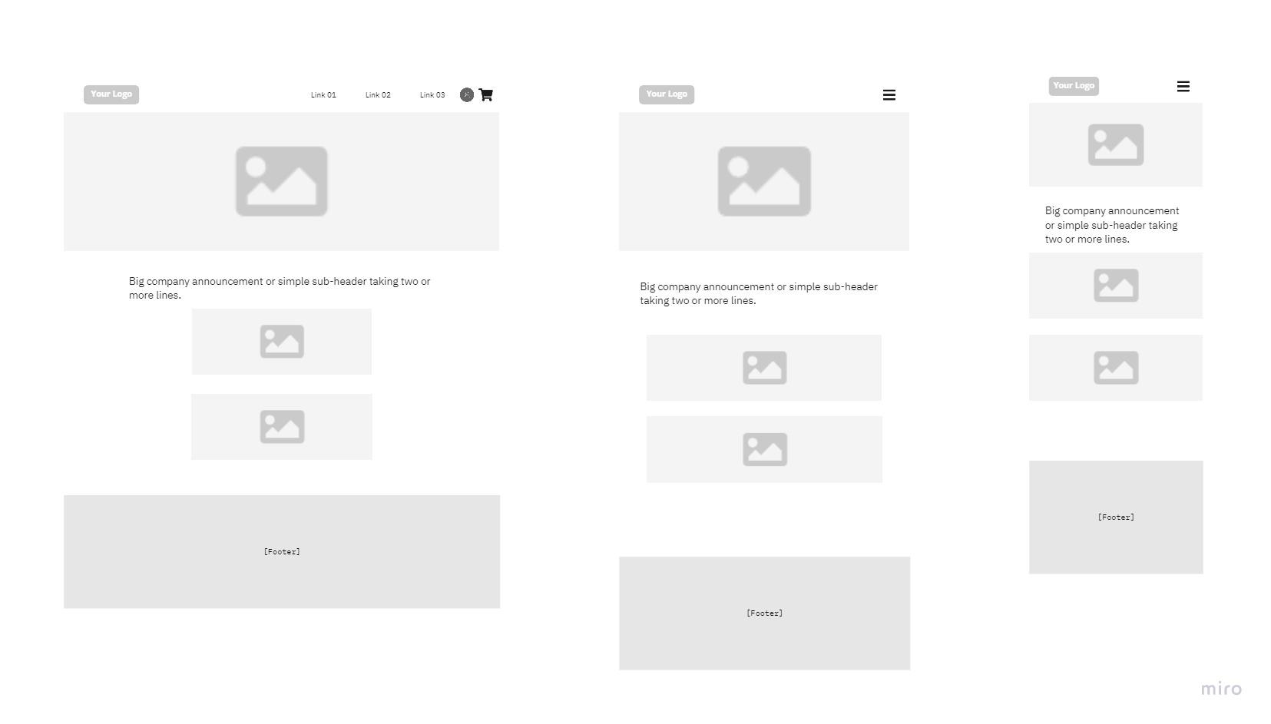

Layout 10 หน้าสินค้าแบบแยกหมวดหมู่แบรนด์

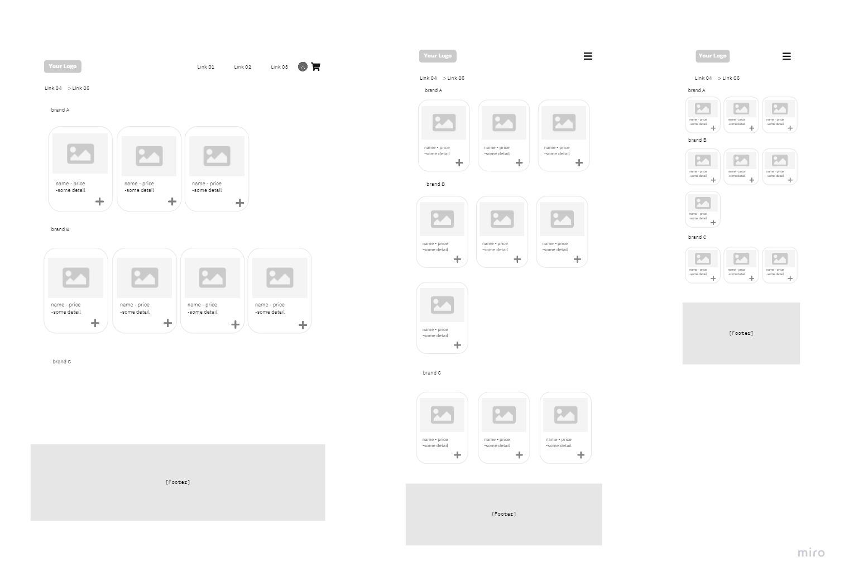

Layout 11

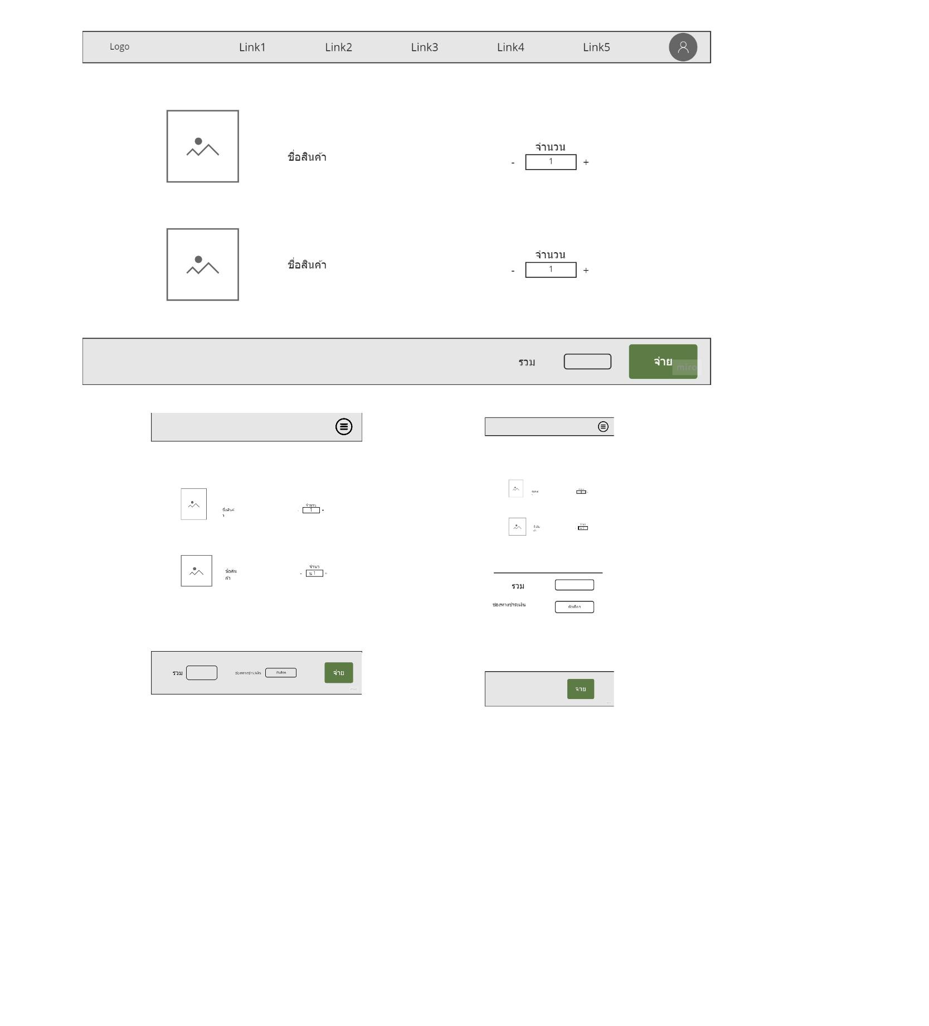

Layout 12

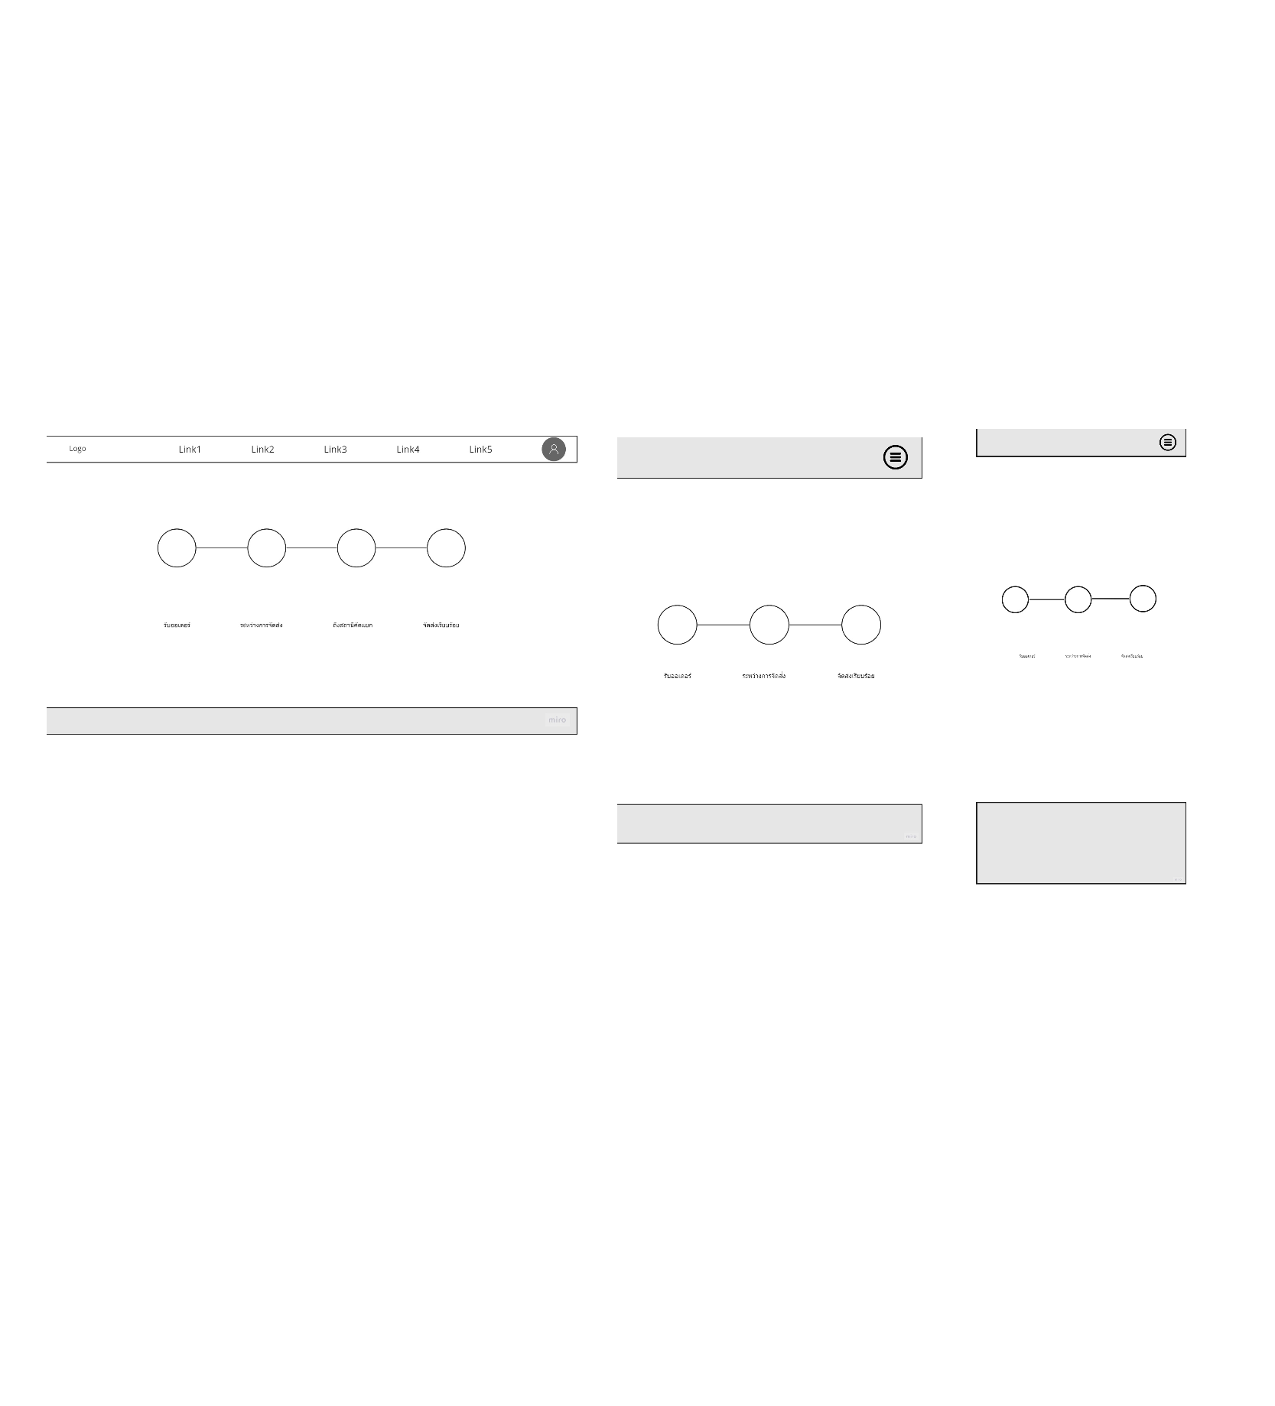

Layout 13

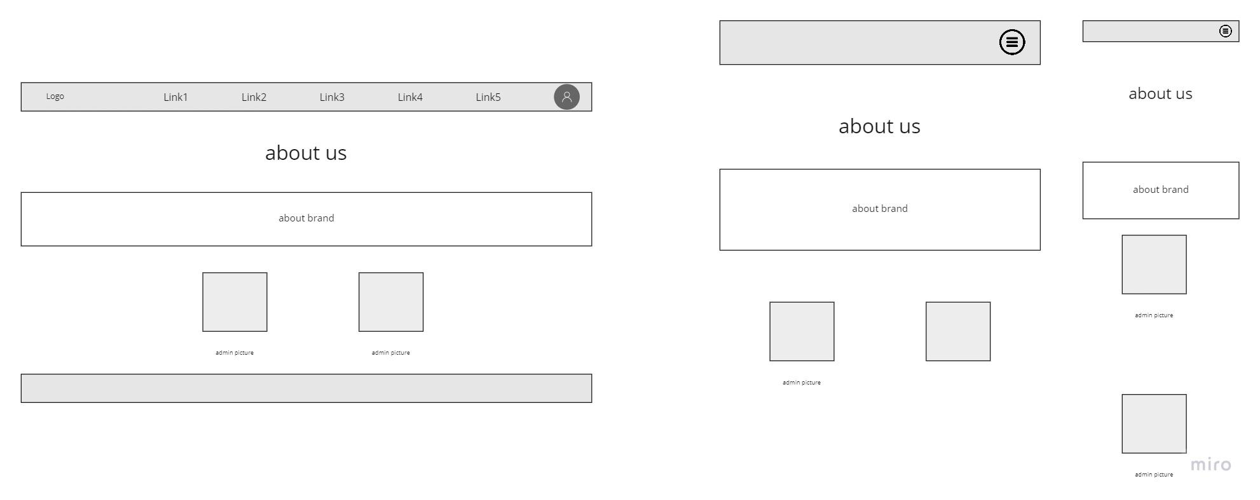

Layout 14

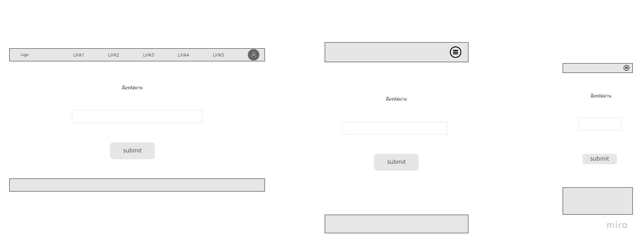

Layout 15

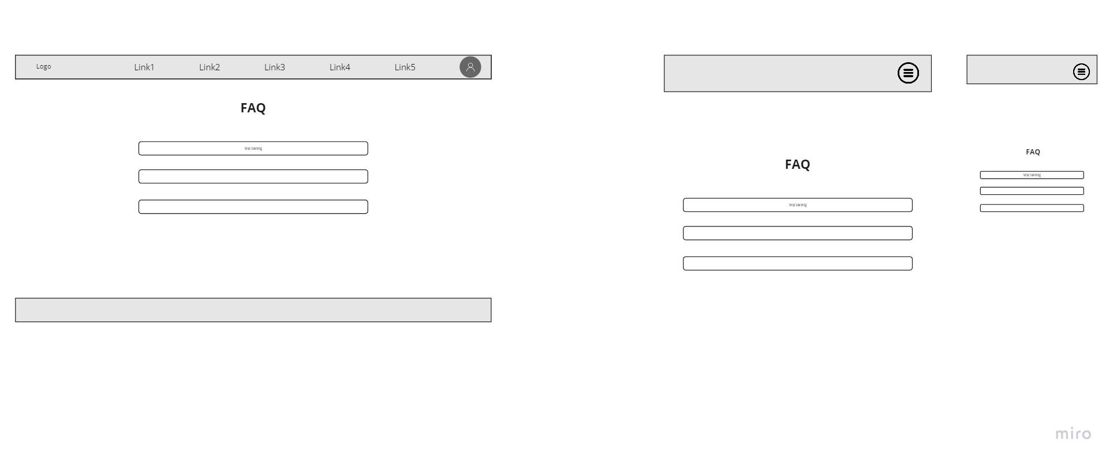

Layout 16

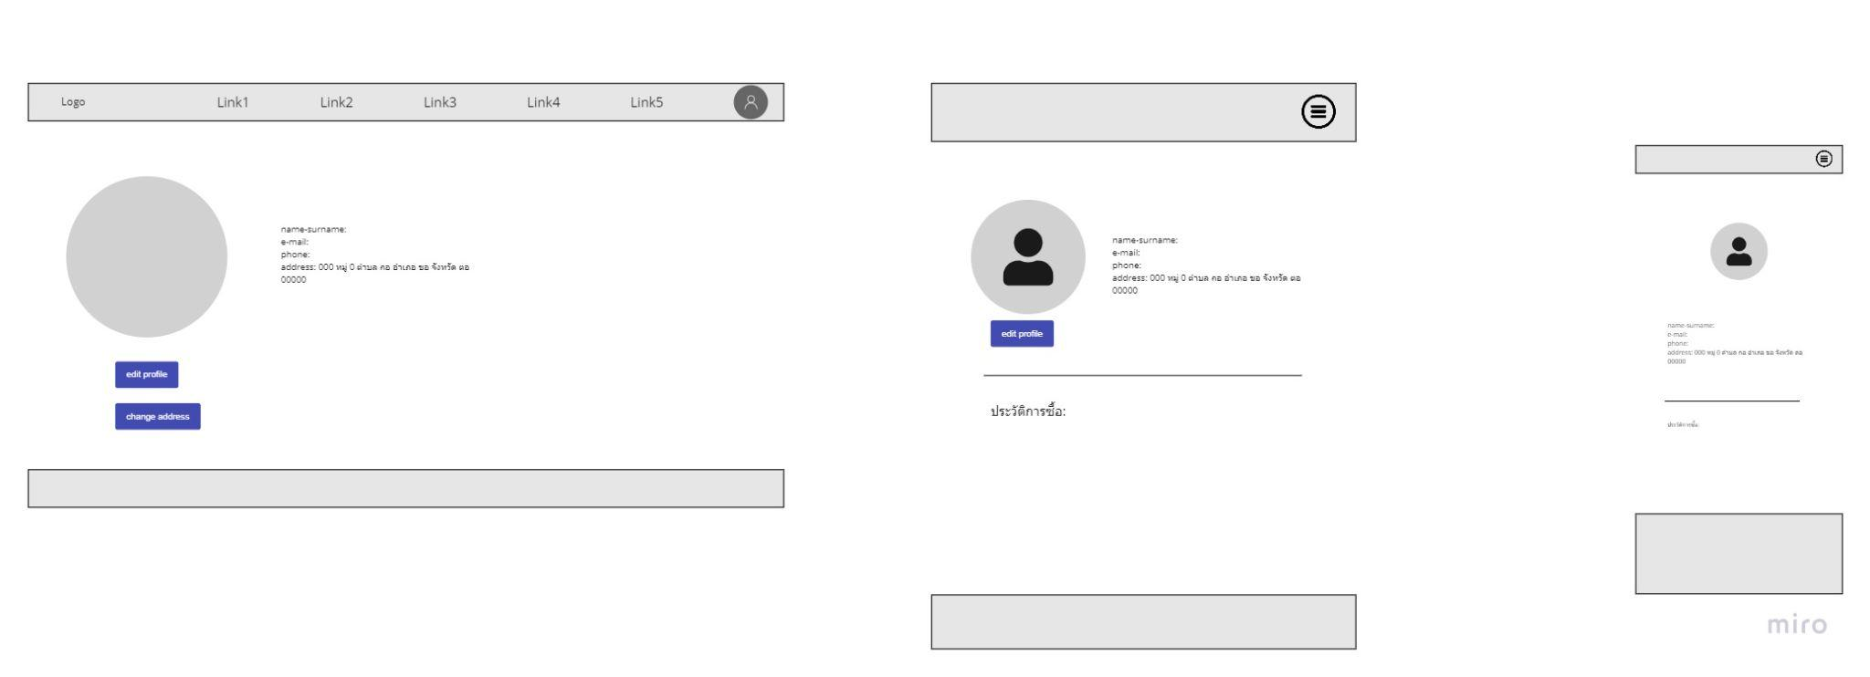

Layout 17

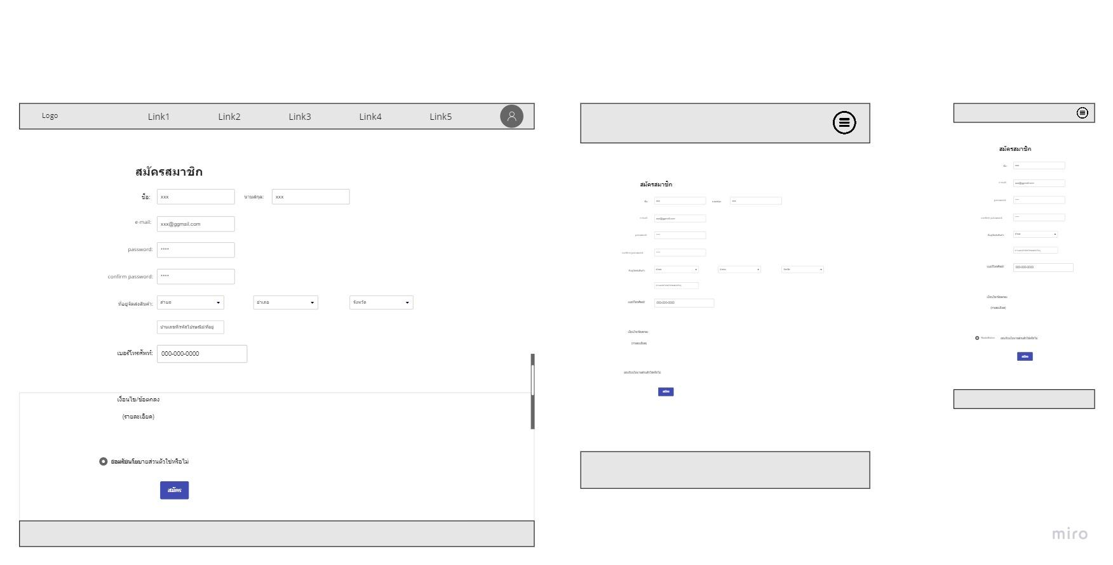

Layout 18

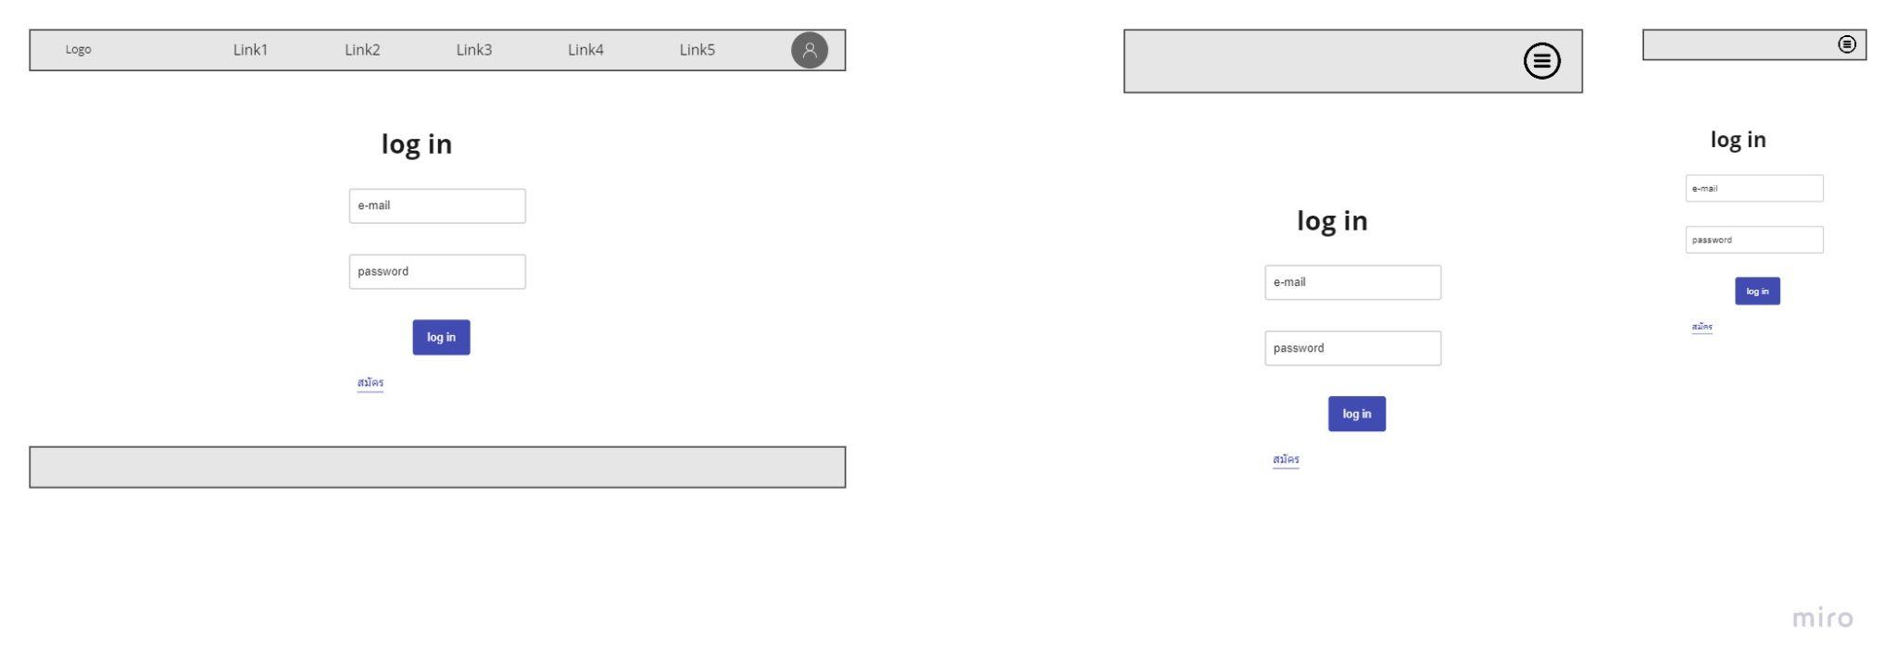

Layout 19

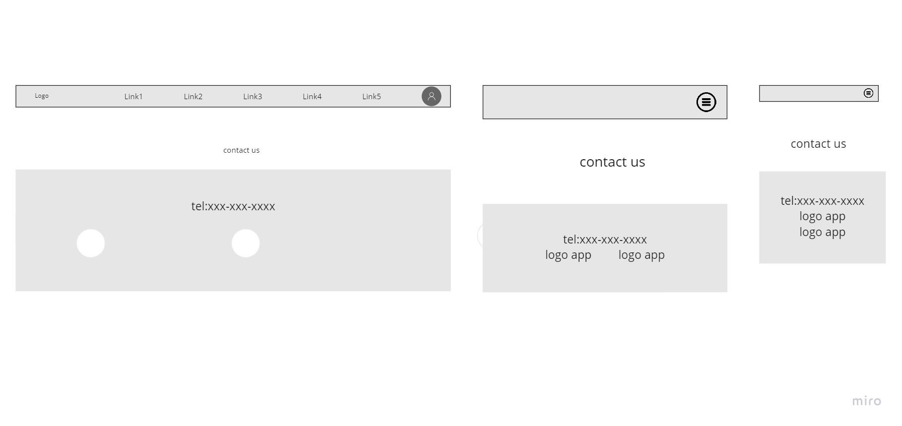

Layout 20

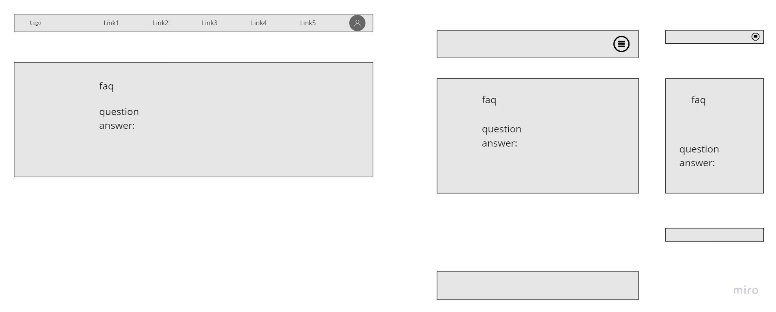

**4. Mock up**

Layout 1

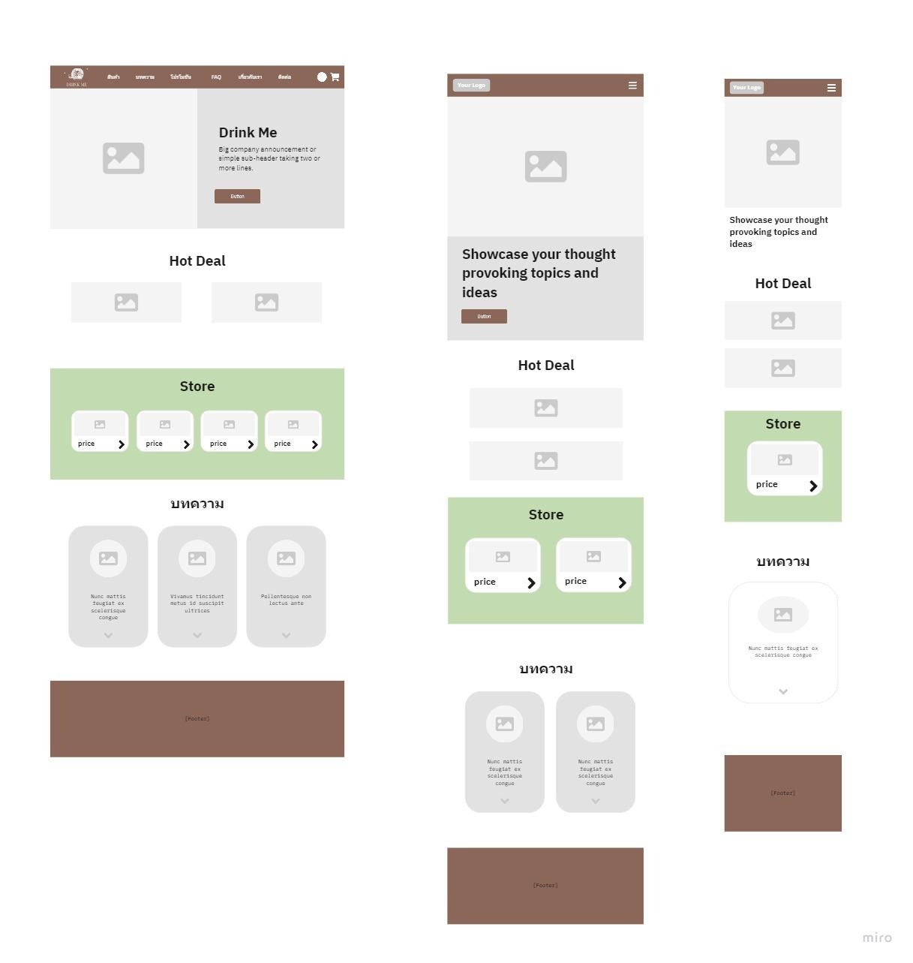

Layout 2

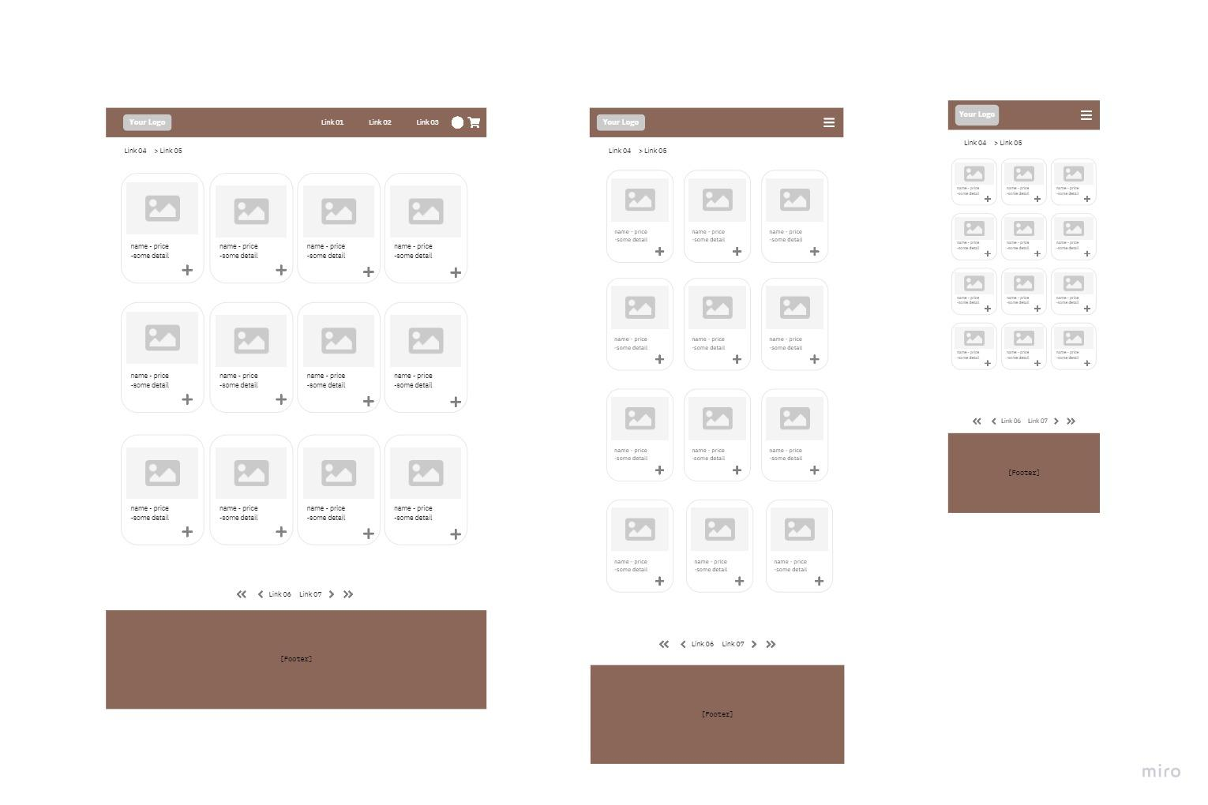

Layout 3

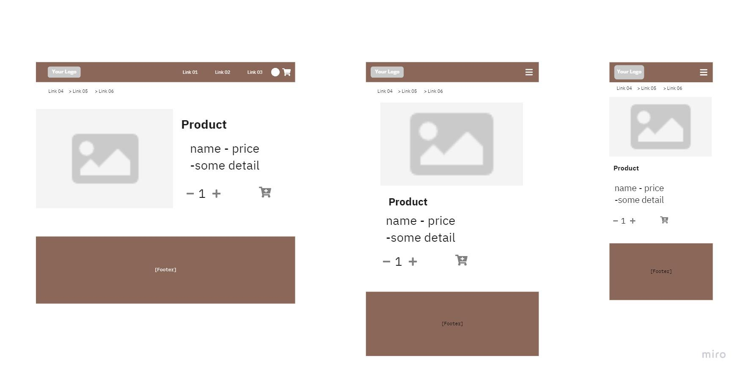

Layout 4

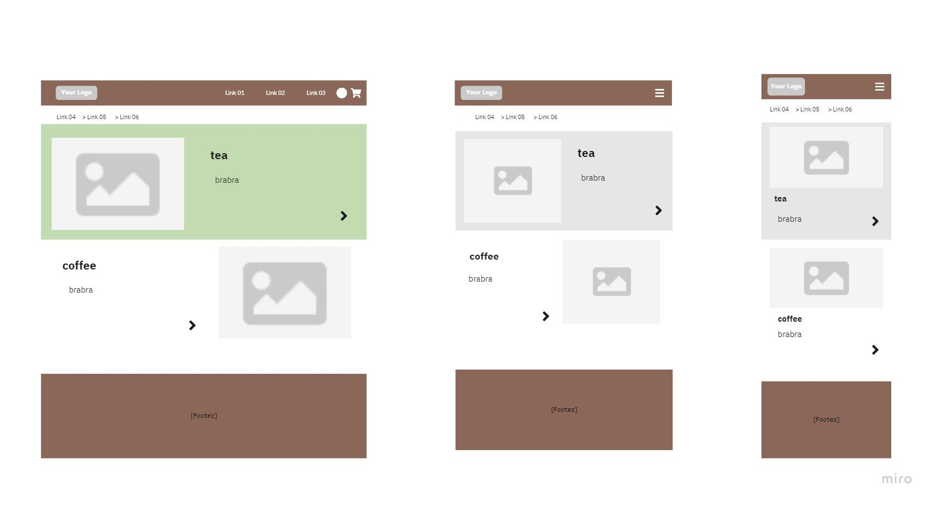

Layout 5

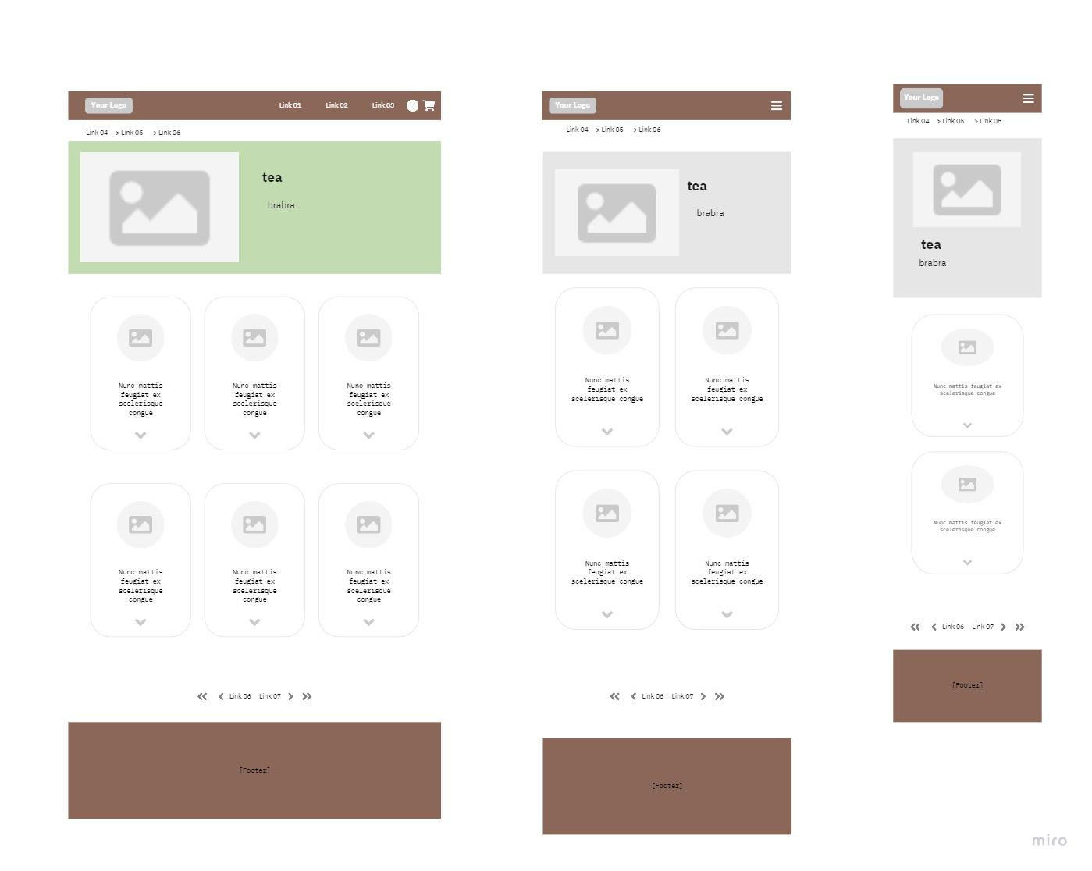

Layout 6

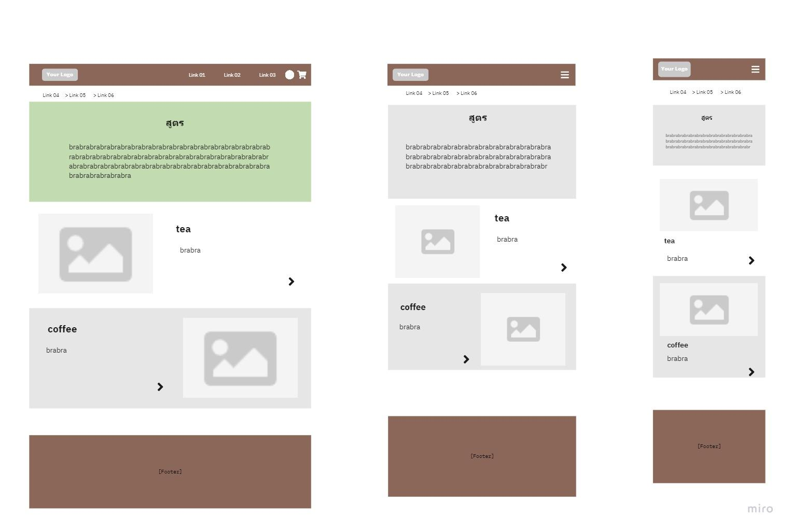

Layout 7

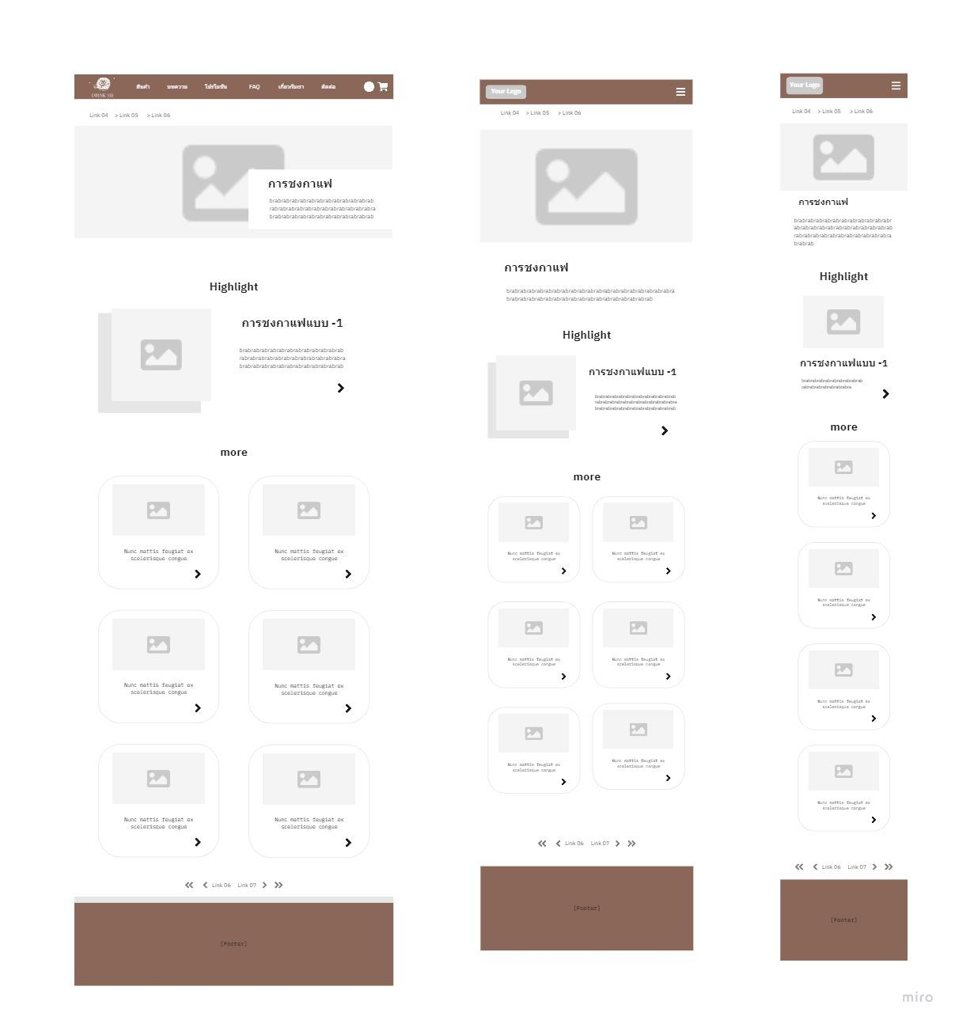

Layout 8

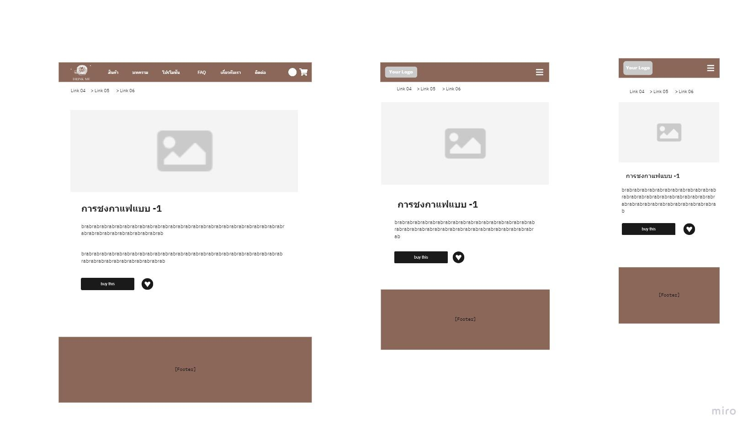

Layout 9

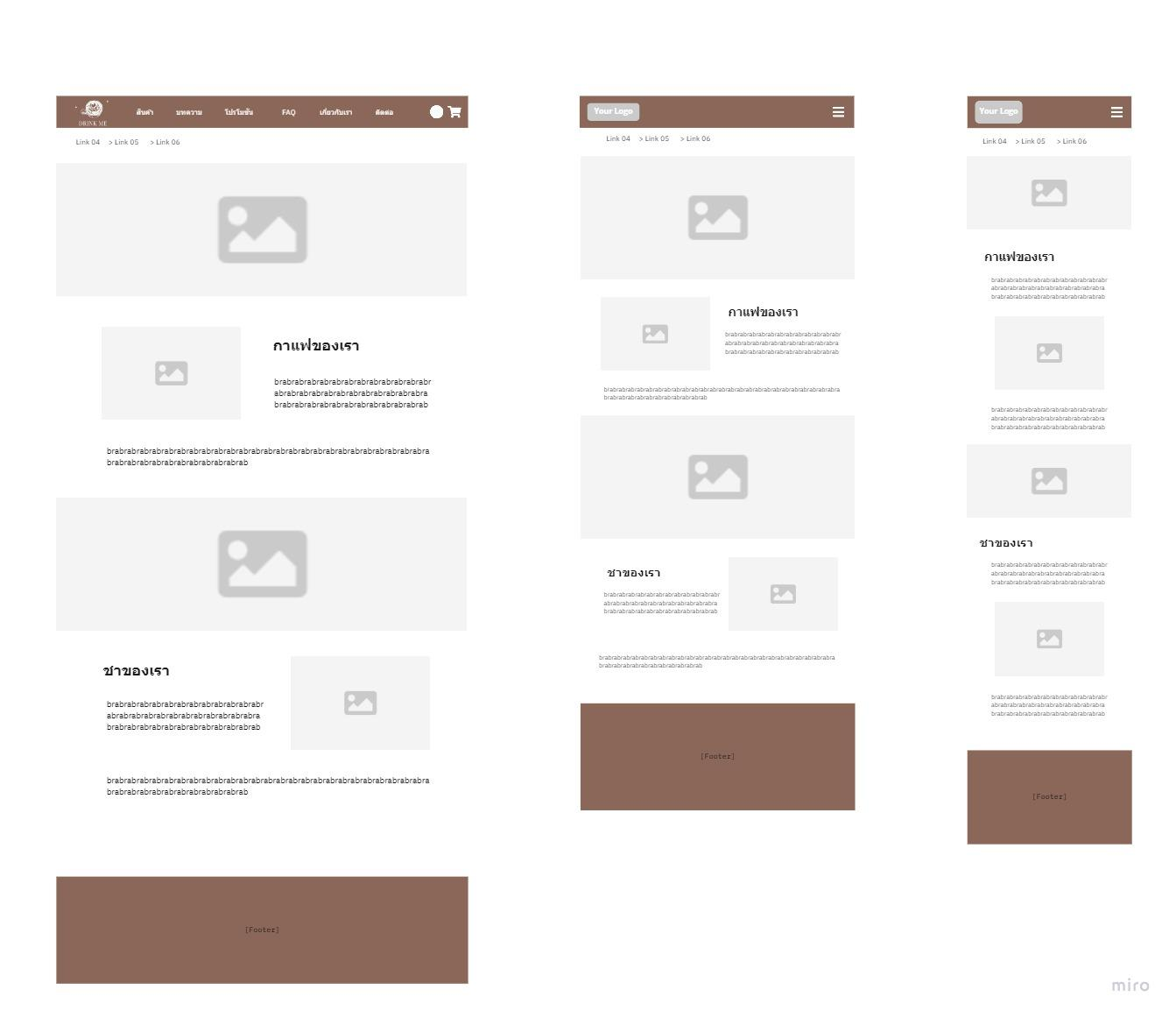

Layout 10

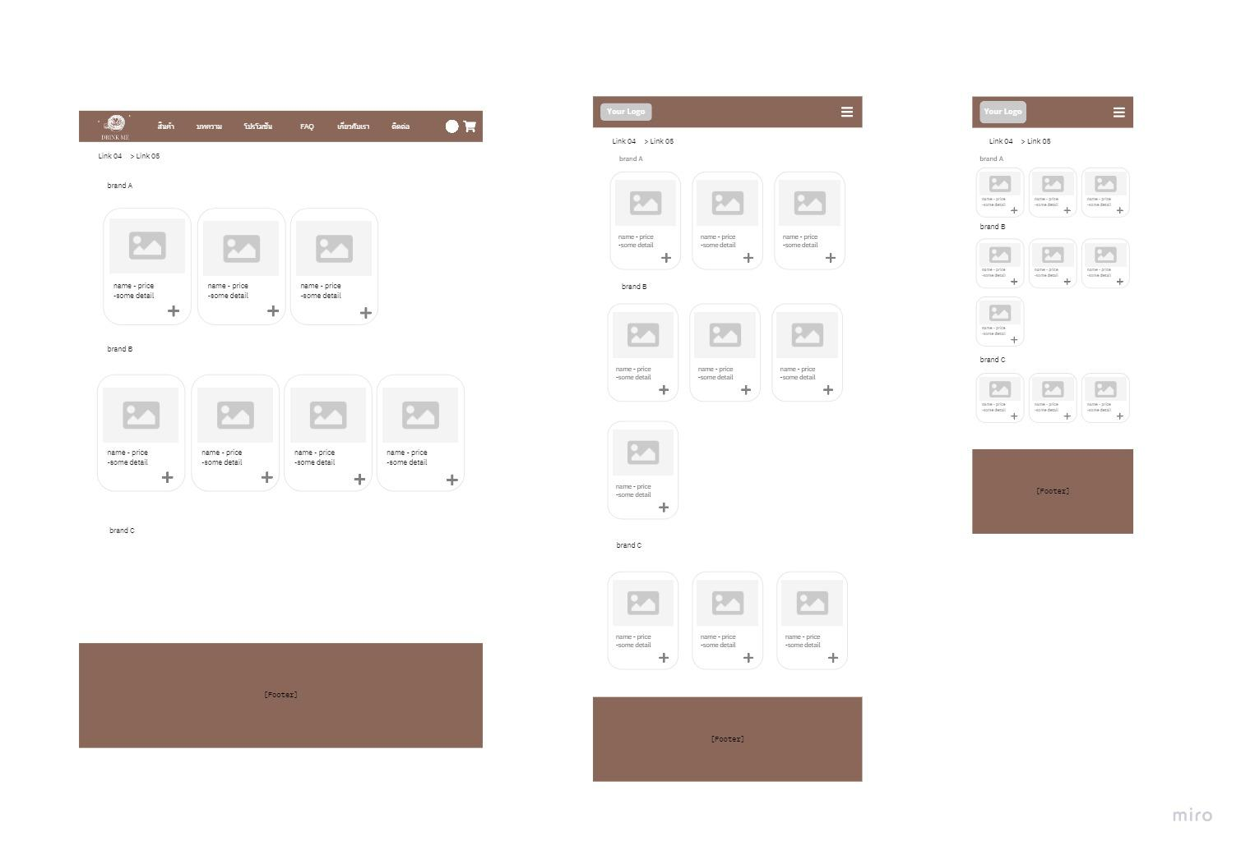

Layout 11

Layout 12

Layout 13

Layout 14

Layout 15

Layout 16

Layout 17

Layout 18

Layout 19

Layout 20

**5. Information architecture**

Hierarchiral Structure

**6. Site map and navigation design**

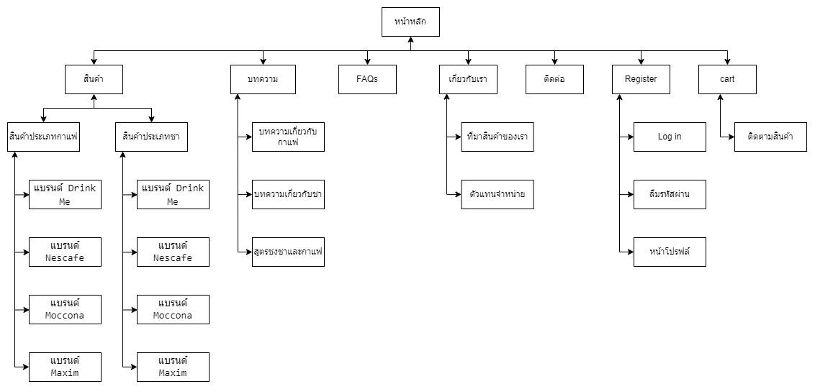

**7. อธิบายหน้าจอที่ยากที่สุด (บอกด้วยว่าเอามาจากไหน)**

**ส่วน navigator การทำ offcanvas-navigator**

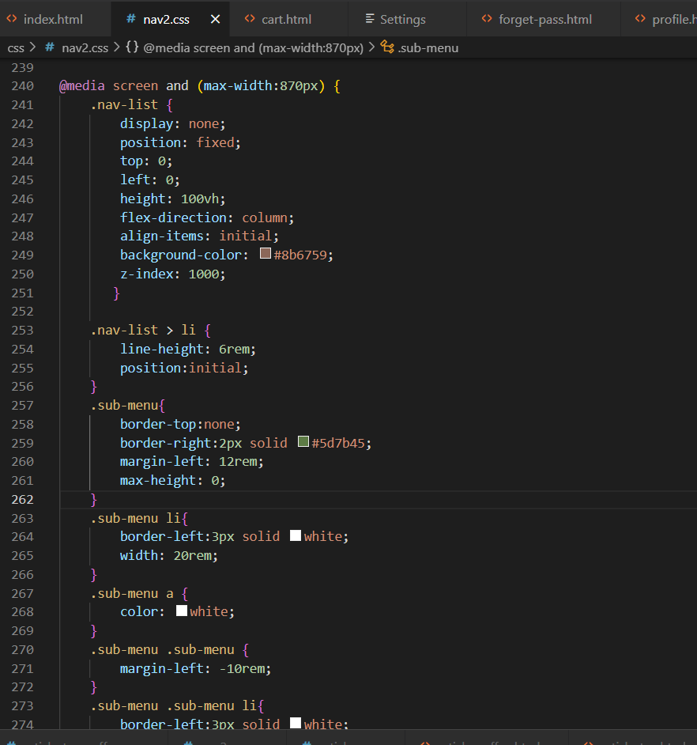

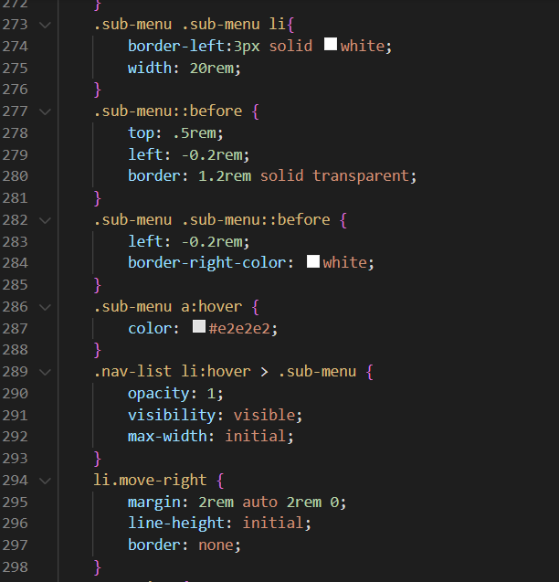

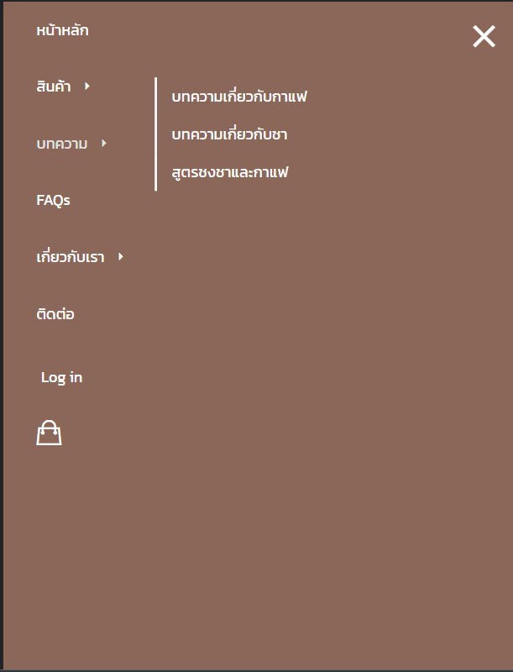

**การแสดงผล**

**จาก** [**https://youtu.be/wlCPOwBr7no**](https://youtu.be/wlCPOwBr7no)

**เพราะไม่เข้าใจ initial และไม่สามารถทำให้ sub menu ลอยอยู่ข้างล่าง main menu ได้ จึงเลื่อนไปไว้ข้างๆแทน แต่ก็ติดปัญหาเมื่อเป็นจอมือถือ sub menu จะเกินขอบ**

**ส่วนRegister เนื่องจากใช้ javascript**

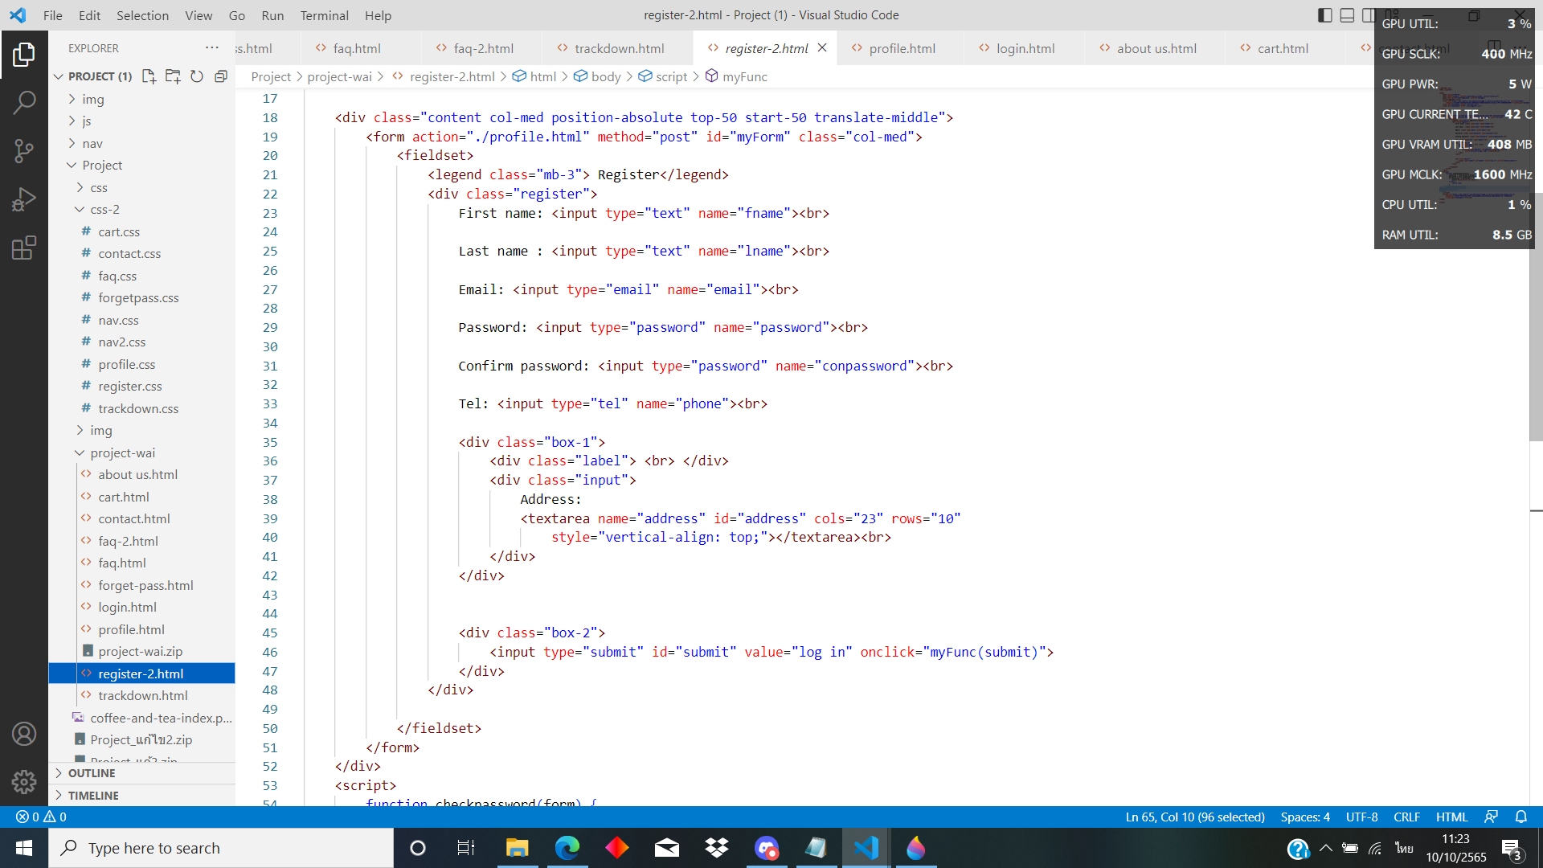

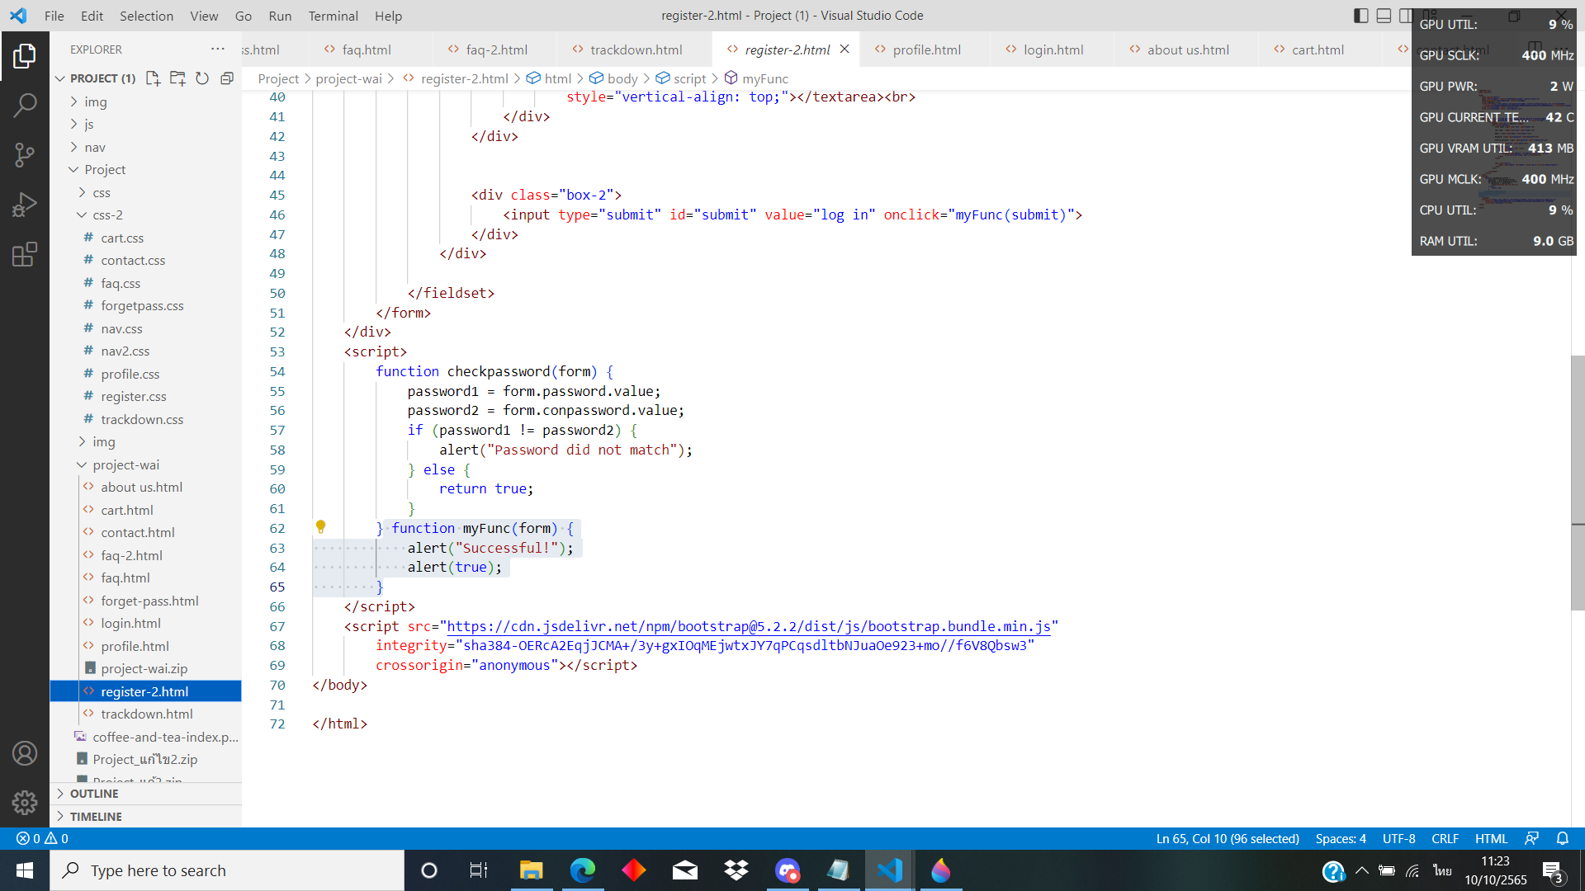

**เพื่อตรวจสอบค่า input บางค่าเพื่อให้ได้ค่าที่ต้องการ แต่ผู้เขียนมีพื้นฐานในเรื่องนี้น้อยมากๆ**

**8. ทดสอบหน้าเว็บ เปรียบเทียบเบราว์เซอร์ OS**

**ตัวอย่างการทดสอบ**

**-chrome**

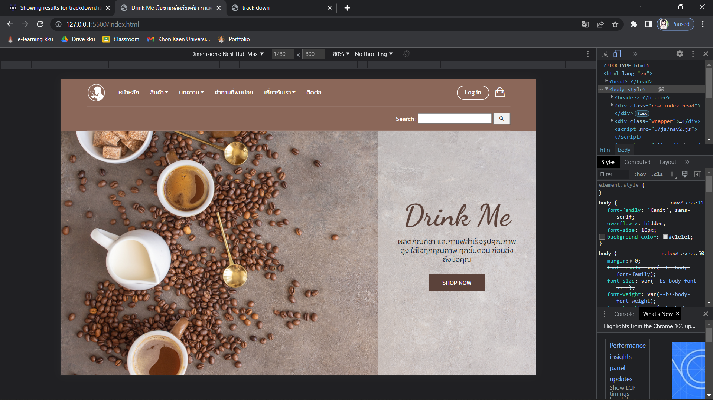

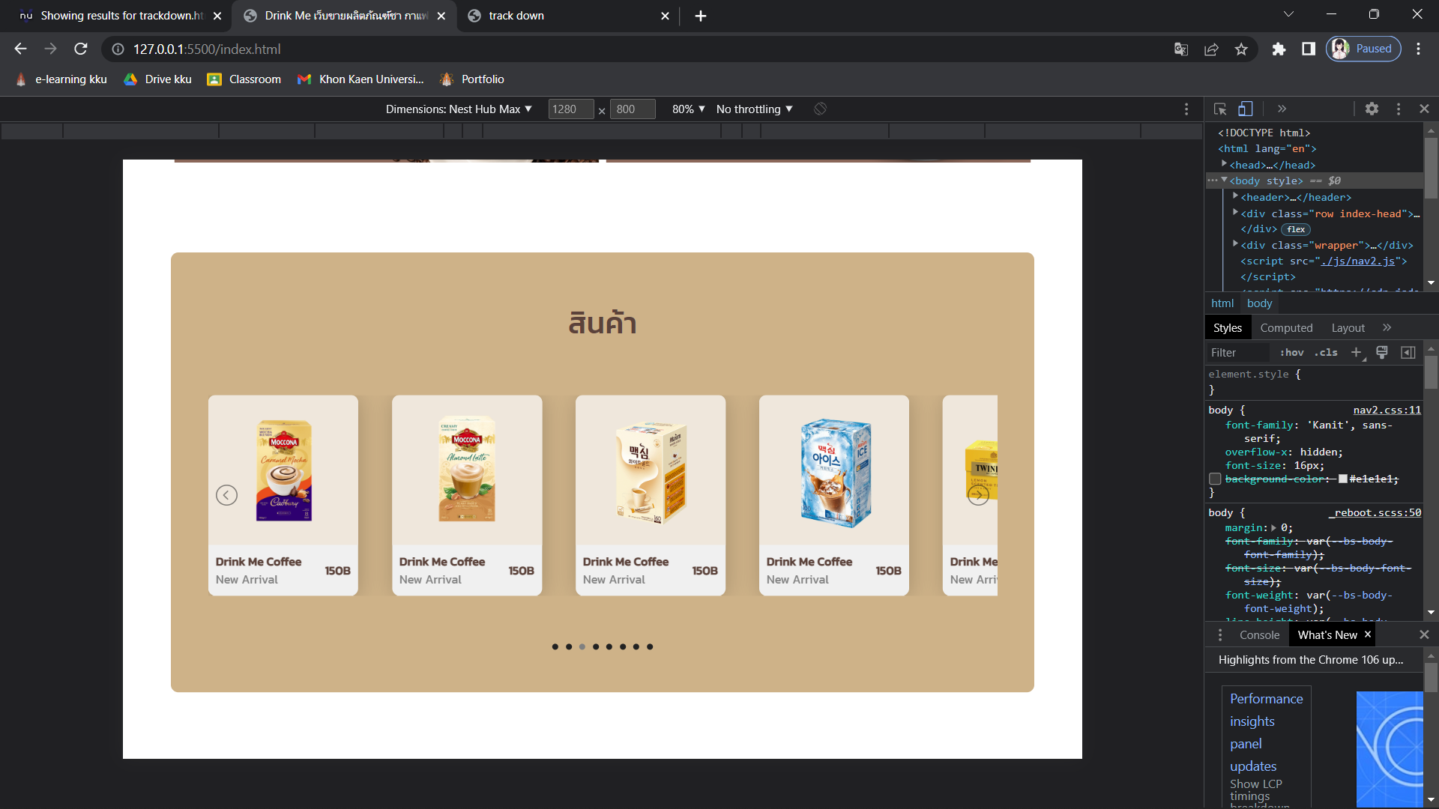

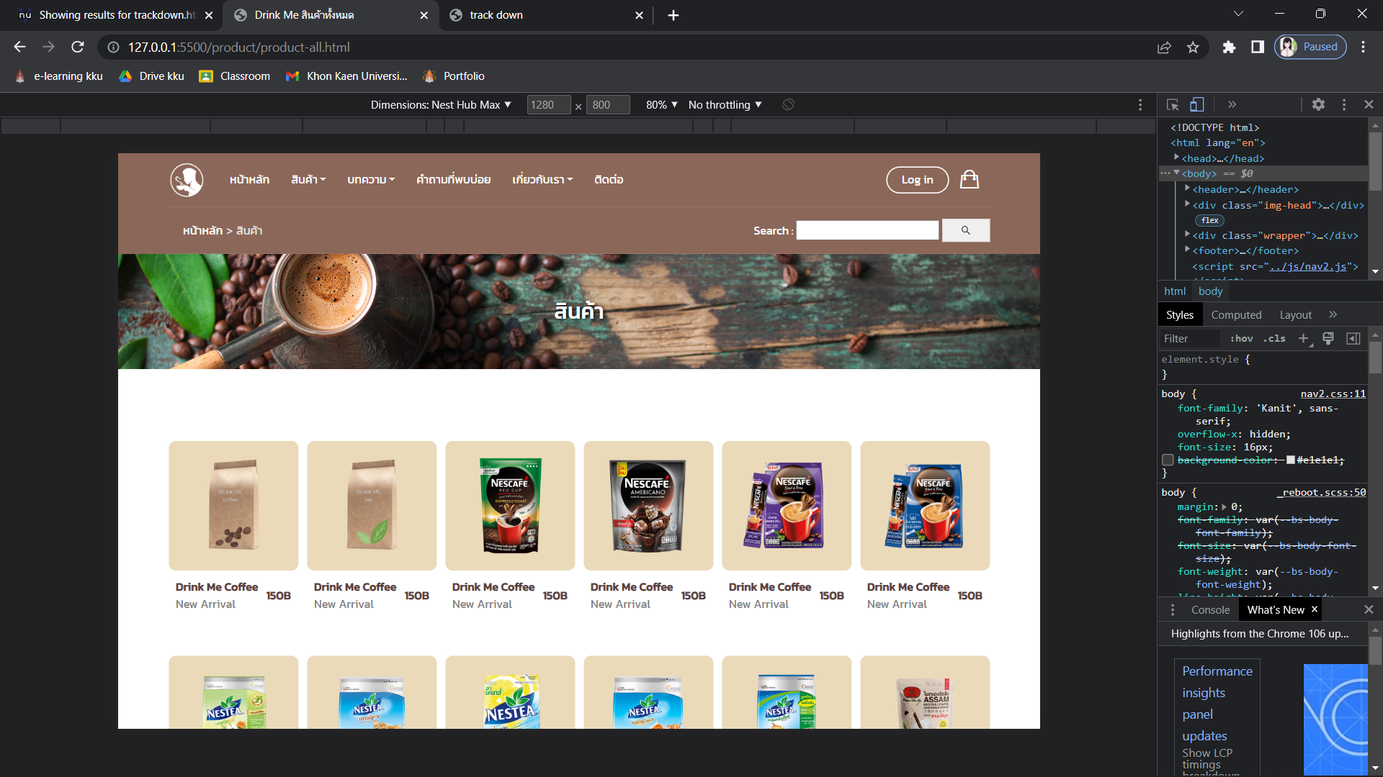

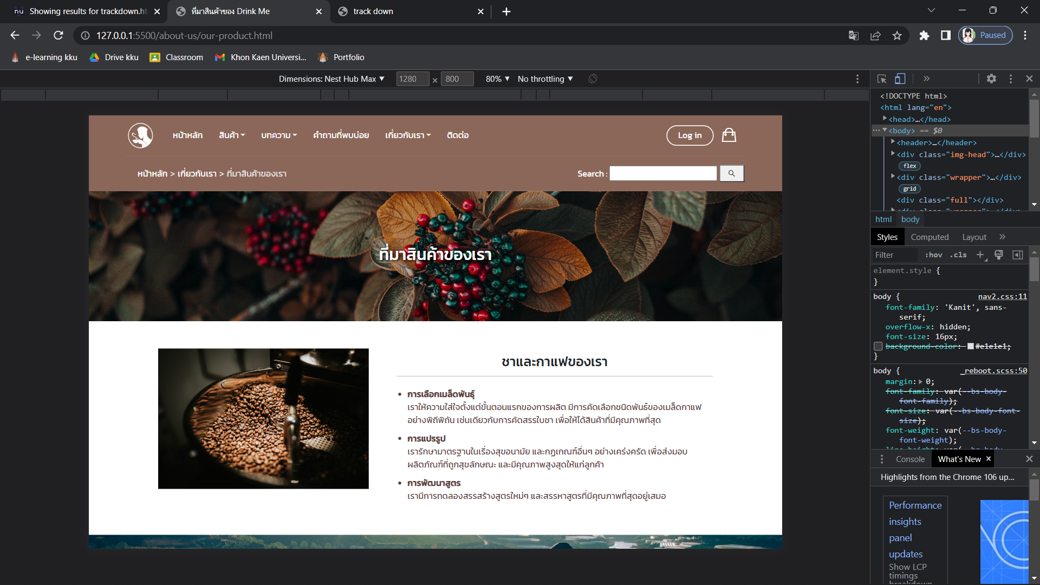

**-microsoft edge**

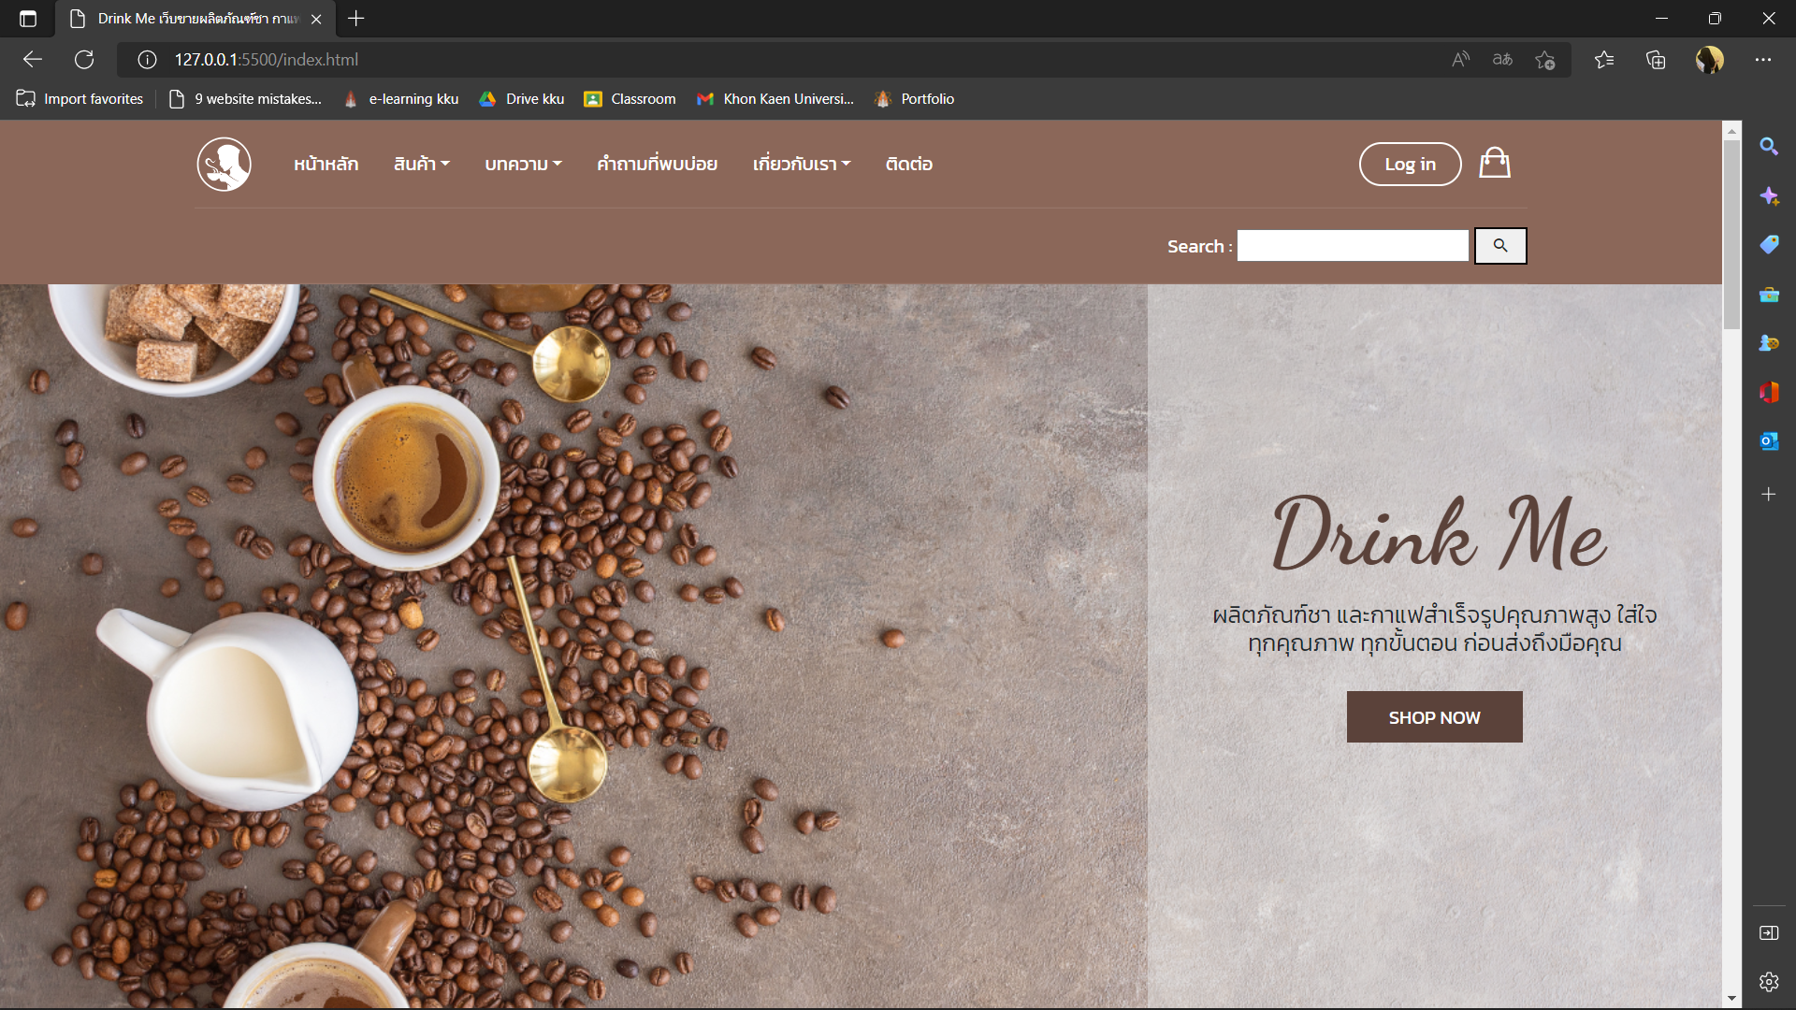

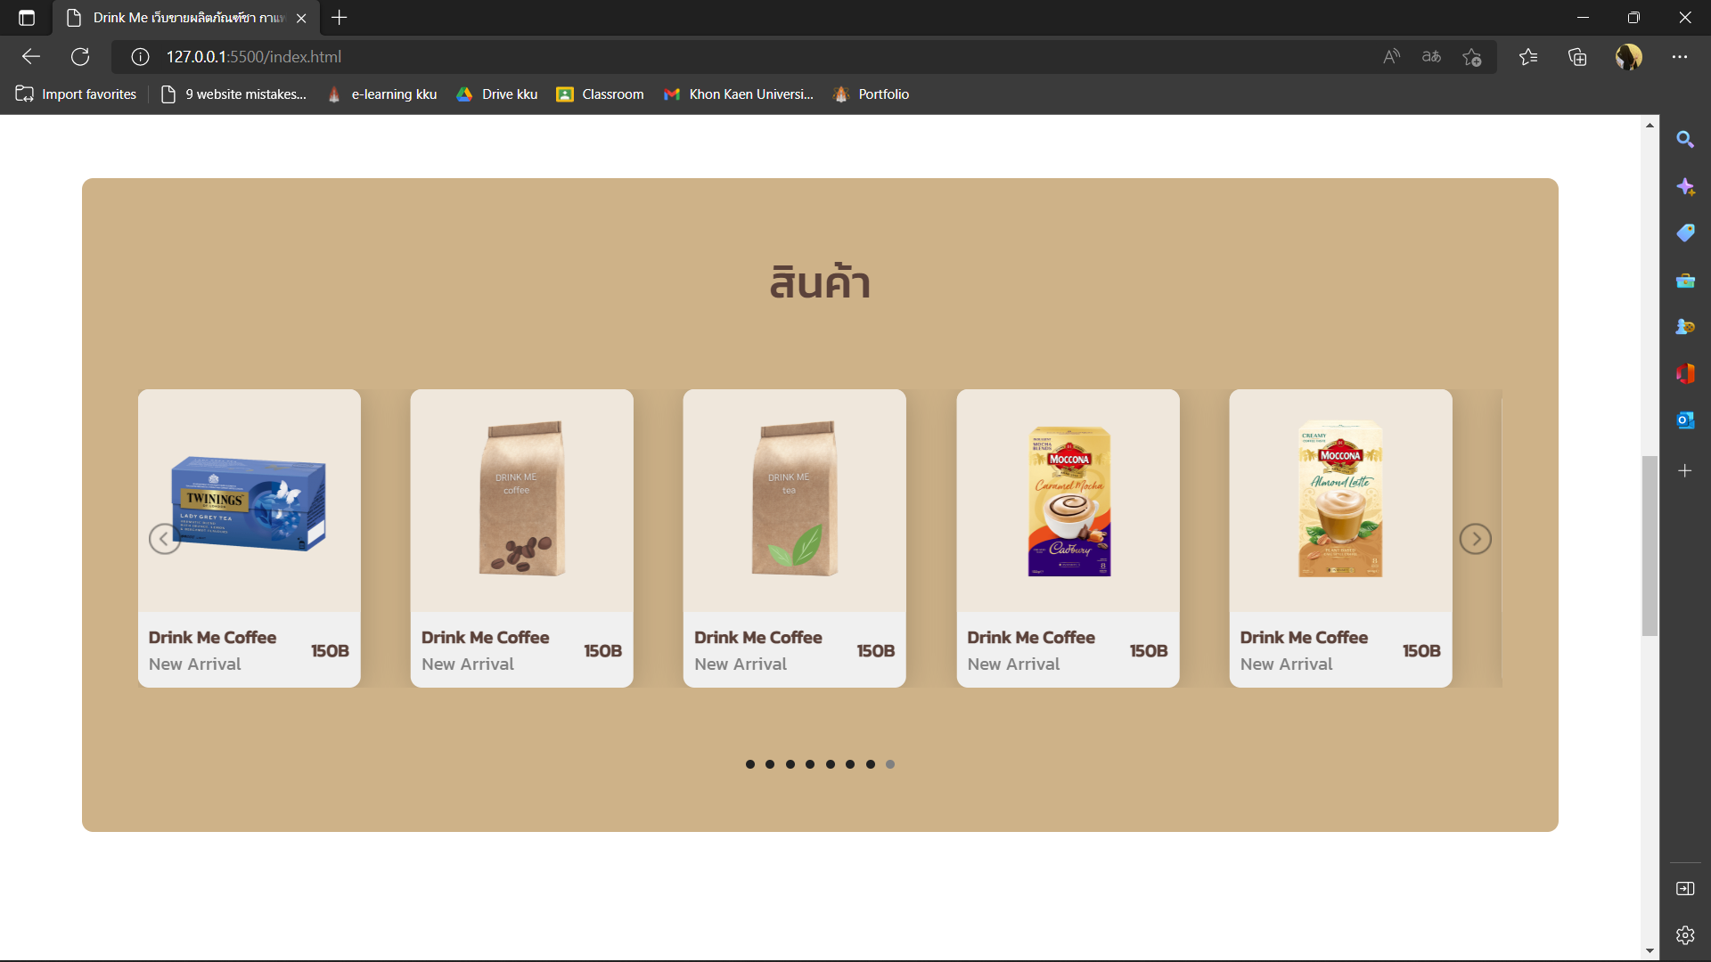

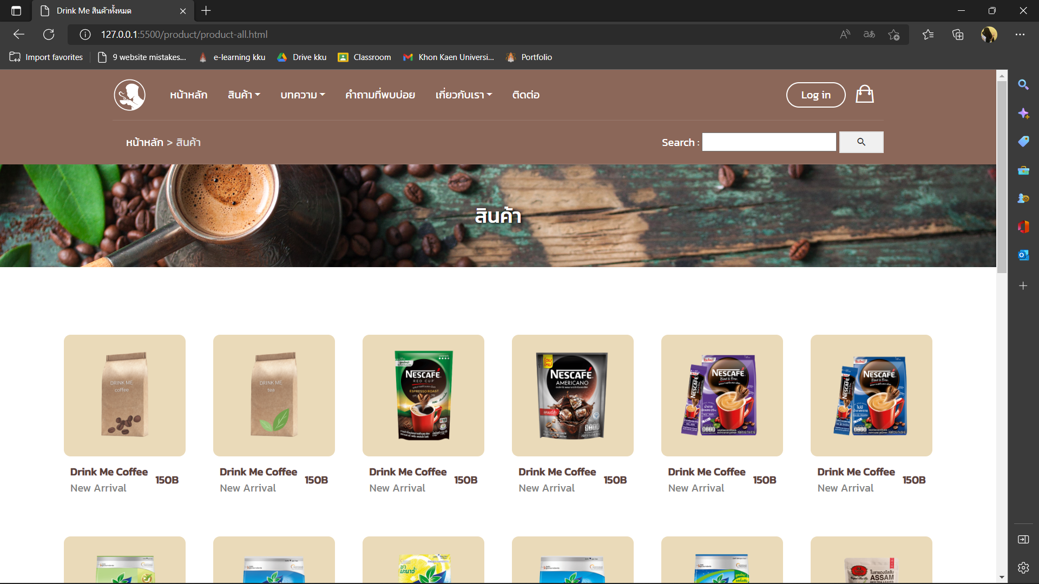

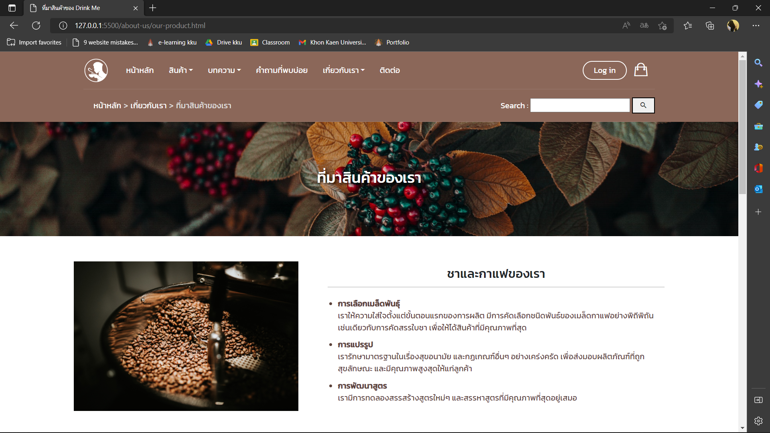

**-opera**

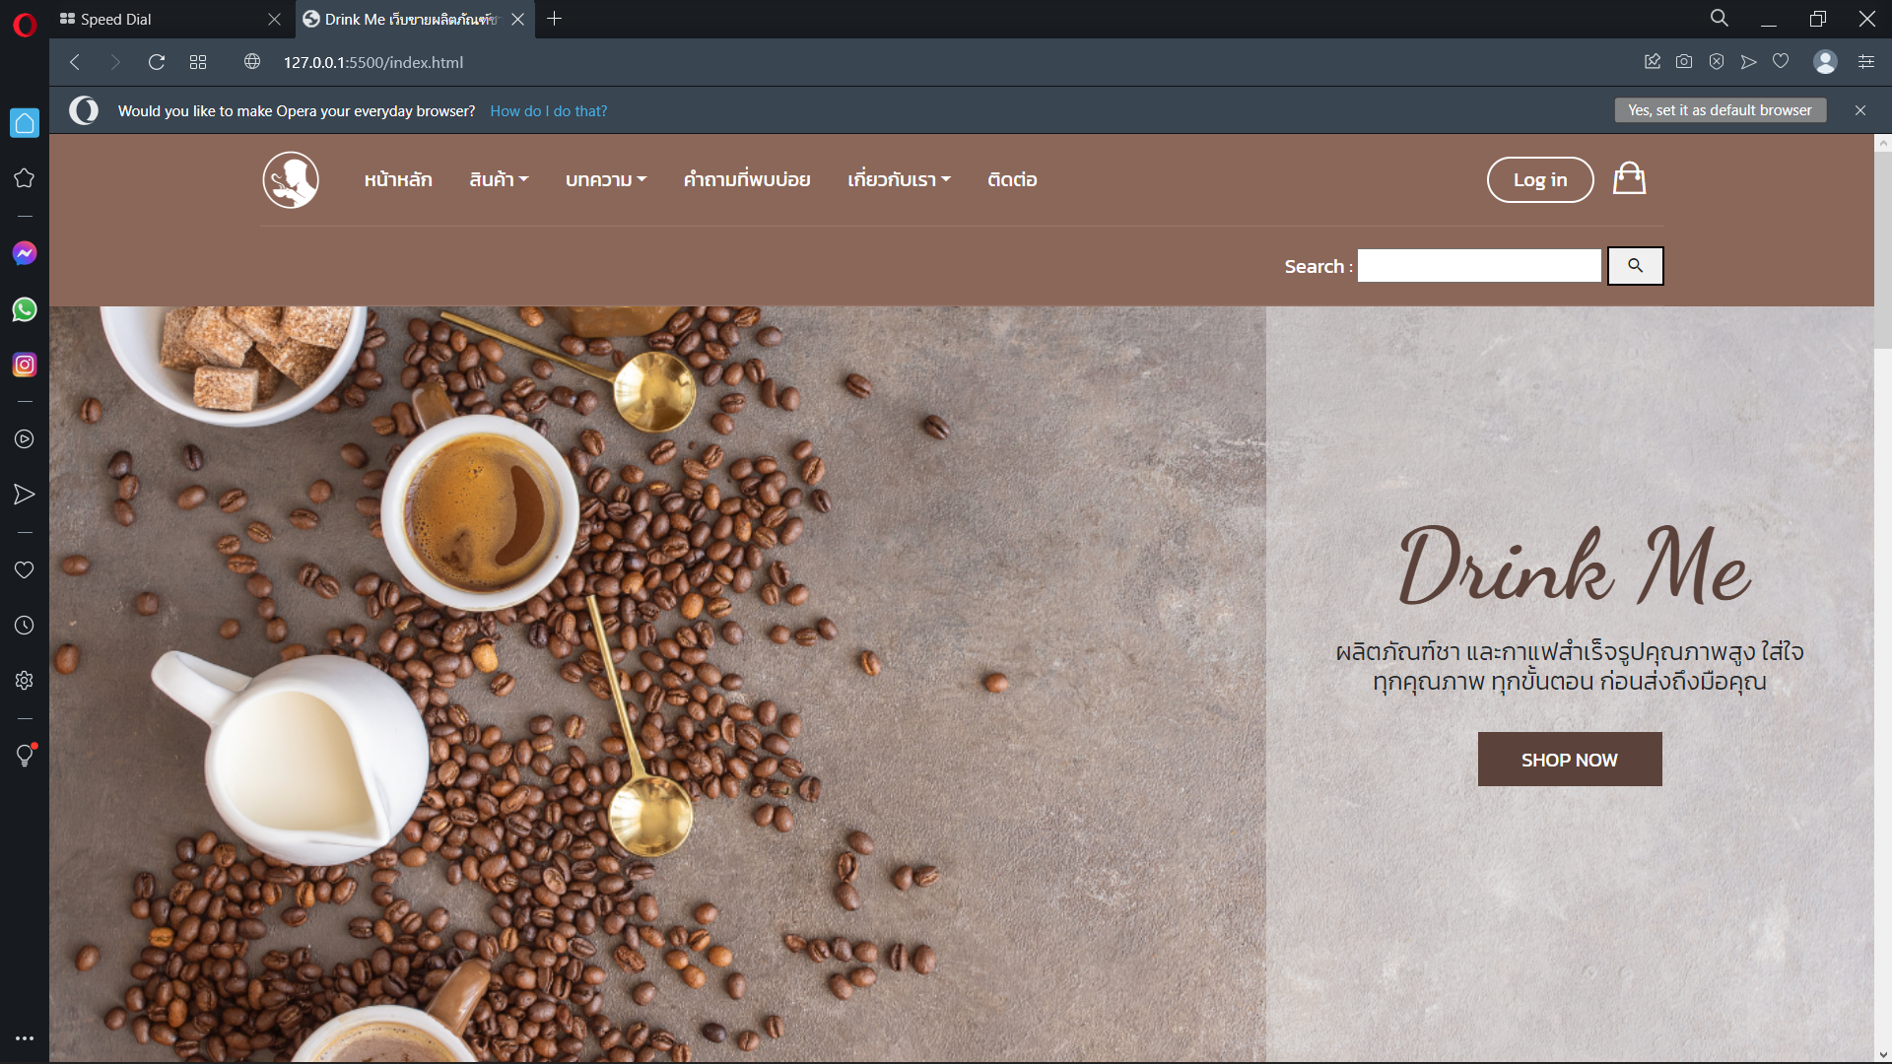

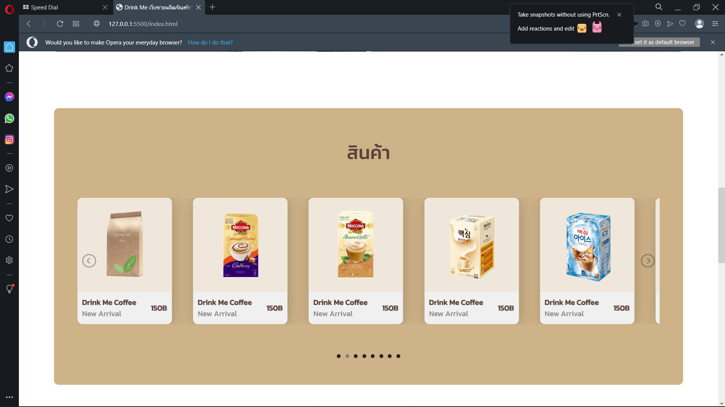

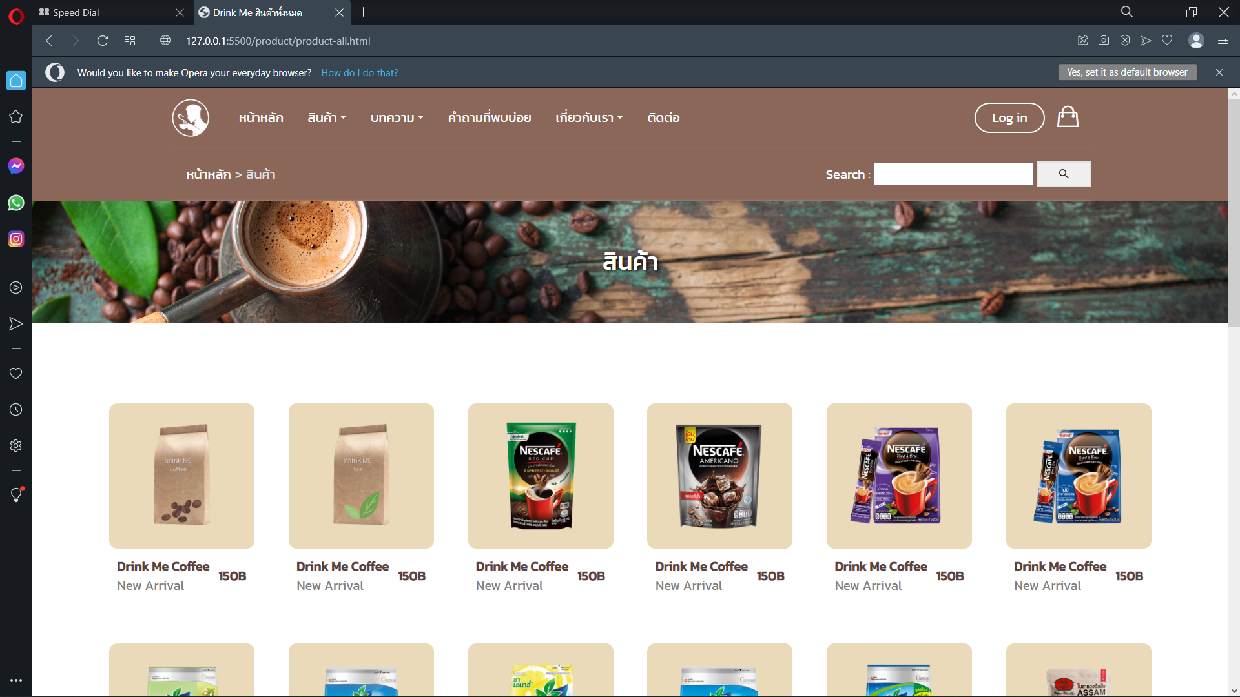

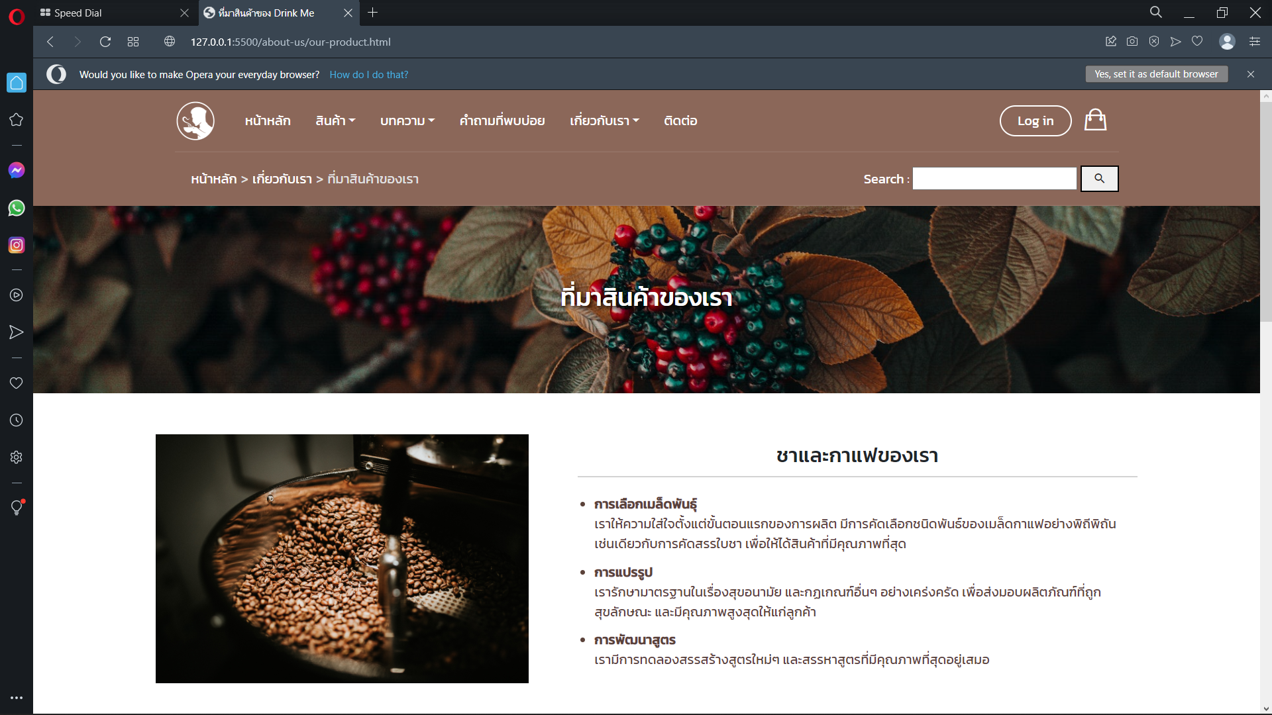

**-firefox**

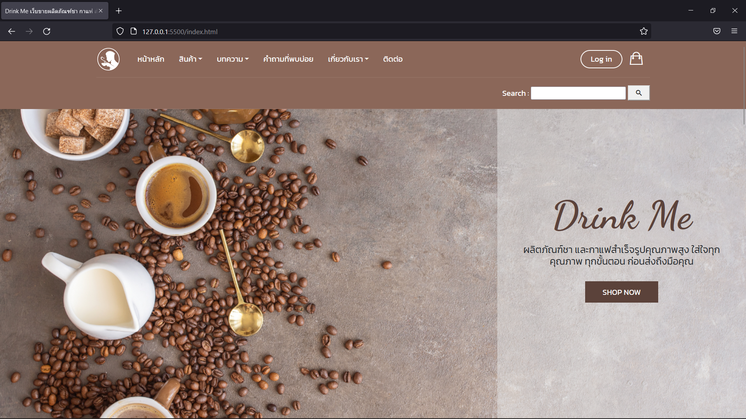

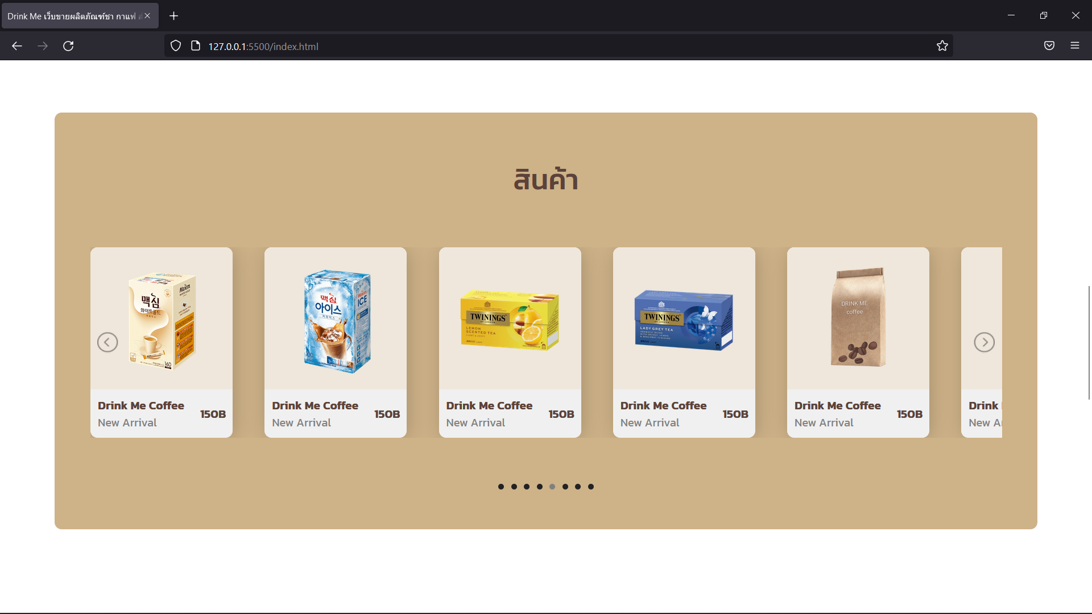

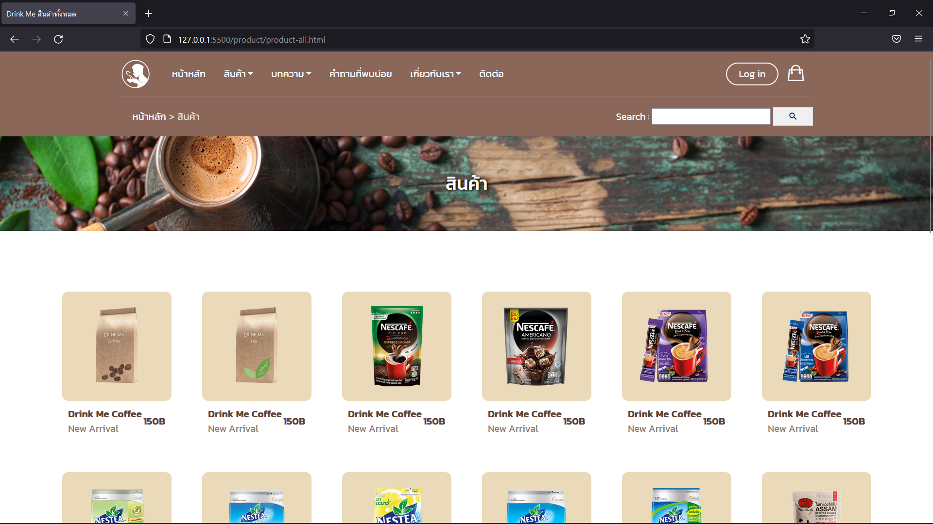

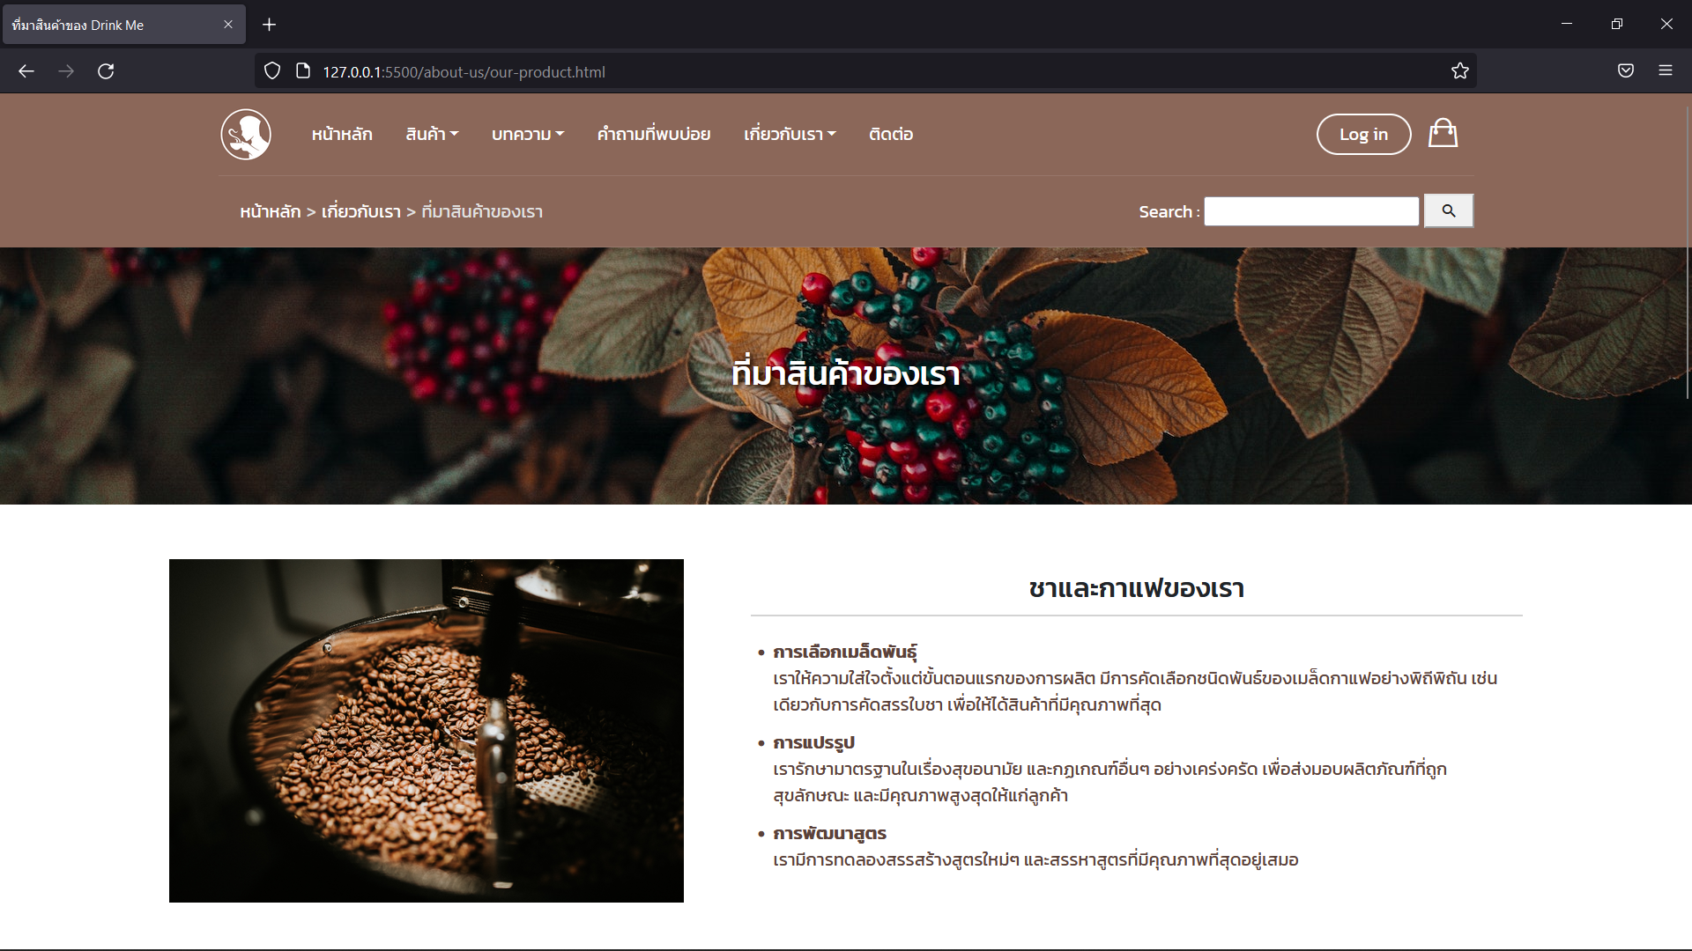

**9. ผลการตรวจสอบโค้ดจาก W3C Validator ทุกหน้า (ต้องไม่มี errors และ warning)**

**- ไฟล์ที่ตรวจเช็คแล้ว ไม่มี error หรือ warning**

index.html

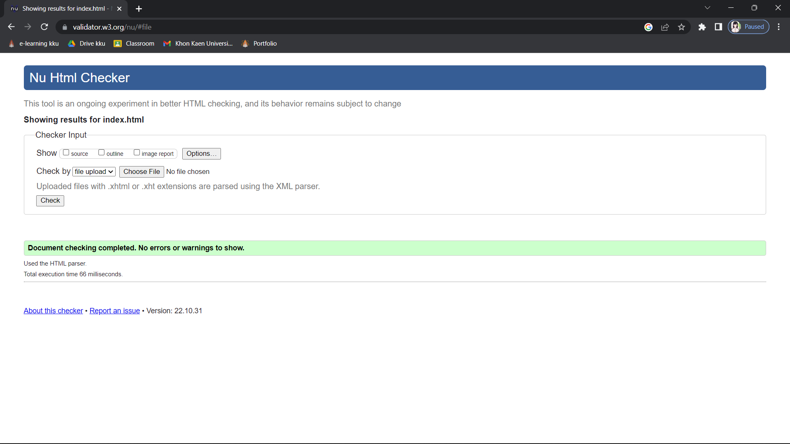

product-all.html

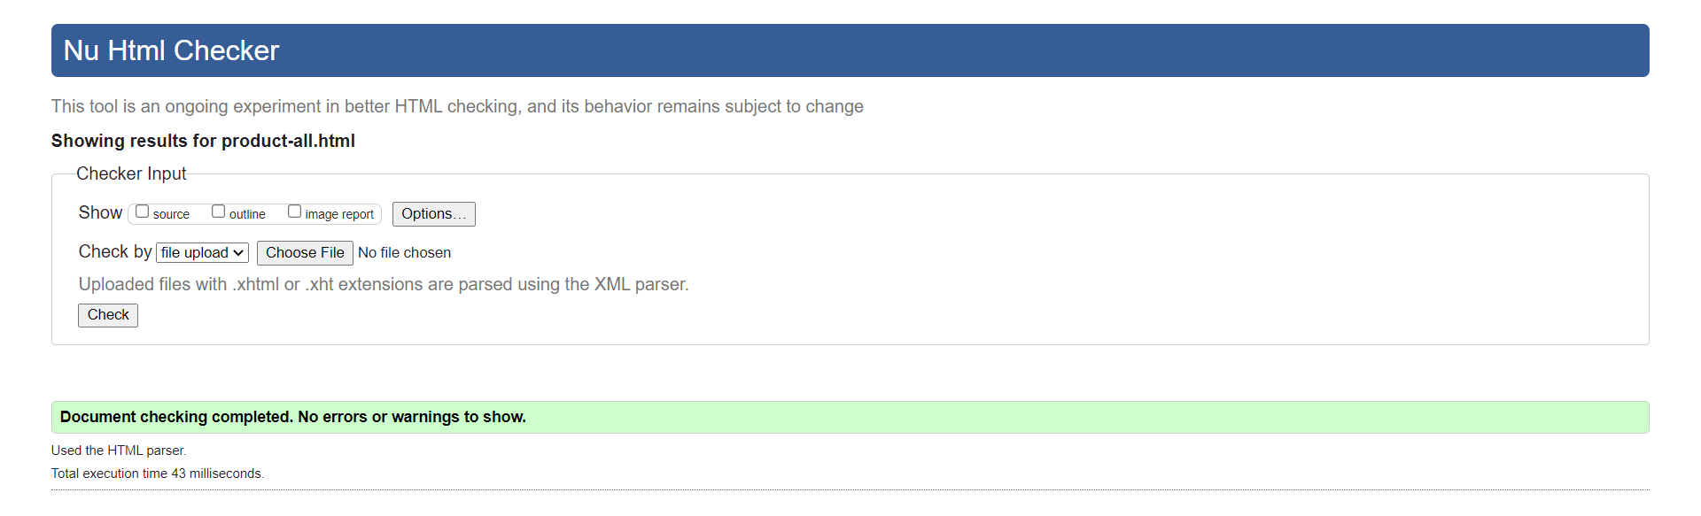

product-all-p2.html

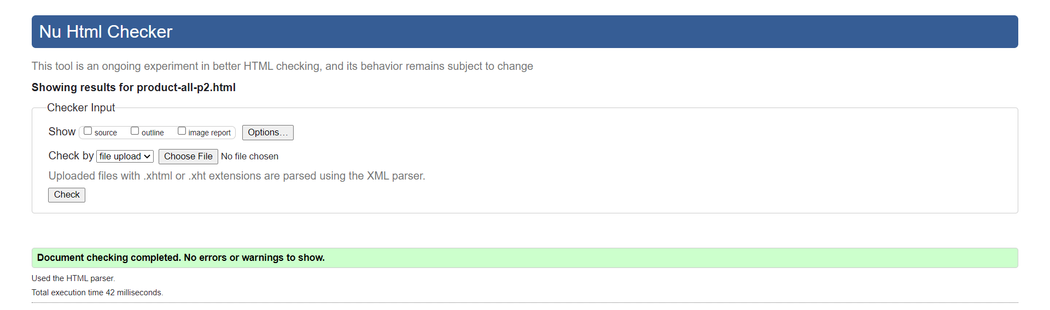

product-all-p3.html 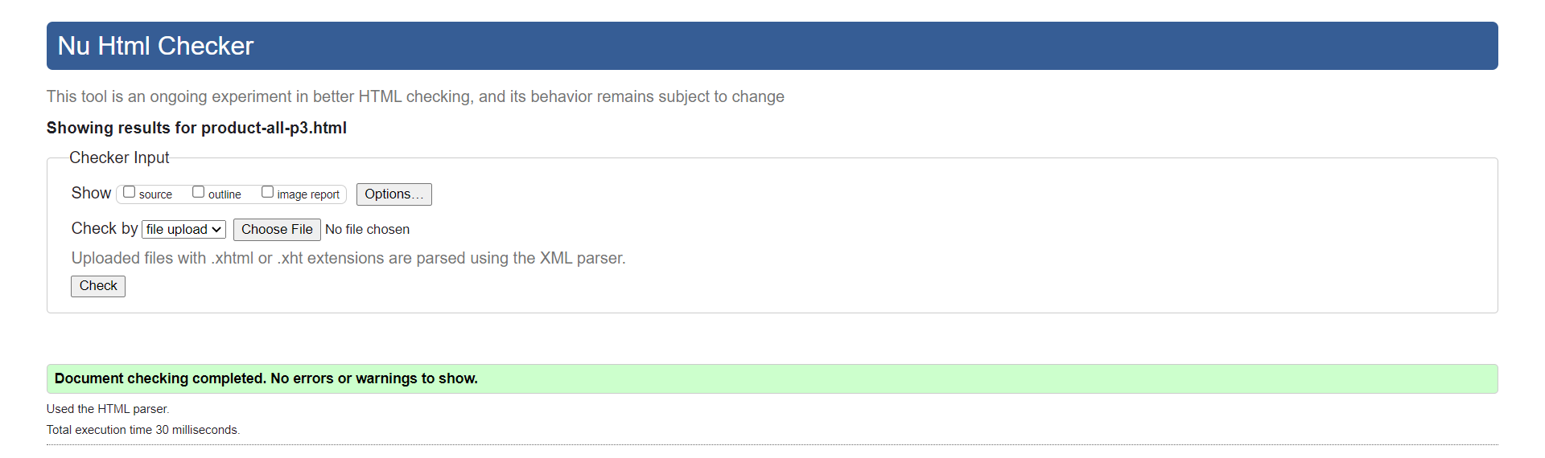

coffee-brand.html

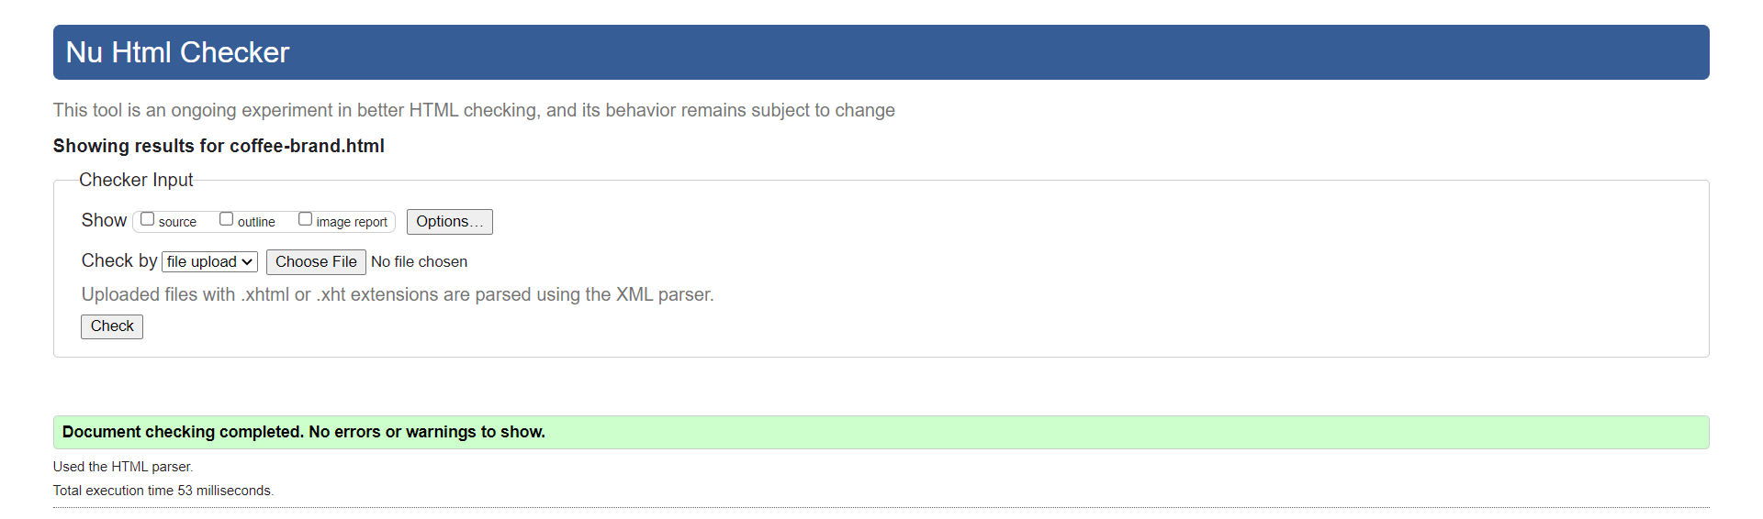

coffee-product.html

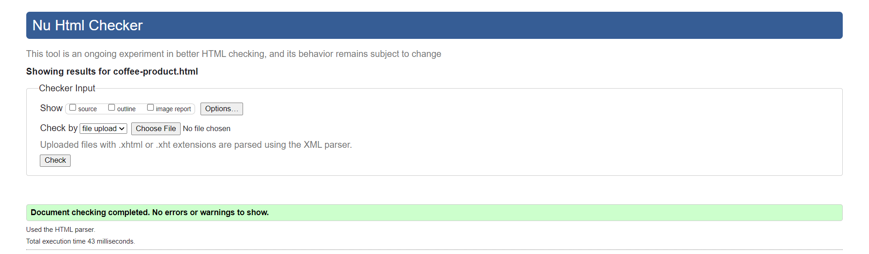

drink-me-coffee.html

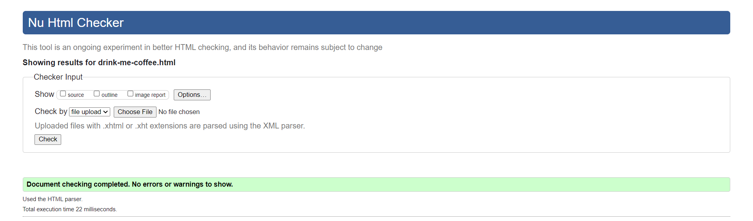

maxim-south-korean-instant-coffee.html

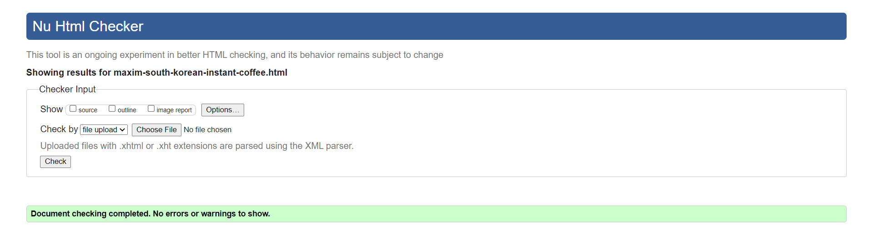

tea-brand.html

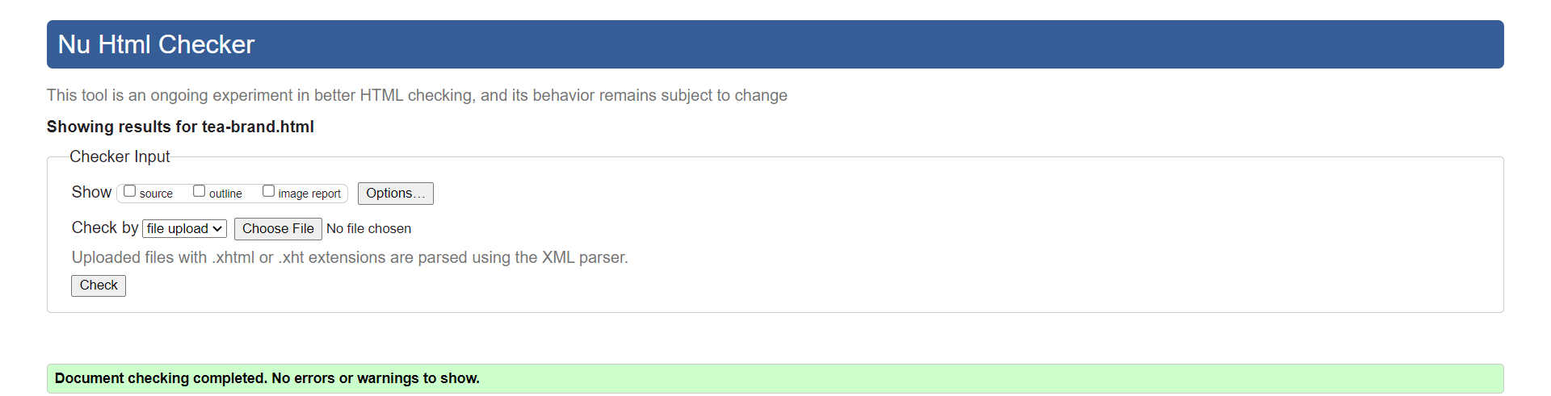

tea-product.html

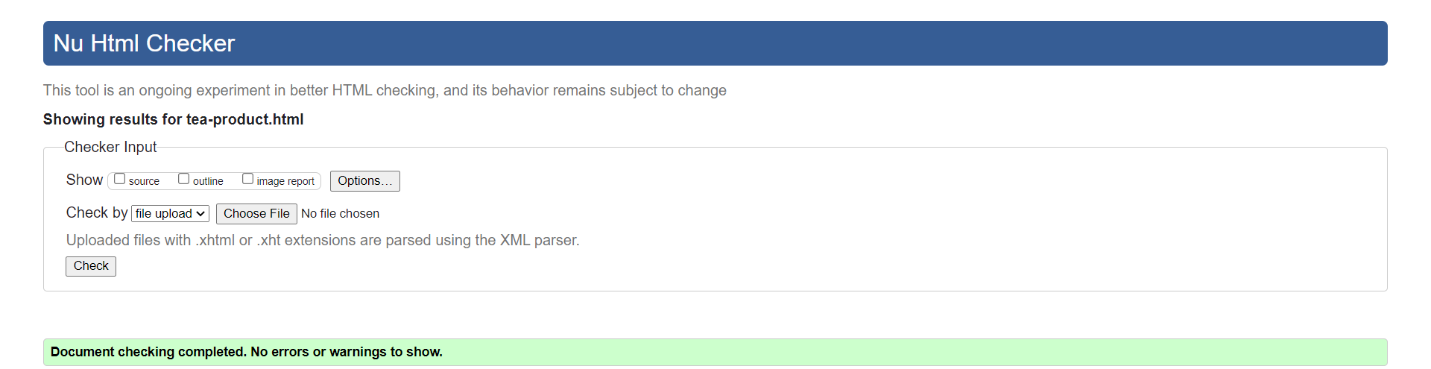

article.html

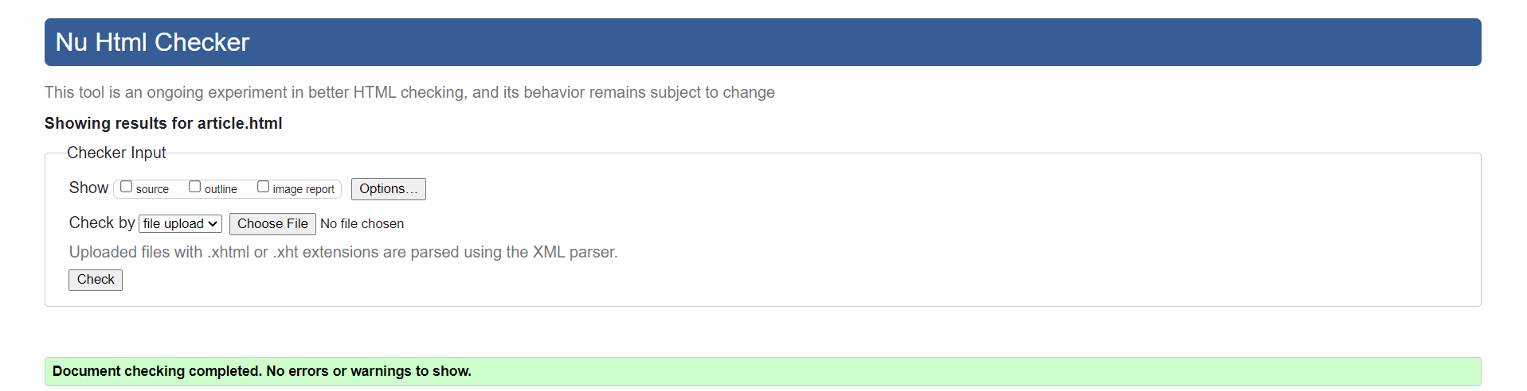

article-1.html

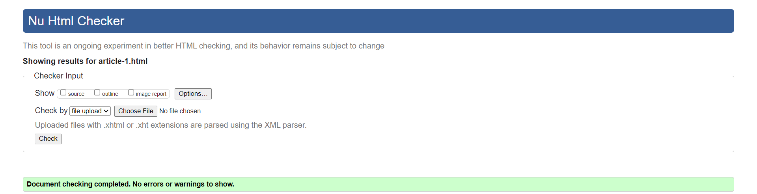

article-coffee.html

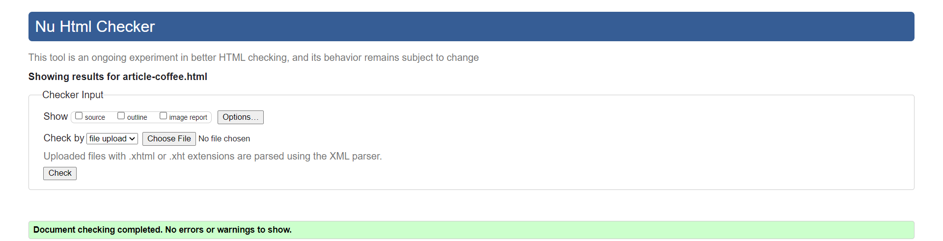

article-tea.html

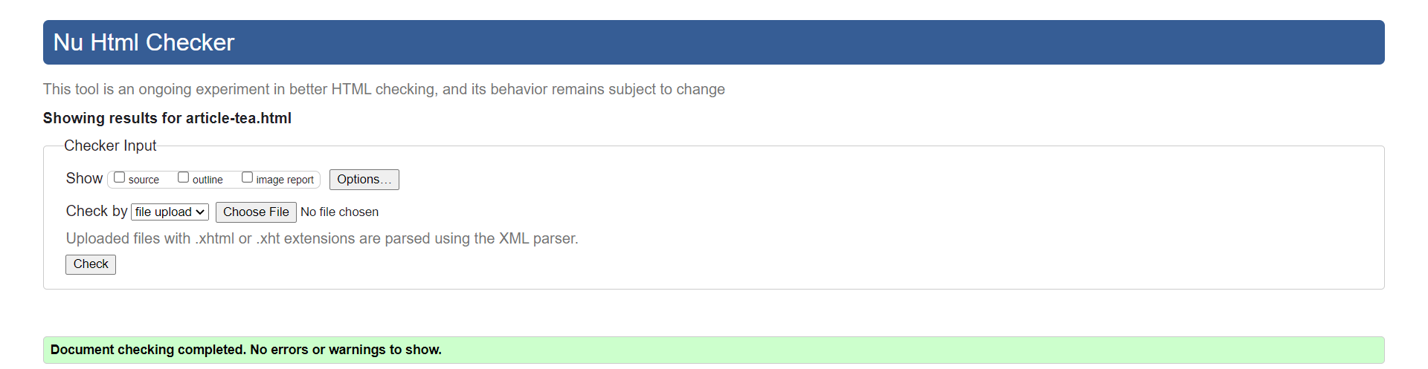

recipes-1.html

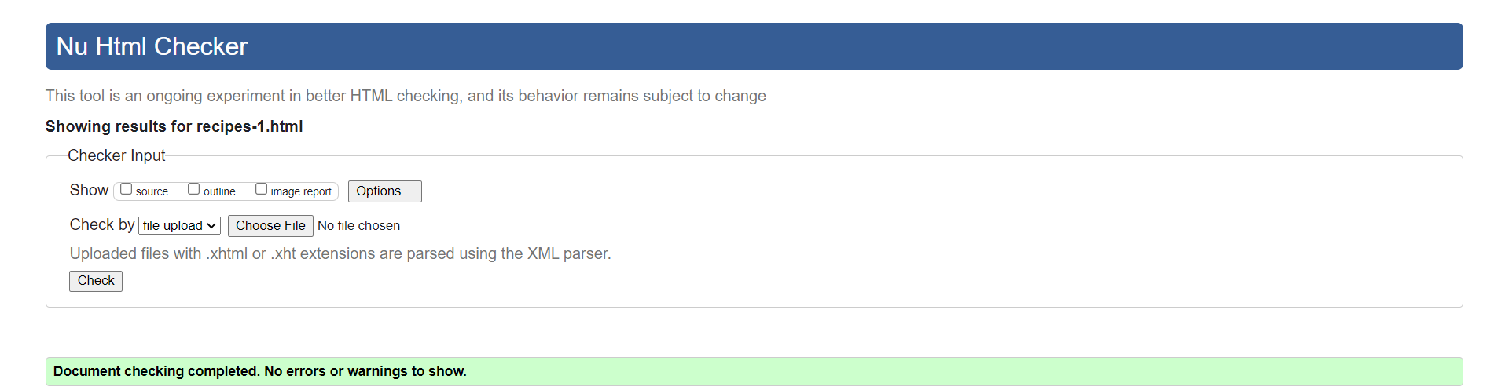

recipes-tea-coffee.html

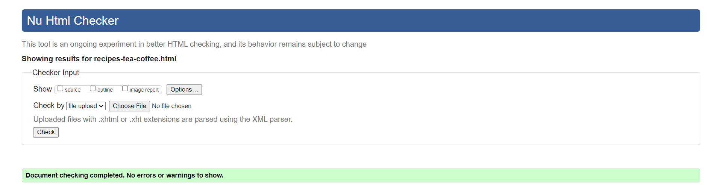

about-us.html

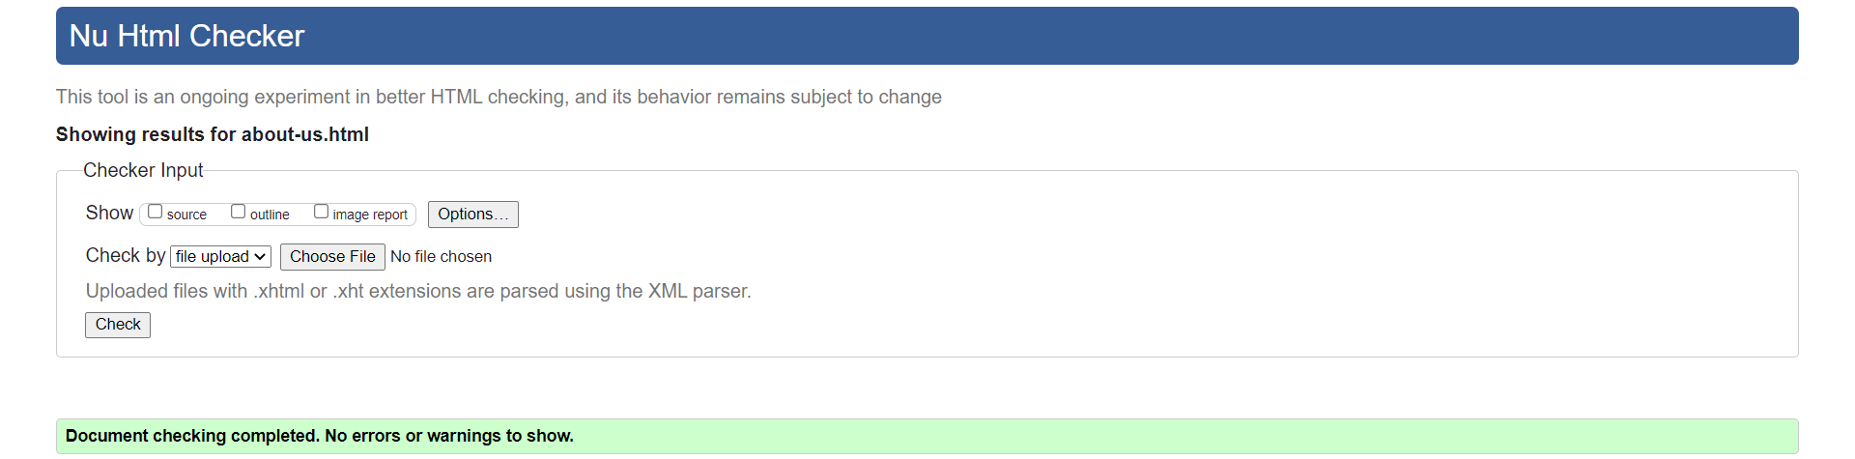

connection.html

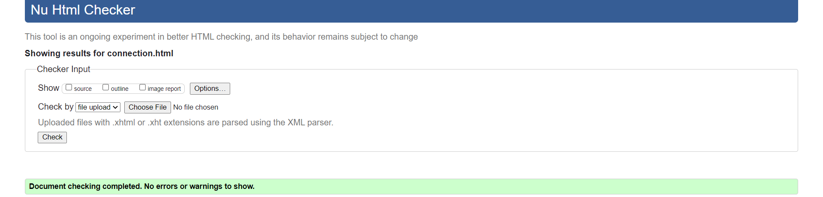

contact.html

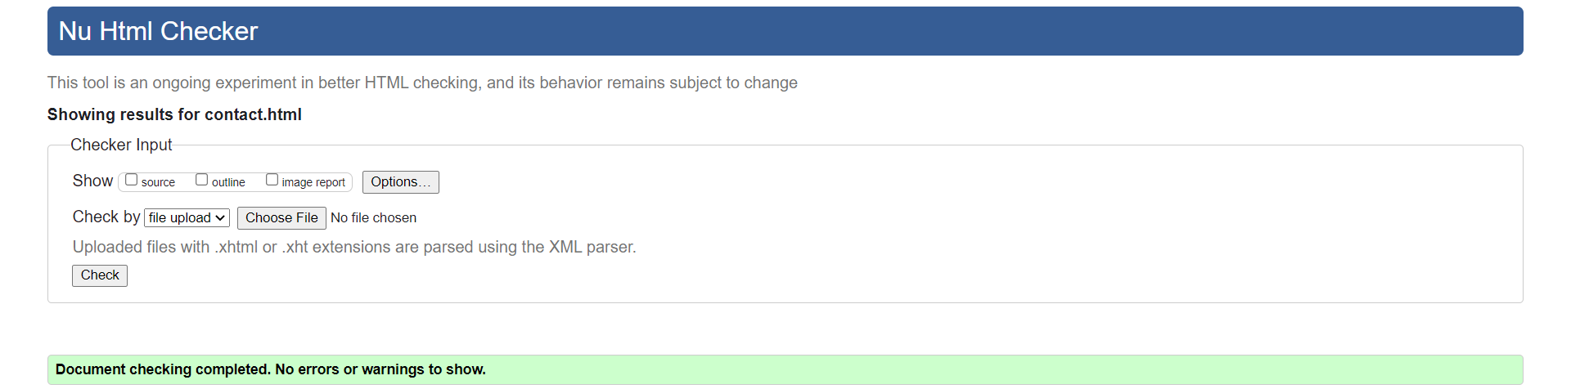

faq.html

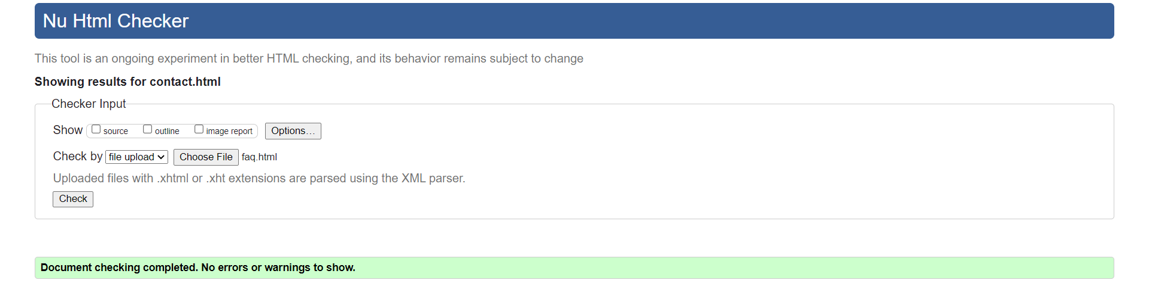

our-product.html

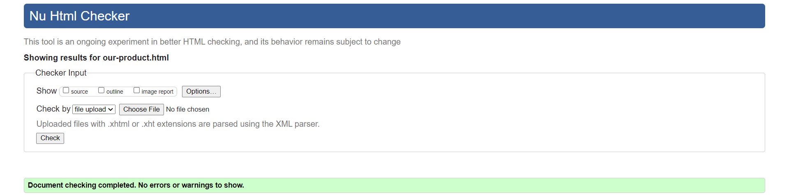

cart.html

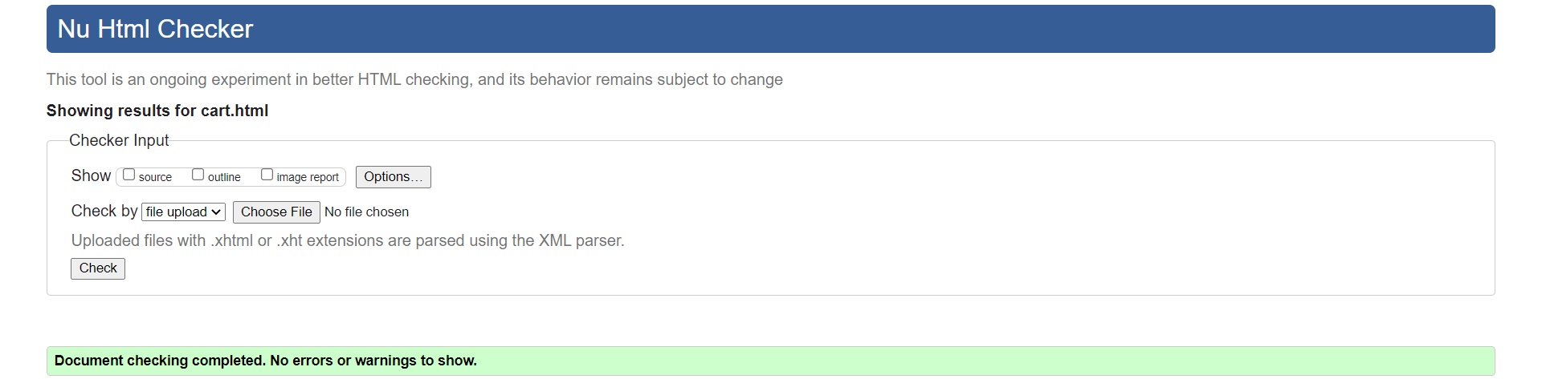

forget-pass.html

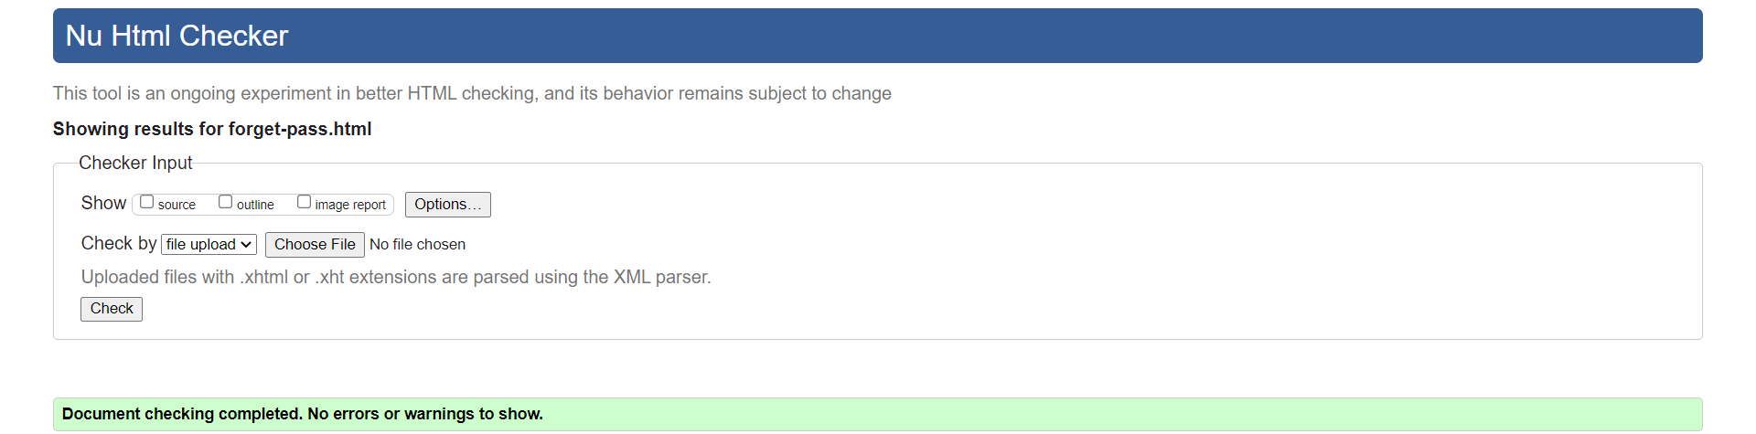

login.html

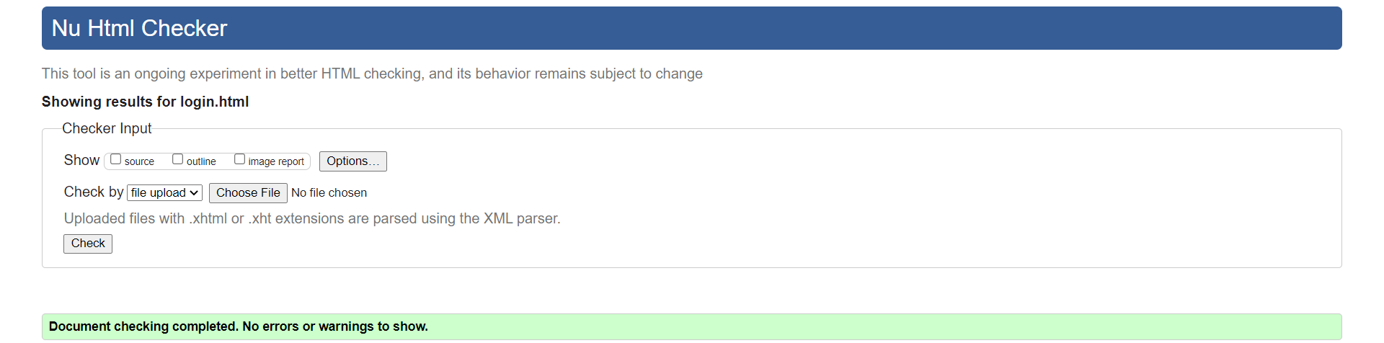

profile.html

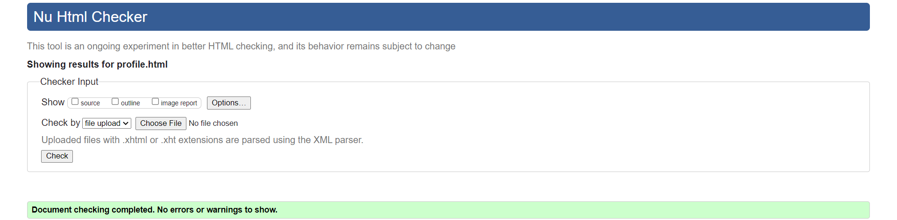

register-2.html

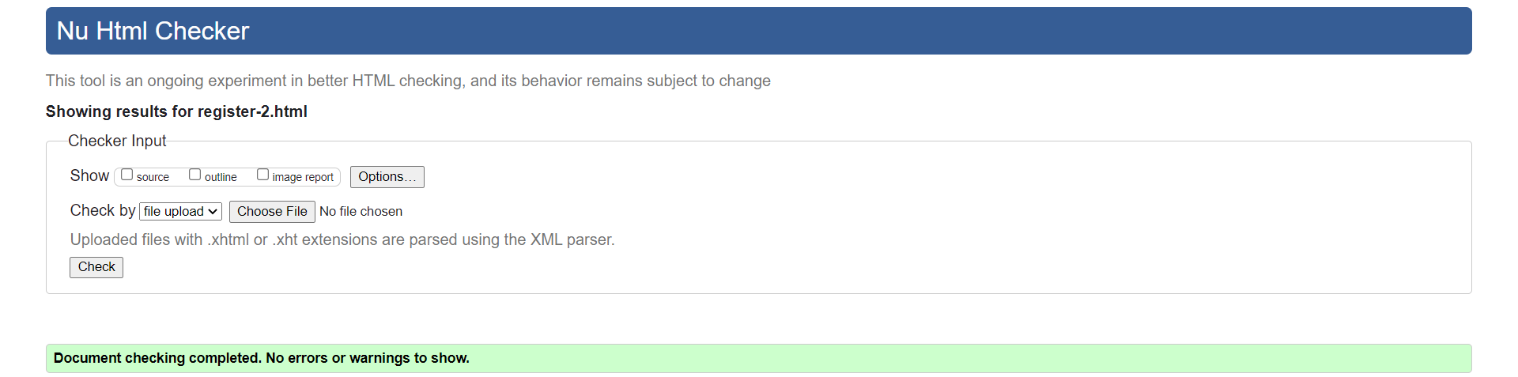

trackdown.html

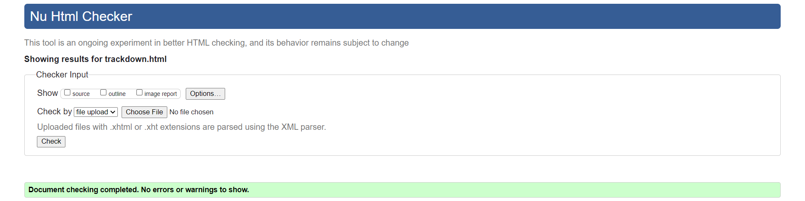

10. รายชื่อสมาชิกในทีม งานที่แต่ละคนรับผิดชอบ และหน้าที่แต่ละคนทำ

กลุ่มที่ CS05 ชื่องาน Drink Me รหัสวิชา SC6325C Section 1

